Заказчик: | АО «Управляющая компания по обращению с отходами в Ленинградской области»

РЕКОНСТРУКЦИЯ ПОЛИГОНА ТВЕРДЫХ БЫТОВЫХ И ОТДЕЛЬНЫХ ВИДОВ ПРОМЫШЛЕННЫХ ОТХОДОВ В ПРИОЗЕРСКОМ РАЙОНЕ ЛЕНИНГРАДСКОЙ ОБЛАСТИ

Раздел 8 «Перечень мероприятий по охране окружающей среды»
Книга 1
Оценка воздействия на окружающую среду
6-038-17-П-ОВОС
Том 8.1

2018

Заказчик: | АО «Управляющая компания по обращению с отходами в Ленинградской области»

РЕКОНСТРУКЦИЯ ПОЛИГОНА ТВЕРДЫХ БЫТОВЫХ И ОТДЕЛЬНЫХ ВИДОВ ПРОМЫШЛЕННЫХ ОТХОДОВ В ПРИОЗЕРСКОМ РАЙОНЕ ЛЕНИНГРАДСКОЙ ОБЛАСТИ

Раздел 8 «Перечень мероприятий по охране окружающей среды»
Книга 1
Оценка воздействия на окружающую среду
6-038-17-П-ОВОС
Том 8.1

Генеральный директор |  | Кораблин О. В.

2018

РАЗРАБОТАНО:
Должность | Подпись | Дата | И.О. Фамилия
Ведущий инженер-эколог |  |  | М.В.Лоран

СОГЛАСОВАНО:
Должность | Подпись | Дата | И.О. Фамилия
Нормоконтроль |  |  | М.В.Лоран

Оглавление
1 Общие положения 6
1.1 Цели и задачи ОВОС 6
1.2 Общие сведения о намечаемой деятельности 7
1.2.1 Местоположение объекта 7
1.2.2 Описание основных проектных решений 7
1.3 Альтернативные варианты в реализации намечаемой деятельности 18
2 Оценка существующего состояния окружающей среды в районе реализации намечаемой деятельности 19
2.1 Природно-климатические характеристики 23
2.2 Загрязненность атмосферного воздуха 27
2.3 Почвенные условия 27
2.4 Инженерно-геологическая характеристика 28
2.5 Гидрологическая характеристика 31
2.6 Характеристика растительного мира 31
2.6.1 Растительность участка под размещение полигона 31
2.6.2 Охраняемые виды растений территории размещения объекта 36
2.7 Характеристика животного мира 37
2.7.1 Животный мир района 37
2.7.2 Животный мир участка под размещение полигона 37
2.7.3 Редкие и охраняемые виды животных на исследуемой территории 42
2.8 Особо охраняемые территории (ООПТ) 43
2.9 Объекты культурного наследия 44
2.10 Сведения о полезных ископаемых 44
2.11 Сведения об источниках водоснабжения 44
2.12 Сведения о наличии скотомогильников, санитарно-защитных зонах и местах захоронения животных, павших от особо опасных болезней 44
2.13 Сведения о распределении по малым народам и местам их промысла 44
2.14 Социально-экономические условия 44
2.15 Современное состояние атмосферного воздуха 45
2.16 Санитарно-эпидемиологическое качество грунтов 46
2.17 Радиационно-экологическое состояние участка размещения объекта 49
2.18 Современное состояние физических факторов 50
3 Оценка Воздействия объекта на окружающую среду 52
3.1 Оценка воздействия объекта на атмосферный воздух 52
3.1.1 Воздействие объекта на атмосферный воздух в период строительства 52
3.1.1.1 Характеристика источников выбросов в атмосферу загрязняющих веществ в период строительства 52
3.1.1.2 Результаты расчетов приземных концентраций загрязняющих веществ в период строительства 53
3.1.2 Воздействие объекта на атмосферный воздух и характеристика источников выбросов в атмосферу загрязняющих веществ в период эксплуатации 53
3.1.2.1 Характеристика источников выбросов в атмосферу загрязняющих веществ в период эксплуатации, рекультивации и после рекультивации 53
3.1.2.2 Результаты расчетов приземных концентраций загрязняющих веществ в период эксплуатации 57
3.2 Воздействие на геологическую среду 58
3.3 Воздействие на земельные ресурсы 60
3.3.1 Землеотведение и характеристика земельного участка 60
3.3.2 Воздействие на почвенный покров 61
3.4 Воздействие на водную среду 61
3.4.1 Водоснабжение и водоотведение объекта в период строительства 61
3.4.2 Водоснабжение и водоотведение объекта в период эксплуатации 62
3.4.3 Воздействие объекта на водную среду 63
3.5 Воздействие на растительный и животный мир 63
3.5.1 Воздействие на флору 63
3.5.2 Воздействие на фауну 64
3.6 Воздействие на окружающую среду при обращении с отходами 65
3.6.1 Оценка воздействия на окружающую среду при обращении с отходами в период строительства 65
3.6.1.1 Общая характеристика источников, виды и количество образующихся отходов 65
3.6.1.2 Расчет и обоснование объемов образования отходов 67
3.6.1.3 Оценка степени токсичности отходов 70
3.6.1.4 Характеристика мест временного накопления и периодичность вывоза отходов 71
3.6.2 Оценка воздействия на окружающую среду при обращении с отходами в период эксплуатации 72
3.6.2.1 Общая характеристика источников и виды образующихся отходов 72
3.6.2.2 Расчет и обоснование объемов образования отходов 73
3.6.2.3 Оценка степени токсичности отходов 75
3.6.2.4 Характеристика отходов размещаемых на полигоне 76
3.6.2.5 Характеристика мест временного накопления и периодичность вывоза отходов 76
3.7 Воздействие физических факторов 78
3.7.1 Акустическое воздействие объекта в период строительства 78
3.7.2 Акустическое воздействие объекта в период эксплуатации 78
3.7.2.1 Расчет уровней шума от непостоянных источников шума 79
3.8 Сведения о санитарно-защитной зоне 83
4 Заключение 85
5 Перечень основных законодательных и нормативно-методических документов и источников информации 86

Общие положения
Основанием для разработки проекта является Техническое задание на выполнение инженерно-экологических изысканий (Приложение А), являющееся приложением к договору №370/ОФ/12-17 от 27.12.2017г. между Акционерным обществом «УК по обращению с отходами в Ленинградской области» (АО «УК по обращению с отходами в Ленинградской области») и Обществом с ограниченной ответственностью «Проектный Институт «Петрохим-технология» (ООО «ПИ Петрохим-технология»).
Деятельность ООО «ПИ «Петрохим-технология» осуществляется на основании (Приложение Б):
- Свидетельства о допуске на выполнение инженерно-изыскательских работ, которые оказывают влияние на безопасность объектов капитального строительства: СРО–0030.06.2010-7806115994-И-017 от 06.09.2013г. Выписка из реестра №231 от 14.05.2018г.
- Лицензия № Р/2012/1945/100/Л от 10.02.2012 г. Федеральной службы по гидрометеорологии и мониторингу окружающей среды.

Цели и задачи ОВОС
Целью проведения оценки воздействия на окружающую среду является предотвращение или смягчение воздействия этой деятельности на окружающую среду и связанных с ней социальных, экономических и иных последствий.
Основными задачами ОВОС являются:
- определение исходных характеристик и параметров компонентов окружающей среды, которые могут быть затронуты в процессе хозяйственной деятельности;
- прогнозирование и оценка основных факторов и видов негативного воздействия на окружающую среду в связи с реализацией планируемой деятельности;
- классификация экологических последствий и связанных с ними социальных, экономических изменений;
- учет в подготавливаемых хозяйственных решениях возможных последствий их реализации.

Общие сведения о намечаемой деятельности

Местоположение объекта
Полигон расположен по адресу Ленинградская обл., Приозерский р-н, Плодовское с. п., вблизи пос. Тракторное. В 660 м на восток от полигона участка обследования проходит автомобильная дорога общего пользования федерального значения А-121 «Сортавала» Санкт-Петербург - Сортавала, в 770 м на юго-запад - автодорога направления Тракторное - Коммунары. Полигон по границе окружён хвойным лесом.
Территорияполигонаграничит:
• ссевера – землипромышленности;
• свостока, югаизапада – землиФГУ "Приозерскийлесхоз".
ВрайонерасположенияПредприятияотсутствуютзаповедники, музеи, памятники
архитектуры. ВрайонеразмещенияПредприятияобъектысоциальнойинфраструктуры
отсутствуют.
Основнойвиддеятельностипредприятия: размещениесобственныхотходовиотходовстороннихорганизаций 3-5 классаопасности.
Расстояниемеждуближайшиминаселеннымипунктамииграницейполигонасоставляет:
·вюжномнаправлениипос. МалаяГорка – 2,3 кмипос. Тракторное – 2,9 кмотграництерриторииполигона,
·всеверо-восточномнаправлениипос. Коммунары – 3,4 кмотграництерриторииполигона.
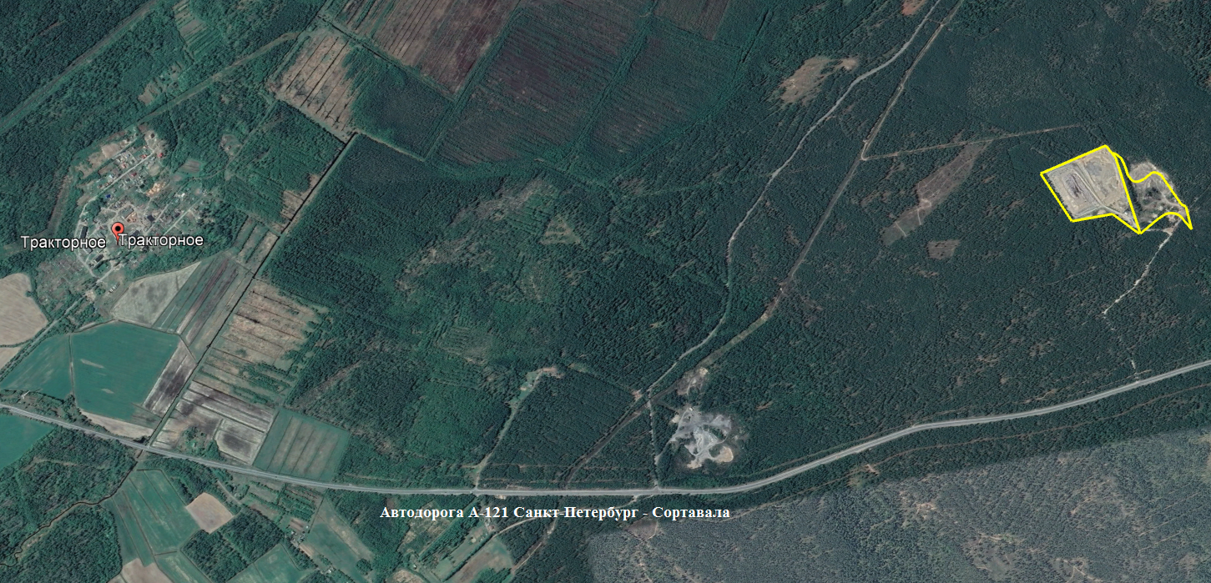
Рисунок 1.2.1 – Схема расположения объекта

Описание основных проектных решений
Полигон твердых коммунальных отходов (ТКО) предназначен для приема непосредствен-но ТКО и некоторых видов промышленных отходов, разрешенных для использования в качестве изолирующего материала и для совместного размещения.
Твердые коммунальные отходы (ТКО) — отходы, образующиеся в жилых помещениях в процессе потребления физическими лицами, а также товары, утратившие свои потребительские свойства в процессе их использования физическими лицами в жилых помещениях в целях удовлетворения личных и бытовых нужд. К твердым коммунальным отходам также относятся отходы, образующиеся в процессе деятельности юридических лиц, индивидуальных предпринимателей и подобные по составу отходам, образующимся в жилых помещениях в процессе потребления физическими лицами.
Согласно ФККО к ТКО относятся отходы группы 7 31 000 00 00 0 Отходы коммунальные твердые, а именно:
Код отхода | Наименование отхода
7 31 110 01 72 4 | отходы из жилищ несортированные (исключая крупногабаритные)
7 31 110 02 21 5 | отходы из жилищ крупногабаритные
7 31 200 01 72 4 | мусор и смет уличный
7 31 200 02 72 5 | мусор и смет от уборки парков, скверов, зон массового отдыха, набережных, пляжей и других объектов благоустройства
7 31 200 03 72 5 | отходы от уборки территорий кладбищ, колумбариев
7 31 205 11 72 4 | отходы от уборки прибордюрной зоны автомобильных дорог
7 31 211 01 72 4 | отходы с решеток станции снеготаяния
7 31 211 11 39 4 | осадки очистки оборудования для снеготаяния с преимущественным содержанием диоксида кремния
7 31 211 61 20 4 | отходы снеготаяния с применением снегоплавильного оборудования, обезвоженные методом естественной сушки, малоопасные
7 31211 62 20 5 | отходы снеготаяния с применением снегоплавильного оборудования, обезвоженные методом естественной сушки, практически неопасные
7 31 300 01 20 5 | растительные отходы при уходе за газонами, цветниками
7 31 300 02 20 5 | растительные отходы при уходе за древесно-кустарниковыми посадками
Также к ТКО относятся отходы группы 7 33 000 00 00 0 Отходы потребления на производстве, подобные коммунальным:

Код отхода | Наименование отхода
7 33 100 01 72 4 | мусор от офисных и бытовых помещений организаций несортированный (исключая крупногабаритный)
7 33 100 02 72 5 | мусор от офисных и бытовых помещений организаций практически неопасный
7 33 151 01 72 4 | мусор от бытовых помещений судов и прочих плавучих средств, не предназначенных для перевозки пассажиров
7 33 210 01 72 4 | мусор и смет производственных помещений малоопасный
7 33 210 02 72 5 | мусор и смет производственных помещений практически неопасный
7 33 220 01 72 4 | мусор и смет от уборки складских помещений малоопасный
7 33 310 01 71 4 | смет с территории гаража, автостоянки малоопасный
7 33 310 02 71 4 | смет с территории автозаправочной станции малоопасный
7 33 321 11 71 4 | смет с территории нефтебазы малоопасный
7 33 371 11 72 4 | отходы от уборки причальных сооружений и прочих береговых объектов порта
7 33 381 01 20 4 | растительные отходы при кошении травы на территории производственных объектов малоопасные
7 33 381 02 20 5 | растительные отходы при кошении травы на территории производственных объектов практически неопасные
7 33 382 02 20 5 | растительные отходы при расчистке охранных зон и полос отвода объектов инженерной инфраструктуры
7 33 387 11 20 4 | растительные отходы при уходе за зелеными насаждениями на территории производственных объектов малоопасные
7 33 387 12 20 5 | растительные отходы при уходе за зелеными насаждениями на территории производственных объектов практически неопасные
7 33 390 01 71 4 | смет с территории предприятия малоопасный
7 33 390 02 71 5 | смет с территории предприятия практически неопасный
7 33 393 21 49 4 | смет с взлетно-посадочной полосы аэродромов

В п.2.18 «Инструкции по проектированию, эксплуатации и рекультивации полигонов для твердых бытовых отходов» и в пп. 8.2-3 «СП 2.1.7.1038-01: Гигиенические требования к устройству и содержанию полигонов для твердых бытовых отходов (взамен СанПиН 2.1.7.722-98)» приведены требования к промышленным отходам (ПО), допускаемым для совместного складирования с ТБО (ТКО). Указанные ПО должны иметь влажность не более 85%, не быть взрывоопасными, самовоспламеняющимися, самовозгорающимися. Основным санитарным условием является требование, чтобы токсичность смеси промышленных отходов с бытовыми не превышала токсичности бытовых отходов по данным анализа водной вытяжки.
Промышленные отходы IV класса опасности, принимаемые без ограничений в количественном отношении и используемые в качестве изолирующего материала, характеризуются содержанием в водной вытяжке (1 л воды на 1 кг отходов) токсичных веществ на уровне фильтрата из твердых бытовых отходов, а по интегральным показателям - биохимической потребности в кислороде (БПК₂₀) и химической потребности в кислороде (ХПК) - не выше 300 мг/л, они должны иметь однородную структуру с размером фракций менее 250 мм.
Промышленные отходы IV и III классов опасности, принимаемые в ограниченном количестве (не более 30% от массы ТБО) и складируемые совместно с бытовыми, характеризуются содержание в водной вытяжке токсичных веществ на уровне фильтрата из ТБО и значениями БПК₂₀ и ХПК 3400-5000 мг/л.
Названия указанных выше отходов прямо не корреспондируются с названиями отходов, содержащимися в ФККО 2017. Поэтому составить перечень отходов, запрещенных к размещению на полигоне ТКО, затруднительно. При определении возможностей и вариантов размещения конкретного вида промышленных отходов следует учитывать наличие в его составе вредных веществ, поименованных в приведенной таблице. При выявлении вредных веществ (указанных в таблице) отходы подлежат направлению на полигон токсичных промышленных отходов.
Проектируемый полигон твердых бытовых и некоторых промышленных отходов предназначен для приема всей номенклатуры ТКО и промышленных отходов III –V классов опасности при условии соответствия последних вышеуказанным требованиям.
Виды обращения с отходами, поступающими на полигон.
Полигон (эксплуатирующая организация) осуществляет сбор отходов, поступающих на объект.
Сбор отходов - прием отходов в целях их дальнейших обработки, утилизации, обезвреживания, размещения лицом, осуществляющим их обработку, утилизацию, обезвреживание, размещение.
При приемке отходов диспетчер (мастер) определяет дальнейшее движение отходов на площадке полигона. Отходы, из которых возможно извлечение утилизируемых составляющих, направляются на обработку.
Обработка отходов - предварительная подготовка отходов к дальнейшей утилизации, включая их сортировку, разборку, очистку.
Виды отходов, направляемые на обработку.
Код отхода | Наименование отхода
7 31 110 01 72 4 | отходы из жилищ несортированные (исключая крупногабаритные)
7 31 110 02 21 5 | отходы из жилищ крупногабаритные
7 33 100 01 72 4 | мусор от офисных и бытовых помещений организаций несортированный (исключая крупногабаритный)
7 33 100 02 72 5 | мусор от офисных и бытовых помещений организаций практически неопасный
7 33 151 01 72 4 | мусор от бытовых помещений судов и прочих плавучих средств, не предназначенных для перевозки пассажиров
Выделяемая при сортировке мелкая фракция отходов направляется на утилизацию (используется для производства почво-грунта методом компостирования).
Утилизация отходов - использование отходов для производства товаров (продукции), выполнения работ, оказания услуг, включая повторное применение отходов, в том числе повторное применение отходов по прямому назначению (рециклинг), их возврат в производственный цикл после соответствующей подготовки (регенерация), а также извлечение полезных компонентов для их повторного применения (рекуперация).
На утилизацию направляются также компостируемые отходы растительного происхождения.
Код отхода | Наименование отхода
7 33 381 01 20 4 | растительные отходы при кошении травы на территории производственных объектов малоопасные
7 33 381 02 20 5 | растительные отходы при кошении травы на территории производственных объектов практически неопасные
7 33 382 02 20 5 | растительные отходы при расчистке охранных зон и полос отвода объектов инженерной инфраструктуры
7 33 387 11 20 4 | растительные отходы при уходе за зелеными насаждениями на территории производственных объектов малоопасные
7 33 387 12 20 5 | растительные отходы при уходе за зелеными насаждениями на территории производственных объектов практически неопасные
На размещение направляются отходы, не содержащие утилизируемых компонентов, в том числе и «хвосты» от обработки отходов.
Размещение отходов - хранение и захоронение отходов.
Размещение отходов осуществляется на рабочей карте полигона.
Виды деятельности по обращению с отходами на проектируемом полигоне: сбор, обработка, утилизация, размещение.

В составе реконструируемого полигона предусмотрены 3 карты размещения отходов.
Карты №1 и №2 существующие.
Геометрические параметры карты №1, 2 заданы проектом ООО «Экспресс» от 2005 г. Проектом предусмотрено объединение карт «в привалку», с образование единого террикона отходов. Ниже приведены проектные параметры объединенной карты №1-2:
- Площадь карт – 4,7 га
- Высота отвала отходов – 19 м
- Расчетная вместимость – 400 000 м³.
В настоящее время, работы по размещению отходов ведутся на карте №2, при этом призма отходов на карте №1 достигла проектной высоты в 19 м (81,00 м). При объединении карт верхняя планировочная отметка сохраняется.
Настоящим проектом внесение изменений в геометрические параметры отвала отходов объединенной карты №1-2 не предусматривается.
Карта №3 проектируемая, располагается в существующем, не действующем карьере по добыче песка, расположенном в северной стороне полигона.
Дно карьера имеет разнородные отметки с постепенным понижением в западном направлении. Средние отметки дна карьера составляют – 49,00 – 50,00 м.
В результате геологических изысканий грунтовые воды в средней части картера вскрыты на отметке 44,20 м, в северно-западной - 43,00 м. Глубина залегания грунтовых вод в карьере составляет 3,00 -5,00 м. Согласно п. 5.5 СП 320.1325800.2017 п. 5.5 « отметка основания ложа полигона должна находится на 2м выше расчетного горизонта грунтовых вод». Расчетный горизонт грунтовых вод составляет 46,0 м. Отметка основания ложа полигона составляет 48,5 м. Дно карты размещения плоское с постепенным понижение в северо-восточном направлении.
Верхняя планировочная отметка отвала отходов – 74 м. Высота отвала отходов, относительно ограждающей дамбы – 20 м. Высота определена из расчета заложения внешних откосов 1:4.
Проектные геометрические параметры карты №3:
- Площадь карты – 2,3 га.
- Глубина карты относительно ограждающей дамбы – от 6 до 3 м.
- Высота отвала отходов, относительно ограждающей дамбы – 20 м.
- Расчетная вместимость – 260 000 м³.
Полное развитие полигона предусматривает объединение карт №1, №2 с картой №3. При этом дополнительно выполняется гидроизоляционный экран с дамбой на площади 0,2 га. Объединение карт происходит за счет организации перемычки высотой до 7 метров. Объединение карт позволит разместить 10 000 м3 отходов.
Сводные параметры карт полигона приведены в таблице 1.2.2.1
Таблица 1.2.2.1–Сводные параметры карт полигона
Характеристика | Карта №1-2 | Карта №3 | Перемычка | Полное развитие полигона (объединение карт 1-2-3)
Расчетная вместимость, м³ | 400 000 | 260 000 | 10 000 | 670 000
в том числе промежуточная изоляция | 80 000 | 43 000 | 2 000 | 125 000
Площадь, га | 4,7 | 2,2 | 0,2 | 7,1
Количество складируемых отходов при плотности 1,3 т/м³, т | 520 000 | 338 000 | 13 000 | 559 000
Расчетный срок эксплуатации, лет | 20 | 5 | - | 25
На полигон поступает 100 000 тонн в год твердых бытовых отходов (или твердых коммунальных отходов (ТКО) и некоторых промышленных отходов.
По принятой технологии обработки отходов на предварительном этапе осуществляется сепарация мелких отходов на кулачковом сепараторе. Условный диаметр прозора 80 мм, т.е. в отсев попадают частицы с диаметров поперечного сечения менее указанной цифры. Имеющиеся сведения о среднем морфологическом и фракционном составе ТКО (Санитарная очистка и уборка населенных мест. Справочник. М., Стройиздат, 1990) указывают на то обстоятельство, что около 40-50%% поступающих на обработку ТКО попадет в первичный отсев.
Отобранная мелкая фракция направляется на участок компостирования. Полученный почво-грунт является продукцией и может применяться на полигоне при технической рекультивации откосов отвала отходов или поставляться сторонним потребителям.
Состав «утильной» фракции, отбираемой для дальнейшей утилизации, в процентах от объема общей массы отходов:
- бумага/картон - 6,99;
- стекло - 16,12;
- полимеры - 12,41;
- металлы - 1,73
Итого 37,25% от общей массы отходов отбираются и подлежат дальнейшей утилизации.
Исходя из данных исследований, можно предположить, что из 100 000 тонн ТКО в год:
- Первичный отсев – 40 000 т/год.
- Утильная фракция – 37 250 т/год.
- Отходы на размещение – 22 750 т/год.
Исходя из выше изложенного расчетный срок эксплуатации полигона составит:
- Карта №3 – 5 лет
- Карта №1-2 – 3 года
- Полное развитие – 8 лет
При расчете принято использование всего полученного почво-грунта при технической рекультивации откосов отвала отходов.
Выше уровня дамб укладка выполняется методом «надвига» – снизу вверх. Мусоровозы разгружают перед длинной стороной карты, бульдозеры подхватывают отходы и создают из них вал высотой 1 м над площадкой разгрузки мусоровозов. Вал следующей суточной карты надвигают к предыдущему.
Уплотнение осуществляется 4-х кратным проходом бульдозера по одному следу. Бульдозеры, уплотняющие отходы, должны двигаться вдоль длинной стороны карты. Для обеспечения равномерной просадки террикона отходов, необходимо два раза в год делать контрольное измерение степени уплотняемости отходов.
Верх и боковая грань рабочей карты изолируются грунтом слоем 0,15.. .0,25 м, торцевая грань изолируется в конце рабочей недели.
В качестве изолирующего материала могут использоваться грунт, строительные отходы, битый кирпич, штукатурка, асфальтобетон, шлаки, стеклянный бой, отходы производства (известь, мел, сода, гипс, алюмосиликатный шлак) и другие инертные материалы.
В соответствии с пунктом 3.10.3 «Инструкции по проектированию, эксплуатации и рекультивации полигонов для твердых бытовых отходов» нормативный угол откоса террикона устанавливается в зависимости от целевого использования территории полигона после рекультивации. В случае сельскохозяйственного направления рекультивации – создание на нарушенных землях пастбища, откос принимается не круче 18°, что соответствует величине 1:3.
Обработка внешних откосов террикона отходов выполняется с углом наклона 1:4. Откосы по мере роста террикона должны покрываться слоем окончательной изоляции. Окончательная изоляция выполняется двухслойной. В качестве искусственного подстилающего слоя используется геомембрана. Слой сверху отсыпается грунтом толщиной 40 см с добавлением в верхней части торфо-грунтовой смеси. Затем выполняется биологическое крепление поверхности террикона – производится посев трав.
При положительных температурах воздуха должно осуществляться увлажнение отходов. Вода на увлажнение подается с помощью поливомоечной машины из пруда–регулятора. Летом, особенно в сухой период, увлажнение укладываемых отходов должно выполняться в обязательном порядке. Увлажнение способствует лучшей уплотняемости отходов и снижает пожарную опасность.
Для исключения разноса ветром легких фракций при разгрузке мусоровозов и уплотнении отходов бульдозером, с наветренной стороны от карты складирования отходов, устанавливаются переносные сетчатые ограждения высотой 4-4,5 м. Ширина щитов –1-1,5 м. Рама щитов выполняется из легких металлических профилей и обтягивается сеткой с размерами ячеек 40…50 мм.
Регулярно, не реже одного раза в смену, щиты очищаются от частиц отходов. Рекомендуется принимать размеры участка, защищаемого переносным сетчатым ограждением, из условия необходимости перестановки щитов не чаще одного раза в неделю.
Размещение крупногабаритных отходов. К крупногабаритным отходам относятся бытовые отходы от населения: старая мебель, бытовая техника, елки и т.д., а также строительные отходы с размерами более 800 х 350 х 350 мм.
Крупногабаритный мусор, поступающий в составе твердых бытовых отходов, раздавливается бульдозерами непосредственно на карте складирования отходов.
Количество и типы оборудования, транспортных средств и механизмов
Основным механизмом на полигоне является бульдозер, выполняющий следующие технологические операции:
- сдвигание отходов с места разгрузки мусоровозов;
- разравнивание отходов тонкими слоями высотой 0,2… 0,5 м;
- разрушение крупных фракций и уплотнение тонких слоев;
- сдвигание, разравнивание и уплотнение грунта изолирующего слоя;
- при необходимости, бульдозер вытаскивает засевшие мусоровозы.
На полигоне используется следующая техника:
- погрузчик фронтальный;
- дизельный вилочный погрузчик;
- экскаватор с обратной лопатой;
- гусеничный бульдозер (вес не менее 14 т);
- автосамосвал;
- дробилка строительных отходов.
Подача воды на увлажнение отходов, тушение пожаров обеспечиваются мотопомпой с комплектом шлангов или поливомоечной машиной, которая должна постоянно присутствовать на полигоне.
Забор воды на пожаротушение в зимний период года осуществляется из обогреваемого пожарного резервуара.
Увлажнение ТО в сухой летний период выполняется в целях профилактики от пожаров и увеличения эффекта уплотняемости отходов.
Для транспортировки рабочих на полигон, обеспечения питьевой водой и питанием, используется микроавтобус.
Режим работы предприятия одно – трехсменный, при семидневной рабочей неделе, в зависимости от производственной необходимости. Продолжительность рабочей смены – 8 часов. В ночное время на территории предприятия находится охрана.
Проектная численность персонала составит 26 человек.
Инженерное обеспечение объекта
Электроснабжение
Электроснабжение объекту осуществляется по существующей схеме.
В результате реконструкции на объекте появляются новые потребители электроэнергии:
- Сортировочный комплекс, включающий в себя оборудование по сортировке, прессы, внутреннее и наружное освежение здания и площадок.
- Бытовой корпус.
Отопление
Проектируемый бытовой корпус - теплое здание, оборудованное системами отопления и вентиляции.
Система приточной вентиляции состоит из приточной установки, расположенной в техническом помещении на втором этаже здания. Приточный воздух по системе воздуховодов подается в душевые и комнату приема пищи на первом этаже, а также в помещение серверной на втором этаже. Вытяжная вентиляция естественная через крышный дефлектор. Отопление за счет электрических масляных радиаторов.
Проектируемое здание мусоросортировочного комплекса (далее МСК) холодное. Системой отопления и вентиляции оборудуется только сортировочная кабина. Отопление за счет электрических калориферов, установленных вдоль стен. Приток и отвод воздуха осуществляется с помощью системы вентиляции входящей, в комплект поставки оборудования.
Отвод воздуха из основного помещения здания МСК за счет 2 х крышных дефлекторов D400.
Водоснабжение и водоотведение
Проектируемое здание Бытового корпуса оборудуется системой хозяйственно бытового водоснабжения.
Хозяйственно-питьевое водоснабжение объекта предусматривается от проектируемого резервуара запаса чистой питьевой воды, расположенного в здании бытового корпуса. Заполнение резервуара производиться привозной водой.
Запитывание хозяйственно-питьевого водопровода чистой питьевой водой предусмотрено от установки привозного питьевого водоснабжения оборудованной баками запаса воды суммарным объемом 2 м 3, системой УФ обеззараживания и воздушным фильтром. Для обеспечения необходимых напоров распределительная сеть питьевого водопровода оснащена подкачивающими насосами и запорной арматурой.
Доставка воды осуществляется автоцистернами. Привоз чистой воды предусматривается 1 раз в 2-е суток, заполнение баков предусматривается по шлангу, которые извлекаются из дезинфицирующей емкости и подключаются к патрубкам через технологическое отверстие в стене, каждый патрубок предварительно дезинфицируется перед подключением. Для опорожнения баков предусмотрены сливные краны.
Противопожарное водоснабжение предусматривается от существующего и проектируемых противопожарных резервуаров. Заполнение резервуаров производится дождевыми стока-ми, а также по необходимости привозной водой.
Системой хозяйственно-бытовой канализацией на объекте оборудуется здание бытового корпуса. Для сбора хозяйственно бытовых стоков в проекте предусматривается подземная накопительная емкость объемом 11 м3. Состав сточных вод отвечает требованиям, предъявляемым к хозяйственно-бытовому стоку. Конструкция накопителя представляет собой подземную горизонтальную стеклопластиковую емкость. Очистка хозяйственно-бытовых стоков на объекте не производится.
Емкость опорожняется специализированным ассенизационным автотранспортом (маши-нами типа АНМ-53, КО-503 и им подобными) и по мере заполнения вывозится на очистные сооружения.
Стоки с площадки разгрузки мусоровозов отводятся и накапливаются в подземной накопительной емкости объемом 5 м3- 1 шт. По мере накопления емкость опорожняется с помощью насосов, стоки направляются на карту размещения №3.
Дождевые стоки с площадки компостирования собираются в 2х подземных накопительных емкостях объемом 10 м3 каждая. По мере накопления стоки насосом направляются на бурты для их увлажнения.
Для сбора и отвода дождевых стоков с карты №1,2 по ее периметру предусмотрена канава в 2х местах соединенная трубой D500 с ж/б колодцем D1500 м откуда по мере необходимости стоки откачиваются на карту № 1,2.
Для сбора и отвода дождевых стоков с карты №3 по ее периметру предусмотрен ж/б лоток, отводящий стоки в 3 подземные накопительные емкости объемом 30 м3 каждая, откуда по мере необходимости стоки откачиваются на карту №3.

Альтернативные варианты в реализации намечаемой деятельности
Отказ от осуществления деятельности по созданию полигона приведет к следующим последствиям: поскольку отходы на предприятиях и от жизнедеятельности образуются их придется и дальше передавать на несанкционированные свалки района, следует обратить внимание на то, что ситуацию с объектами размещения отходов в районе нельзя назвать удовлетворительным.
С другой стороны, невозможность размещения отходов на проектируемом полигоне приведет к их складированию на территории не предназначенных для этого, а также на несанкционированных свалках.

Оценка существующего состояния окружающей среды в районе реализации намечаемой деятельности
Данная глава составлена с использованием «Отчета по инженерно-экологическим изысканиям», выполненного ООО «ПИ «Петрохим-технология». Инженерно-экологические изыскания были выполнены в период с мая по август 2018 года.
Виды работ, объем работ и организации, принимавшие участие в проведении инженерно-экологических изысканий, приведены в Таблица 1.3.1
Таблица 1.3.1– Виды работ, объем работ и организации, принимавшие участие в проведении полевых и лабораторных работ
№,  п/п | Вид работ | Площадь  исследования | Объем работ | Источник  информации | Организация-  исполнитель
1 | Сбор фондовых данных
1.1 | Климатическая характеристика | Приозерский район |  | Справка | ФГБУ «Северо-Западное УГМС»
1.2 | Фоновое загрязнение атмосферного воздуха района | Приозерский район |  | Справка | ФГБУ «Северо-Западное УГМС»
1.2 | Природно-климатические характеристики района | Приозерский район |  | Технический отчет по инженерно-гидрометеорологическим изысканиям по объекту Реконструкция полигона твердых бытовых и отдельных видов промышленных отходов в Приозерском районе Ленинградской области» | ЗАО «ЛенТИСИЗ»,2018
1.4 | Геологические условия | Приозерский район |  | Технический отчет по инженерно-геологическим изысканиям по объекту «Реконструкция полигона твердых бытовых и отдельных видов промышленных отходов в Приозерском районе Ленинградской области» | ЗАО «ЛенТИСИЗ»,2018
1.5 | Сведения о наличии/отсутствии ООПТ регионального значения | Приозерский район |  | Справка | Комитет по природным ресурсам Ленинградской области
1.6 | Сведения о наличии/отсутствии ООПТ местного значения | Приозерский район |  | Справка | Администрация муниципального образования Приозерский Муниципальный район Ленинградской области
1.7 | Сведения о наличии/отсутствии объектов культурного наследия | Приозерский район |  | Справка | Комитет по культуре Ленинградской области
1.8 | Сведения о наличии/отсутствии скотомогильников, биотермических ям | Приозерский район |  | Справка | Управление ветеринарии Ленинградской области
1.9 | Сведения о наличии/отсутствии полезных ископаемых | полигон и автодорога |  | Заключение | Департамент по недропользованию по Северо-Западному федеральному округу
1.10 | Сведения о социальных условиях района | Приозерский район |  | Справка | Администрация Приозерского района
1.11 | Сведения о распределении по малым народам и местам их промысла | Приозерский район |  | Справка | Комитет по местному самоуправлению, межнациональным и межконфессиональным отношениям Ленинградской области
2 | Полевые работы
2.1 | Отбор проб и подготовка атмосферного воздуха | полигон | Всего 1 проба |  | ООО «ПИ «Петрохим-технология»
2.2 | Отбор и подготовка проб грунтов территории для химического анализа | полигон | Всего 6 проб |  | ООО «ПИ «Петрохим-технология»
2.3 | Отбор и подготовка проб грунтов территории для микробиологического и паразитологического анализа | полигон | Всего 6 проб |  | ООО «ПИ «Петрохим-технология»
2.4 | Отбор и подготовка проб грунтов территории для токсикологического анализа | полигон | Всего 2 пробы |  | ООО «ПИ «Петрохим-технология»
2.5 | Отбор и подготовка проб грунтов территории для радиологического исследования | полигон | Всего 28 проб из 28 точек |  | ООО «ПИ «Петрохим-технология»
2.6 | Проведение радиационно-экологических измерений | полигон | 300 точек (МД внешнего гамма-излучения; пешеходная гамма-съемка) |  | ООО «ПИ «Петрохим-технология»
 |  | автодорога
 |  | в контурах проектируемых зданий | 52 точки (плотность потока радона) |  | ООО «ПИ «Петрохим-технология»
2.7 | Измерение уровней шума | полигон | Всего 5 замеров в 5 точках (Измерение максимального и эквивалентного уровней звука) |  | ООО «ПИ «Петрохим-технология»
 |  | автодорога | Всего 1 замер в 1 точке (Измерение максимального и эквивалентного уровней звука)
2.8 | Измерение уровней ЭМИ | полигон | Всего 5 замеров в 5 точках (Напряженность электрического поля и индукция магнитного поля пром. частоты) |  | ООО «ПИ «Петрохим-технология»
 |  | автодорога | Всего 1 замер в 1 точке (Напряженность электрического поля и индукция магнитного поля пром. частоты)
3 | Лабораторные исследования
3.1 | Лабораторные исследования проб атмосферного воздуха на химические показатели |  | Всего 6 проб: сера диоксид, взвешенные вещества, бензол, этил бензол, диоксид азота, углерод оксид, предельные углеводороды (С1-С5, С6-С10, С12-С19), амилены, ксилол, толуол, бенз(а)пирен, керосин, марганец оксид |  | ООО «ПТК-Аналитик»
3.2 | Лабораторные исследования проб грунтов на химические показатели |  | Всего 6 проб: нефтепродукты; тяжелые металлы (цинк; свинец, кадмий, мышьяк, ртуть, медь, никель); 3,4-бенз(а)пирен; ПХБ; рН; Zс |  | ООО «ПТК-Аналитик»
3.3 | Лабораторные исследования проб грунтов на бактериологические и паразитологические показатели |  | Всего 6 проб: индекс БГКП, индекс энтерококков, патогенные бактерии, в том числе сальмонеллы, яйца геогельминтов, цисты кишечных патогенных простейших |  | ФБУЗ «Центр гигиены и эпидемиологии в ЯНАО в Ямало-Ненецком автономном округе»
3.4 | Лабораторные исследования проб грунтов на токсичность |  | Всего 6 проб: чувствительность культуры хлореллы, чувствительность дафний |  | ООО «ПТК-Аналитик»
3.5 | Лабораторные исследования проб грунтов по радиационному фактору |  | Всего 30 проб: Концентрация радионуклидов |  | ООО «ПТК-Аналитик»
4 | Составление отчета |  |  |  | ООО «ПИ «Петрохим-технология»

Природно-климатические характеристики
Климат данного района умеренно холодный, переходный от морского к континентальному. Ведущим климатообразующим фактором в северо-западной части Ленинградской области является циркуляция воздушных масс. Во все сезоны года преобладают юго-западные и западные ветры, несущие воздух атлантического происхождения. Вхождения атлантических воздушных масс чаще всего связаны с циклонической деятельностью и сопровождаются обычно ветреной пасмурной погодой, относительно теплой – зимой и сравнительно прохладной – летом. Повышенная циклоничность, характерная для Русской равнины, объясняется тем, что здесь скрещиваются пути западных и южных циклонов.
Температура воздуха.Средняя годовая температура воздуха составляет 3,4 градуса. Самыми холодными месяцами является февраль, среднемесячная их температура составляет минус 8,8 градусов. Абсолютный минимум температуры воздуха в районе работ составляет минус 40 градусов. Самым теплым месяцем на рассматриваемой территории является июль, со средней температурой воздуха 16,5 градусов. Абсолютный максимум температуры воздуха составляет 31 градуса.
Более подробная характеристика температурного режима наружного воздуха приведена в таблице(Таблица 2.1.1)
Таблица 2.1.1- Температурный режим
 | январь | февраль | март | апрель | май | июнь | июль | август | сентябрь | октябрь | ноябрь | декабрь | Год
средняя | -8,3 | -8,8 | -5,2 | 1,8 | 8,2 | 13,5 | 16,5 | 14,8 | 9,9 | 4,2 | -0,7 | -5,2 | 3,4
абсолютный максимум | 6 | 7 | 14 | 23 | 29 | 31 | 31 | 31 | 27 | 20 | 12 | 8 | 31
абсолютный минимум | -39 | -40 | -34 | -24 | -8 | -4 | 2 | 0 | -5 | -14 | -23 | -34 | -40
средняя из СП 131.13330.2012 (м/ст СПб) | -6,6 | -6,3 | -1,5 | 4,5 | 10,9 | 15,7 | 18,3 | 16,7 | 11,4 | 5,7 | 0,2 | -3,9 | 5,4
Влажность воздуха. Рассматриваемая территория относится к зоне избыточного увлажнения, одним из элементов которого является влажность воздуха. Содержание водяного пара в атмосфере сильно меняется в зависимости от времени года, физико-географических условий территории, циркуляционных особенностей атмосферы, состояния подстилающей поверхности и т.п.
Влажность воздуха характеризуется тремя основными показателями: величиной упругости водяного пара, относительной влажностью воздуха и недостатком (дефицитом) насыщения, которые также как и температура воздуха, имеют отчетливо выраженный годовой и суточный ход. По данным многолетних наблюдений за влажностью воздуха на м/ст. Приозерск среднегодовая упругость водяного пара составляет 7,4 мб, среднегодовая относительная влажность воздуха – 79 %, среднегодовой дефицит насыщения – 2,5 мб. Режим внутригодового распределения характеристик влажности воздуха представлен в таблице ( Таблица 2.1.2)
Таблица 2.1.2- Влажность воздуха
Месяц | январь | февраль | март | апрель | май | июнь | июль | август | сентябрь | октябрь | ноябрь | декабрь | Год
упругость водяного пара (мб) | 3,3 | 3,0 | 3,4 | 5,3 | 7,4 | 11,1 | 14,1 | 13,9 | 10,5 | 7,3 | 5,5 | 4,1 | 7,4
относительная влажность воздуха (%) | 86 | 83 | 78 | 73 | 67 | 69 | 74 | 79 | 82 | 84 | 86 | 87 | 79
дефицит насыщения (мб) | 0,5 | 0,6 | 1,1 | 2,2 | 4,2 | 5,8 | 6,0 | 4,5 | 2,5 | 1,4 | 0,8 | 0,5 | 2,5
Атмосферные осадки.Рассматриваемая территория относится к зоне избыточного увлажнения, что объясняется сравнительно небольшим приходом тепла и хорошо развитой здесь циклонической деятельностью, которая активно проявляется во все сезоны года. На распределение осадков большое влияние оказывают орографические особенности местности и подстилающая поверхность. Даже небольшие возвышенности обуславливают перераспределение осадков: увеличение их на наветренных возвышенных участках и уменьшение на подветренных склонах и в понижениях за возвышенностями.
В среднем в районе работ в год выпадает 657 мм осадков. Более 60% годовых осадков выпадает в теплый период года – с апреля по октябрь с максимумом в августе (84 мм)(Таблица 2.1.3). Суточный максимум осадков 1% обеспеченности на м/ст Приозерск составляет 56 мм.
Таблица 2.1.3- Осадки с поправками на смачивание. мм
 | январь | февраль | март | апрель | май | июнь | июль | август | сентябрь | октябрь | ноябрь | декабрь | Год
среднее | 48 | 42 | 38 | 42 | 48 | 63 | 64 | 84 | 67 | 56 | 55 | 50 | 657
Снежный покров.Снежный покров появляется обычно в конце октября – начале ноября, но он, как правило, держится недолго. Устойчивый снежный покров образуется в среднем во второй декаде ноября и разрушается в начале апреля. Окончательно снег сходит обычно в середине апреля. Высота снежного покрова достигает максимума обычно в конце февраля - середине марта. Наибольшая за зиму мощность снежного покрова может достигать 67 см.
Температура почвы. Средняя годовая температура поверхности почвы составляет плюс 4 градуса. Наиболее низкая средняя температура почвы наблюдается в феврале и составляет в среднем минус 10 градусов. Наиболее высокая средняя температура поверхности почвы наблюдается в июле и составляет плюс 20 градусов. Средняя дата первого заморозка на почве –19.IX, последнего – 7.VI. Средняя продолжительность безморозного периода на почве составляет – 103 дня.
Таблица 2.1.4 - Среднемесячная и годовая температура поверхности почвы
 | январь | февраль | март | апрель | май | июнь | июль | август | сентябрь | октябрь | ноябрь | декабрь | Год
средняя | -9 | -10 | -8 | 1 | 10 | 17 | 20 | 17 | 10 | 4 | -1 | -6 | 4
абсолютный максимум | 4 | 6 | 13 | 29 | 44 | 51 | 52 | 48 | 39 | 24 | 11 | 5 | 52
абсолютный минимум | -43 | -43 | -38 | -30 | -9 | -5 | 1 | 0 | -8 | -16 | -28 | -38 | -43
Ветер.Ветровой режим территории зависит от общей циркуляции атмосферы и тесно связан с особенностями распределения барических центров. Режим атмосферного давления характеризуется резко выраженной сезонной сменой полей давления. В холодный период здесь преобладает пониженное давление. В теплый период над холодной поверхностью северных морей развивается область повышенного давления. В связи с этим воздушная циркуляция имеет муссонный характер.
В районе работ (по данным м/ст. Приозерск), практически во все сезоны года преобладают ветра юго-западного направления; лишь в мае, июле почти с одинаковой повторяемостью наблюдаются юго-западные и северо-восточные ветры. Повторяемость направлений ветра и штилей приведена в таблице (Рисунок 2.1).
По данным м/ст. Приозерск, среднегодовая скорость ветра составляет 2,9 м/с. Наибольшие скорости ветра наблюдаются в осенне-зимний период, преимущественно с октября по март (средняя скорость в эти месяцы составляет 3,3-2,9 м/с). Максимальные наблюденные скорости ветра и порыв ветра приводятся по данным м/ст. Выборг (аналогичные данные по м/ст. Приозерск отсутствуют): максимальная скорость ветра составляет 28 м/с, в порыве – 29 м/с.
Таблица 2.1.5- Средняя месячная и годовая скорости ветра, м/с
I | II | III | IV | V | VI | VII | VIII | IX | X | XI | XII | Год
3,3 | 2,9 | 2,9 | 2,8 | 2,9 | 2,9 | 2,5 | 2,4 | 2,7 | 3,1 | 3,2 | 3,2 | 2,9
Таблица 2.1.6- Повторяемость направления ветра и штилей (%)
мес | С | СВ | В | ЮВ | Ю | ЮЗ | З | СЗ | Штиль
1 | 9 | 7 | 4 | 11 | 15 | 25 | 17 | 12 | 5
2 | 9 | 10 | 11 | 12 | 13 | 23 | 13 | 9 | 8
3 | 10 | 12 | 12 | 6 | 9 | 24 | 16 | 11 | 11
4 | 9 | 15 | 12 | 8 | 14 | 23 | 12 | 7 | 11
5 | 10 | 22 | 17 | 6 | 8 | 18 | 12 | 7 | 8
6 | 10 | 16 | 13 | 7 | 9 | 22 | 14 | 9 | 7
7 | 9 | 22 | 16 | 6 | 8 | 19 | 12 | 8 | 10
8 | 9 | 15 | 15 | 8 | 12 | 21 | 11 | 9 | 13
9 | 9 | 9 | 9 | 8 | 15 | 21 | 17 | 12 | 11
10 | 10 | 6 | 7 | 6 | 14 | 26 | 18 | 13 | 9
11 | 6 | 5 | 8 | 12 | 22 | 24 | 15 | 8 | 8
12 | 6 | 4 | 6 | 12 | 20 | 28 | 15 | 9 | 6
год | 9 | 14 | 12 | 8 | 13 | 22 | 14 | 9 | 9
Таблица 2.1.7 - Максимальная скорость и порыв ветра (м/с) по флюгеру (ф) и анеморумбометру (а). м/ст Выборг (высота флюгера 19 м)
январь | февраль |  | март | апрель | май | июнь | июль | август | сентябрь |  | октябрь | ноябрь | декабрь | Год
 |  | скорость
28ф | 20ф |  | 20а | 20ф | 17ф | 18ф | 20ф | 20ф | 20ф |  | 20ф | 18ф | 24ф | 28ф
 |  | порыв
 | 25ф |  | 28ф | 22а | 22а | 24а | 28а | 24а | 23а |  | 29а | 27а | 28ф | 29а

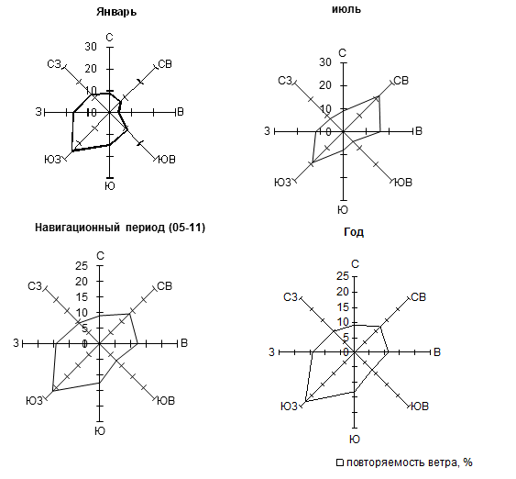
Рисунок 2.1 - Розы ветров за характерные месяцы и год.
Особо опасные процессы и явления. Сейсмичность района расположения сооружений (в баллах шкалы MSK-64), согласно нормативным СП 14.13330.2014 (Актуализированный СНиП II-7-81*) «Строительство в сейсмических районах» – 5 баллов. Район не сейсмоопасен.
К особо опасным метеорологическим процессам для данного района изысканий относятся
- ветер, скорость которого более 30 м/сек и в порыве более 40 м/сек, на побережье более 35 м/сек, при порывах более 40 м/с;
- дождь, слой осадков более 50 мм за 12 часов;
- ливень, слой осадков более 30 мм за 1 час и менее;
- гололед, отложение льда на проводах толщиной стенки более 25 мм.
Согласно перечню СП 11-103-97 «Инженерно-гидрометеорологические изыскания для строительства», особо опасные гидрометеорологические явления в районе работ наблюдаются в виде осадков.
Согласно перечиню и критериям опасных гидрометеорологических явлений на территории Ленинградской области, утвержденные ФГБУ «Северо-Западное УГМС» 06.06.2013 г., к очень сильному ветру относиться ветер в порыве со скоростью 25 м/с и выше; к очень сильному дождю относиться количество осадков более 50 мм за 12 часов. Таким образом, из приведенных выше наблюдений за ветром, осадками и обледенением особо опасные метеорологические процессы и явления в районе строительства наблюдаются по ветру и осадкам.
Метеорологические характеристики и коэффициенты, определяющие условия рассеивания загрязняющих веществ в атмосфере, даны в таблице 2.1.8 на основании письма ФГБУ «Северо-Западное УГМС» №12-19/2-25/494 от 10.05.2018 г. (Приложение Г тома 8.3).
Таблица 2.1.8 - Метеорологические характеристики и коэффициенты, определяющие условия рассеивания загрязняющих веществ в атмосфере
Наименование характеристик | Величина
Коэффициент, зависящий от стратификации атмосферы, А | 160
Коэффициент рельефа местности (перепад высот в районе размещения предприятия не превышает 50 м) | 1
Средняя максимальная температура наружного воздуха наиболее жаркого месяца года, Т, С | 23,0
Средняя температура наружного воздуха наиболее холодного месяца года, Т, С | - 10,0
Среднегодовая роза ветров, % :
С | 8
СВ | 9
В | 8
ЮВ | 10
Ю | 20
ЮЗ | 18
З | 20
СЗ | 7
штиль | 14
Скорость ветра (U*) (по многолетним данным), повторяемость превышения которой составляет 5%, м/с | 6

Загрязненность атмосферного воздуха
Фоновые концентрации приняты согласно письму ФГБУ «Северо-Западное УГМС» №12-19/2-25/494 от 10.05.2018 г. (Приложение Д тома 8.3).
Таблица 2.2.1 - Фоновые концентрации загрязняющих веществ
Загрязняющие вещества | ПДК | Фоновая концентрация, мг/м3
 |  | При скорости ветра 0-2 м/с | При скорости ветра 3-9 м/с и направлениях
 |  |  | С | В | Ю | З
Взвешенные вещества | 0,5 | 0,195 | 0,195 | 0,195 | 0,195 | 0,195
Диоксид азота | 0,2 | 0,054 | 0,054 | 0,054 | 0,054 | 0,054
Оксид углерода | 5 | 2,4 | 2,4 | 2,4 | 2,4 | 2,4
Сера диоксид | 0,5 | 0,013 | 0,013 | 0,013 | 0,013 | 0,013
Фоновые концентрации основных загрязняющих веществ в атмосферном воздухе Приозерского района не превышают установленных значений предельно-допустимых концентраций для населенных мест.

Почвенные условия
При производстве инженерно-экологических изысканий выявлено, что территория под размещение объекта представляет собой антропогенно измененный ландшафт, испытывающий постоянную антропогенную нагрузку. Естественный почвенный покров на территории объекта исследований практически отсутствует. Таким образом, проведение почвенных исследований не требуется.

Инженерно-геологическая характеристика
Данный раздел представлен на основании отчета инженерно-геологических изысканий для объекта «Реконструкция полигона твердых бытовых и отдельных видов промышленных отходов в Приозерском районе Ленинградской области», выполненного в 2018 году ЗАО «ЛенТИСИЗ» (шифр 32-18- ИГМИ, том 2).
Рельеф и гидрография. Территория Приозерского района расположена в северной части Карельского перешейка, на западном берегу Ладожского озера.
Граничит:
- на севере - с Республикой Карелией;
- на юге - со Всеволожским муниципальным районом;
- на западе - с Выборгским муниципальным районом.
С северо-востока территория района омывается водами Ладожского озера.
Объект изысканий расположен в центральной части Карельского перешейка и, соответственно, центральной части Приозерского района. Рельеф неравномерный, в целом слабо всхолмленный, более холмистый к югу от озер Вуокса и Суходольское. По берегам Ладожского озера и других крупных озер развиты террасы.
Гидрографическая сеть на участке работ не представлена. Территория обследования находится на водосборе руч. Мельничный. Ближайшие к реконструируемому полигону водные объекты являются: болото Великое, расположенное в 1,2 км юго-западнее от участка работ; ручей Мельничный - в 0,45 км на север от участка. Участок расположен на водоразделе между водосборами оз. Вуоксы и Ладожским озером.
Геолого-геоморфологические условия.В геоморфологическом отношении территория объекта изысканий расположена в пределах аккумулятивной террасированной озерно-ледниковой равнины. Геологической строение исследуемого участка до глубины 30 метров представлено толщей верхнечетвертичных ледниковыхотложений(g_{III}) – толщей песков различной крупности и крупнообломочными грунтами, представленными гравийными и галечниковыми отложениями.
Четвертичная система –Q
Верхнечетвертичные отложения – Q_{III}
Ледниковые отложения – g III
Ледниковые отложения вскрыты на всем исследованном участке, залегают непосредственно с поверхности. Общая вскрытая мощность отложений достигает 30 метров.
Свойства грунтов
Коэффициенты фильтрациипесков, гравийных и галечниковых грунтовИГЭ-1 - ИГЭ-5 - приняты по результатам гидрогеологических работ, выполненных в 2018 г.
На основании выполненных работ на площадке выделено 5 инженерно-геологических
элементов (ИГЭ).
Четвертичная система –Q
Верхнечетвертичные отложения
Ледниковые отложения – g III
ИГЭ-1 Пески пылеватые неоднородные, средней плотности, влажные, желтовато-коричневые, с линзами супесей, с гравием и галькой до 20%.
Коэффициент фильтрации по результатам зкспресс - наливов – 0.9 м/сут.
Значения показателей физических свойств песков пылеватых:
плотность частиц грунта – 2.67 г/см3;
плотность сухого грунта в рыхлом сложении 1.40 г/см3;
плотность сухого грунта в плотном сложении 1.75 г/см3;
коэффициент пористости при рыхлом сложении 0.907;
коэффициент пористости при плотном сложении 0.526;
Принятое значение коэффициента пористости – 0.720, нормативное значение плотности песков пылеватых, средней плотности, влажных – 1.91 г/cм³.
Пески пылеватые распространены локально. Залегают с поверхности. Мощность их составила 1.8 м.
ИГЭ-2. Гравийные грунты. с галькой до 35%, с песчаным заполнителем до 30%, влажные и насыщенные водой.
Коэффициент фильтрации по результатам зкспресс - наливов – 13.6 м/сут.
Гравийные грунты залегают как с поверхности, так и на глубинах 2.5 м – 10.0 м (абс. отм. 41.3 м – 48.8 м). Мощность их изменяется от 1.5 м до 5.5 м.
ИГЭ-3. Пески гравелистые с галькой до 30%, неоднородные, средней плотности, насыщенные водой, коричневые, коричневато-серые, серые, с единичными валунами.
Коэффициент фильтрации по результатам зкспресс - наливов – 30.0 м/сут.
Значения показателей физических свойств песков гравелистых:
плотность частиц грунта – 2.67 г/см³;
плотность сухого грунта в рыхлом сложении 1.57 г/см³;
плотность сухого грунта в плотном сложении 1.88 г/см³;
коэффициент пористости при рыхлом сложении 0.701;
коэффициент пористости при плотном сложении 0.420;
угол естественного откоса в сухом состоянии 43⁰, под водой – 32⁰.
Принятое значение коэффициента пористости – 0.560, нормативное значение плотности песков гравелистых, средней плотности, влажных – 2.01 г/cм³, насыщенных водой – 2.08 г/cм³.
Пески гравелистые занимают доминирующее положение в ледниковой толще. Развиты повсеместно. Залегают как с поверхности, так и на глубинах 3.0 м – 20.0 м (абс. отм. 36.3 м – 54.9 м). Мощность их варьирует от 0.7 м до 27.0 м (вскрытая).
ИГЭ-4.Пески средней крупности неоднородные, средней плотности, влажные и насыщенные водой,желтовато-коричневые, с линзами супесей и песков мелких, с гравием и галькой до10-15%.
Коэффициент фильтрации по результатам зкспресс- наливов – 9.7 м/сут.
Значения показателей физических свойств песков средней крупности:
- плотность частиц грунта – изменяется от 2.66 г/см³ до2.66 г/см³. при среднем значении - 2,66 г/см³;
- плотность сухого грунта в рыхлом сложении изменяется от 1.44 г/см³ до 1.49 г/см³, при среднем значении 1.47 г/см³ ;
- плотность сухого грунта в плотном сложении изменяется от 1.82 г/см³ до 1.85 г/см³, при среднем значении 1.83 г/см³;
- коэффициент пористости при рыхлом сложении изменяется от 0.792 до 0.847, при среднем значении 0.810;
- коэффициент пористости при плотном сложении изменяется от 0.438 до 0.462, при среднем значении 0.454;
- угол естественного откоса в сухом состоянии изменяется от 43⁰ до 44⁰, при среднем – 44⁰; под водой – от 32⁰ до 34⁰, при среднем - 33⁰.
Принятое значение коэффициента пористости – 0.630, нормативное значение плотности песков средней крупности, средней плотности, влажных – 1.96 г/cм³, насыщенных водой -2.04г/cм³.
Пески средней крупности, средней плотности широко развиты в пределах изученного участка. Вскрыты пески на глубине 3.0м –15.0 м (абс.отм. 41.3 – 58.8 м).
Мощностьпесков средней крупностиварьирует в пределах 2.0 м – 6.6 м
ИГЭ-5.Галечниковый грунты с песчаным заполнителем до 20%, с валунами, насыщенные водой.
Коэффициент фильтрации по результатам зкспресс- наливов – 50.0 м/сут.
Галечниковые грунты вскрыты локально, залегают на глубине 24.0 м (абс. отм. 27.3 м). Вскрытая мощность их составила 6.0 м.
Гидрологические условия. Гидрогеологические условия исследованного участка характеризуются наличием подземных вод четвертичных отложений. Водовмещающими грунтами являются ледниковые отложения (g III): пески различной крупности, гравийные и галечниковые грунты.
Изысканиями подземные воды вскрыты:
- на дне котлована на глубине абс. отм. 43,00 м;
- в бортах котлована – на глубине абс. отм 44,2 м.
Зафиксированный на момент бурения уровень близок к среднегодовому. По данным материалов «Отчетов о режиме подземных вод Ленинградского артезианского бассейна за 1987-90гг., СЗТГУ, 1991г.» максимальная многолетняя амплитуда колебания уровня подземных вод составляет ~ 1.9 м. В неблагоприятные периоды года (периоды дождей и интенсивного снеготаяния) максимальный прогнозируемый уровень подземных вод на участке можно ожидать - у поверхности на абс. отм. 46,00 м.
Питание подземных вод осуществляется за счет инфильтрации атмосферных осадков. Разгрузка – в западном и северо-западном направлении, в местную гидрологическую сеть (оз. Вуокса, руч. Мельничный).
Геологические и инженерно-геологические процессы. Участок работ, относительно котлована, в соответствии с п. 5.4.8 СП 22.13330.2016 относится к естественно подтопленным.
Подтопление связано с колебанием уровня грунтовых вод (максимальная амплитуда составляет 1.9 м).
В периоды года с отрицательными температурами в грунтах возникают процессы морозного пучения.
Рассматриваемая территория расположена в сейсмически спокойном районе, однако слабые толчки отмечались в разные годы (3-4 балла). Сейсмическая активность района, согласно СП 14.13330.2014, составляет 5 баллов.

Гидрологическая характеристика
Гидрогеологические условия исследованного участка характеризуются наличием подземных вод четвертичныхотложений. Водовмещающими грунтами являются ледниковые отложения (g III): пески различной крупности, гравийные и галечниковые грунты.
Изысканиями подземные воды вскрыты:
- на дне котлована на глубине абс. отм. 43,00 м;
- в бортах котлована – на глубине абс. отм 44,2 м.
Зафиксированный на момент бурения уровень близок к среднегодовому. По данным материалов «Отчетов о режиме подземных вод Ленинградского артезианского бассейна за 1987-90гг., СЗТГУ, 1991г.» максимальная многолетняя амплитуда колебания уровня подземных вод составляет ~ 1.9 м. В неблагоприятные периоды года (периоды дождей и интенсивного снеготаяния) максимальный прогнозируемый уровень подземных вод на участке можно ожидать – у поверхности на абс. отм. 46,00 м.
Питание подземных вод осуществляется за счет инфильтрации атмосферных осадков. Разгрузка –в западном и северо-западном направлении, в местную гидрологическую сеть (оз. Вуокса, руч. Мельничный).

Характеристика растительного мира
Согласно геоботаническому районированию Карельский перешеек расположен в зоне тайги, и на его территории проходит граница подзон средней и южной тайги, однако до настоящего времени спорным остается вопрос о месте прохождения этой границы.
На территории Приозерского района преобладают сосновые леса, представленные практически всеми типами, характерными для Ленинградской области. Еловые леса на всей территории района встречаются лишь небольшими фрагментами.

Растительность участка под размещение полигона
Полевые исследования растительного покрова на территории объекта изысканий и в границе санитарно-защитной зоны полигона проводились в мае 2018 г.
Полигон в основном лишен растительности (Рисунок 2.2). Лишь на небольшой его части представлена сорно-рудеральная растительность, в составе которой такие обычные и широко распространенные травянистые виды как: пастушья сумка обыкновенная (Capsella bursa-pastoris), трехреберник непахучий (Tripleurospermum inodorum), одуванчик лекарственный (Taraxacum officinale s.l.), крапива двудомная (Urtica dioica), полынь обыкновенная (Artemisia vulgaris), щавель длиннолистный (Rumex longifolius), купырь лесной (Anthriscus sylvestris), иван-чай узколистный (Chamaenerion angustifolium), мать-и-мачеха обыкновенная (Tussilago farfara), пырей ползучий (Elytrigia repens), лопух паутинистый (Arctium tomentosum) и др. (Рисунок 2.3, Рисунок 2.4). Также здесь отмечены немногочисленные низкорослые деревья и кустарники: береза пушистая (Betula pubescens), сосна обыкновенная (Pinus sylvestris), ива козья (Salix caprea) и некоторые другие (Рисунок 2.5).
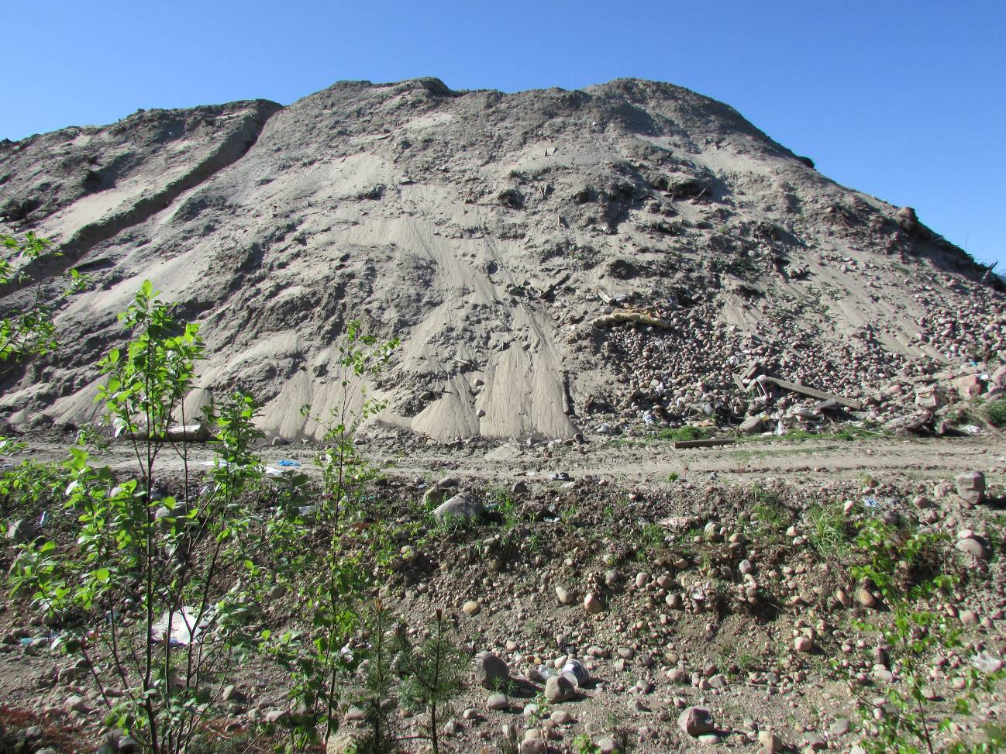
Рисунок 2.2 - Вид на полигон ТБО со стороны на границе с санитарно-защитной зоной
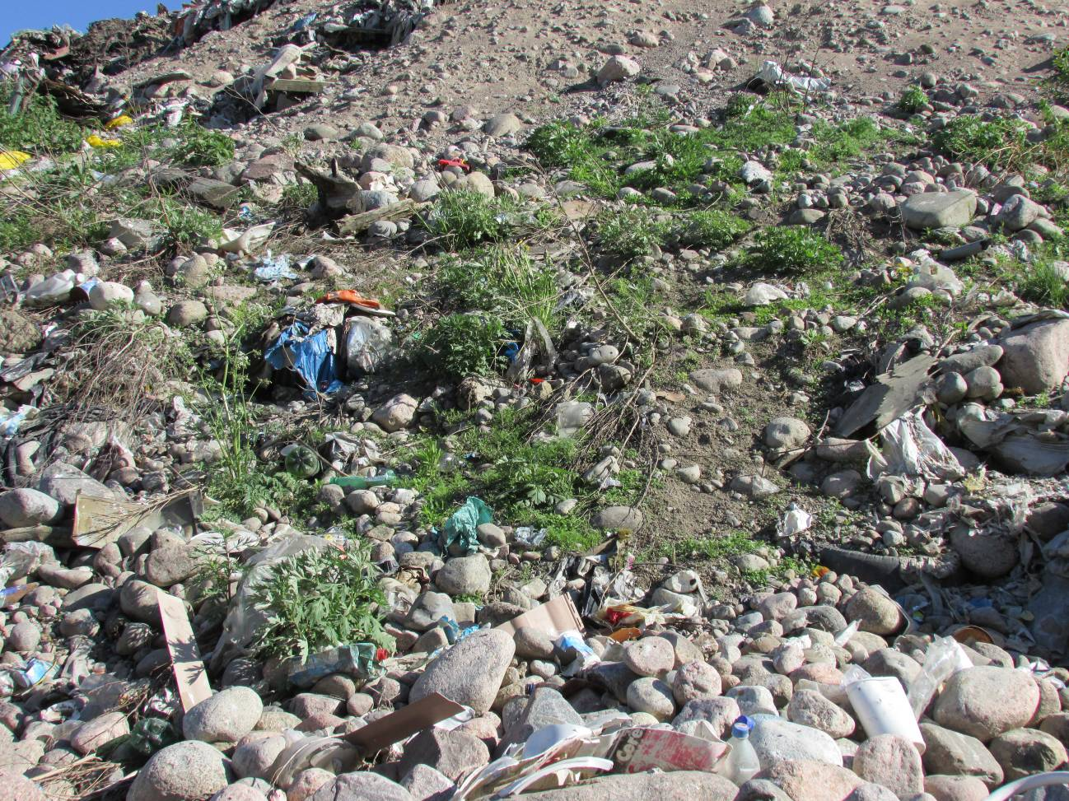
Рисунок 2.3 - Растительный покров на склоне со свалочными массами
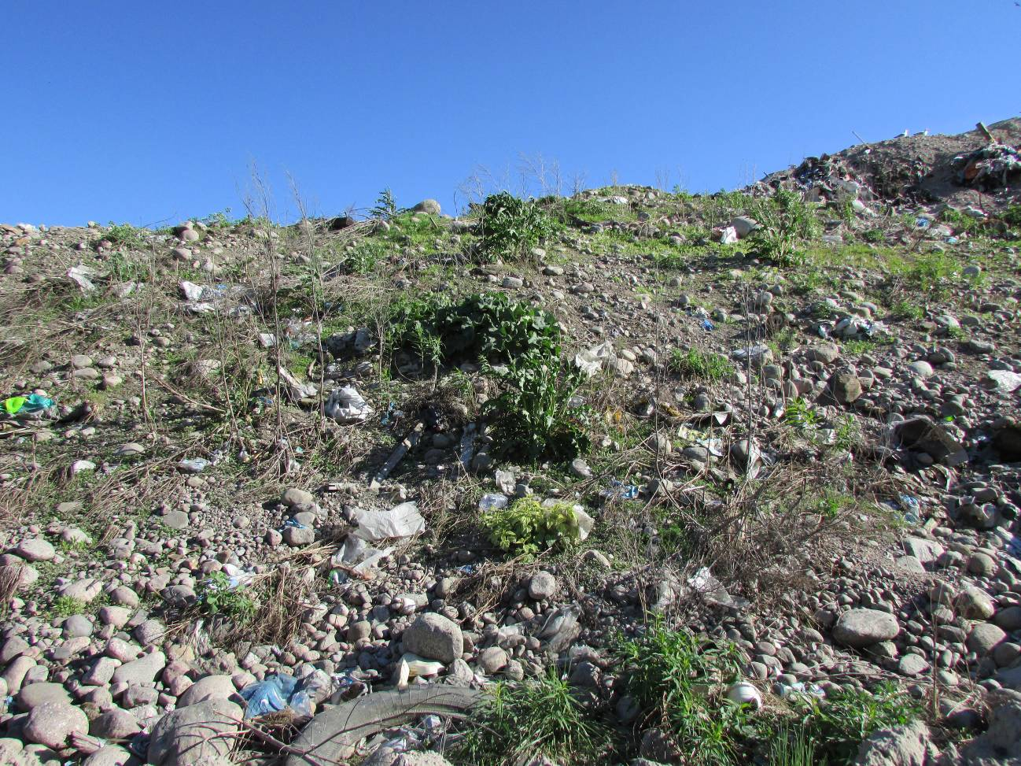
Рисунок 2.4 -Растительный покров склоне со свалочными массами
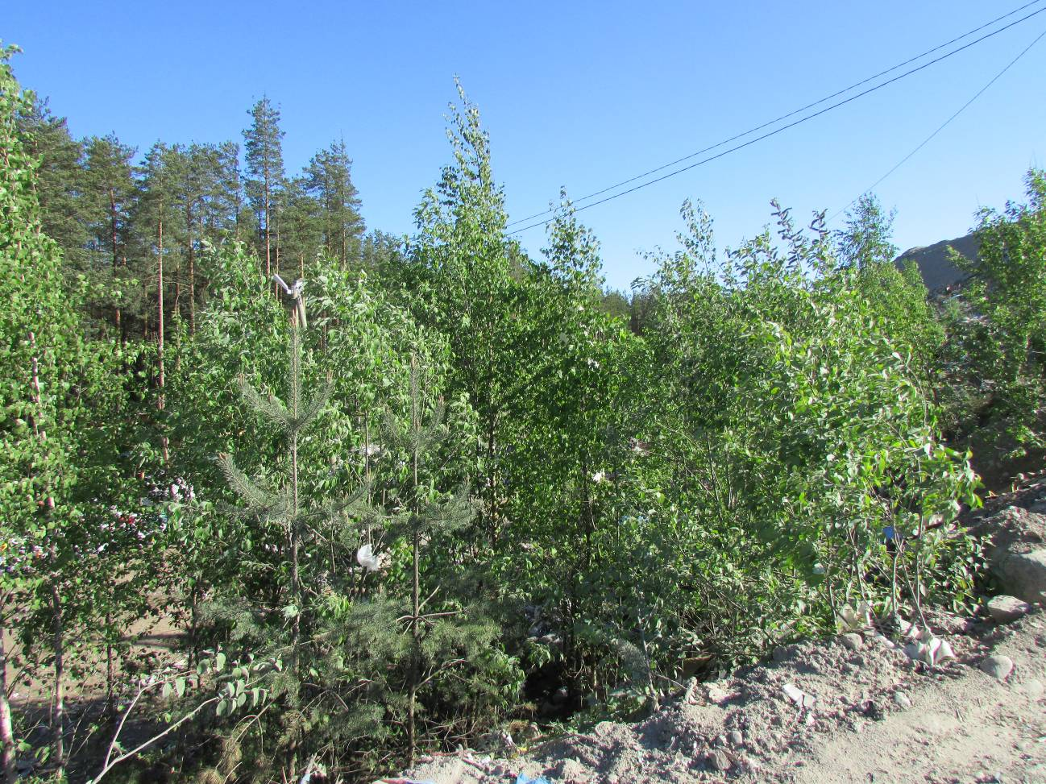
Рисунок 2.5 - Растительный покров на месте нового строительства
Растительный покров на месте прирезаемого земельного участка представлен вторичными растительными сообществами, произрастающими на месте бывшего карьера(Рисунок 2.6, Рисунок 2.7), а именно: сосново-березовым мелколесьем. Кроме низкорослых экземпляров березы пушистой (Betulapubescens) и сосны обыкновенной (Pinussylvestris)здесь отмечены осина (Populustremula), ива козья (Salixcaprea).Среди травянистых растений встречены вейник наземный (Calamagrostisepigeios), клевер луговой (Trifoliumpratense), тысячелистник обыкновенный (Achilleamillefolium), вереск обыкновенный (Callunavulgaris), мать-и-мачеха обыкновенная (Tussilagofarfara), вероника дубравная (Veronicachamaedrys), донник белый (Melilotusalbus), клевер ползучий (Trifoliumrepens), клевер средний (Trifoliummedium), ястребиночка обильноцветущая (Pilosellaxfloribunda), горошек мышиный (Viciacracca), полынь полевая (Artemisiacampestris), полевица тонкая (Agrostiscapillaris), иногда брусника (Vacciniumvitis-idaea) и др. В луже – рогоз широколистный (Typhalatifolia).
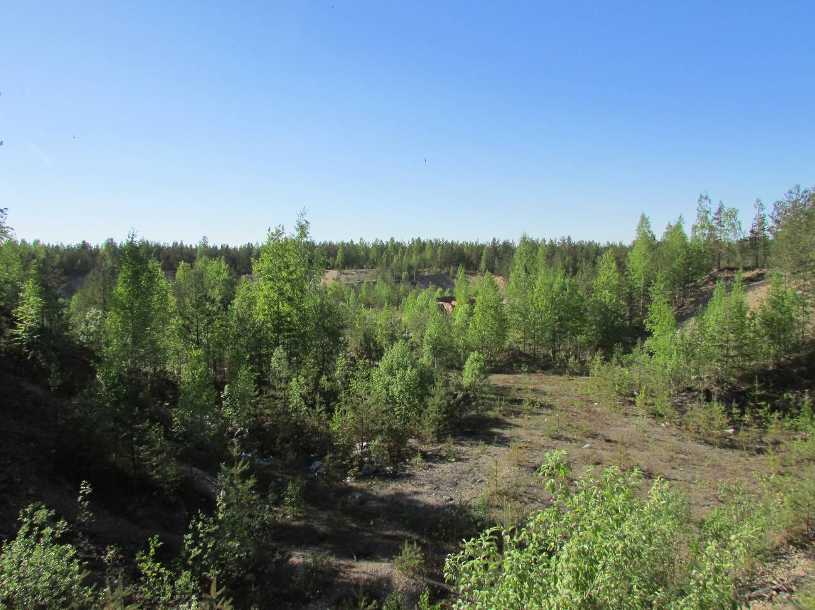
Рисунок 2.6 -Вид на зарастающий карьер с его склона
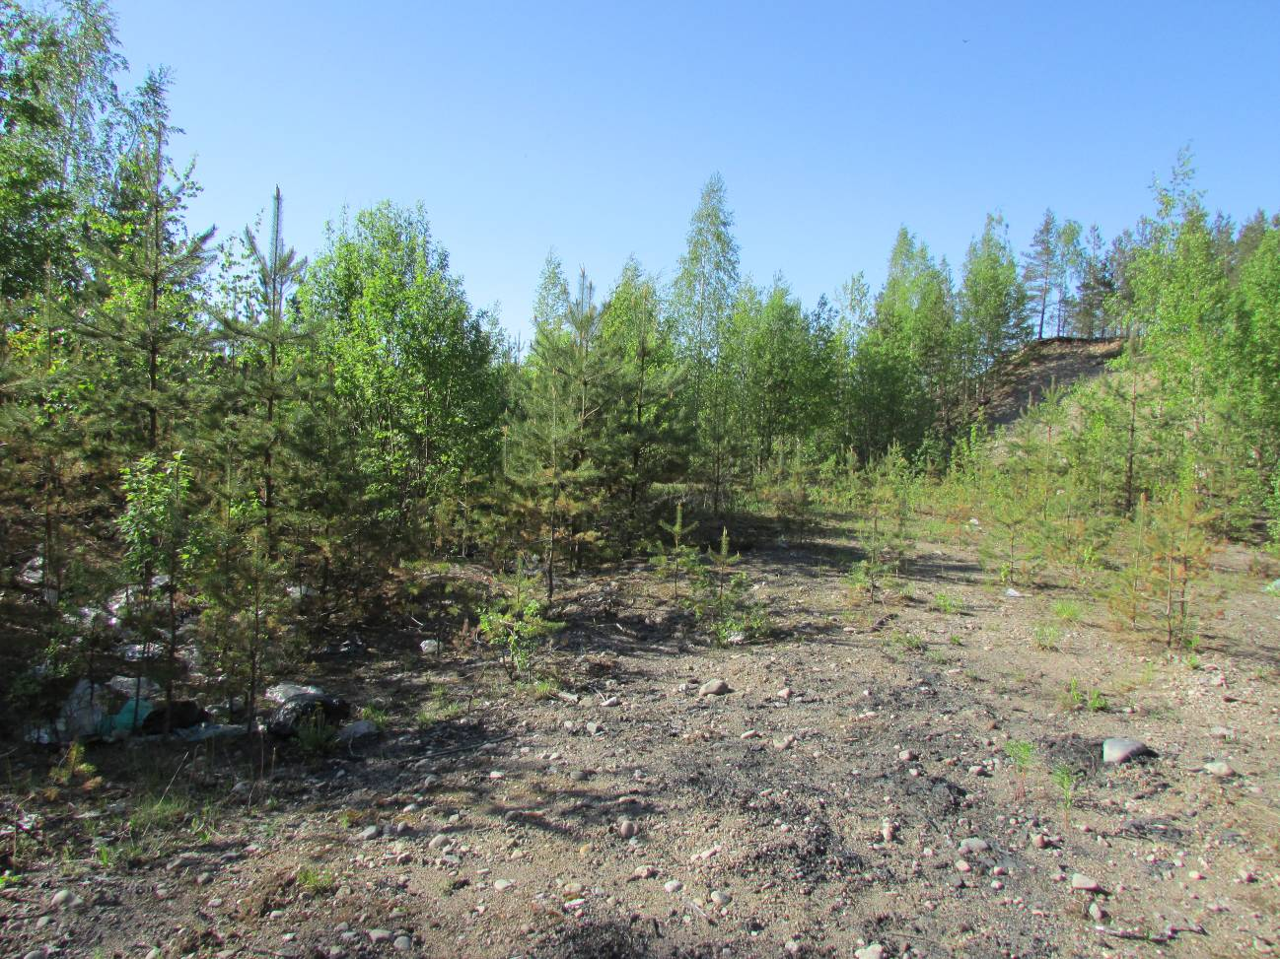
Рисунок 2.7 - Растительность на дне карьера
В буферной зоне полигона ТБО (для описания растительности она принята шириной около 1 км от границ полигона ТБО с учетом прирезаемого земельного участка) и ее ближайших окрестностях преобладают сосняки чернично-зеленомошные, бруснично-чернично-зеленомошные, с участками сосняков лишайниково-зеленомошных. В подросте регулярно встречаются ель европейская (Piceaabies), иногда очень обильно), реже – береза пушистая (Betulapubescens). В лишайниково-моховом ярусе – зеленые мхи и лишайники рода кладония (Cladonia), иногда цетрария исландская (Cetrariaislandica). В травяно-кустарничковом ярусе – черника (Vacciniummyrtillus), брусника (Vacciniumvitis-idaea), вереск обыкновенный (Callunavulgaris), ожика волосистая (Luzulapilosa), водяника черная (Empetrumnigrum), марьянник луговой (Melampyrumpratense), реже – ландыш майский (Convallariamajalis), вейник тростниковый (Calamagrostisarundinacea), орляк обыкновенный (Pteridiumaquilinum), толокнянка обыкновенная (Arctostaphylosuva-ursi), иногда подъельник обыкновенный (Hypopitysmonotropa).

Охраняемые виды растений территории размещения объекта
Объекты растительного мира, занесенные в Красную книгу Российской Федерации и/или Красную книгу Ленинградской области на исследуемой территории не выявлены.
Участки биологически ценных лесов с наличием специализированных видов или обилием нескольких индикаторных видов на обследованной территории не обнаружены.

Характеристика животного мира

Животный мир района
Материалы раздела представлены при участии кандидата биологических наук Головань В.И.
Ленинградская область простирается с юга на север на 325 км, а с запада на восток – на 446 км. Ее площадь составляет около 86 тыс. км² , причем на долю водоемов приходится более 12 тыс. км². Площадь Приозерского района Ленинградской области составляет 3597 км².
Фауна наземных позвоночных животных Ленинградской области весьма разнообразна, что обусловлено её положением на стыке границ подзон средней и южной тайги, пестротой представленных ландшафтов, наличием крупных водоёмов и хорошо развитой гидрологической сетью. Видовое обилие обусловлено разнообразием и мозаичностью растительных сообществ, создающих благоприятные условия для существования различных по фаунистическому происхождению групп животных. Некоторые из них здесь достигают наиболее северного и восточного распространения и приурочены лишь к определённому ландшафту (Мильто, 2003). Помимо того, на формирование фауны сказывается хозяйственная деятельность человека. Сведение лесов, осушение болот, использование огромных площадей для ведения сельского хозяйства и другие виды деятельности приводят к исчезновению аборигенных видов и появлению широко распространённых весьма пластичных видов животных (Новиков и др., 1970; Мальчевский, Пукинский, 1983 а, б; Храбрый, 1984, 2016; Кондратьев и др., 2006).

Животный мир участка под размещение полигона
Анализ литературных и архивных данных, дополненный оригинальными данными полевых исследований позволят выявить разнообразие наземных позвоночных животных полигона ТБО и его буферной зоны, а также оценить численность наиболее ценных и уязвимых видов (Merikallio, 1958; Мальчевский, Пукинский, 1983 а, б; Айрапетьянц и др., 1987; Зимин и др., 1993; Ивантер, 2008; Артемьев и др., 2009; Мильто, 2004; Мальчевский, Гагинская, 2016; Головань и др., 2016; и др.).
На данный момент в санитарно-защитной зоне проведены учеты млекопитающих по методике зимнего маршрутного учета (Рисунок 2.8, Рисунок 2.9, Рисунок 2.10. Здесь преобладают сосновые леса, характеризующиеся незначительным разнообразием и низкой плотностью населения. Но проведенные наблюдения позволили выявить высокую численность лесной куницы (Martes martes) и лисицы (Vulpes vulpes). Это свидетельствует о наличии постоянного источника корма, что обусловливает концентрацию животных в окрестностях полигона.
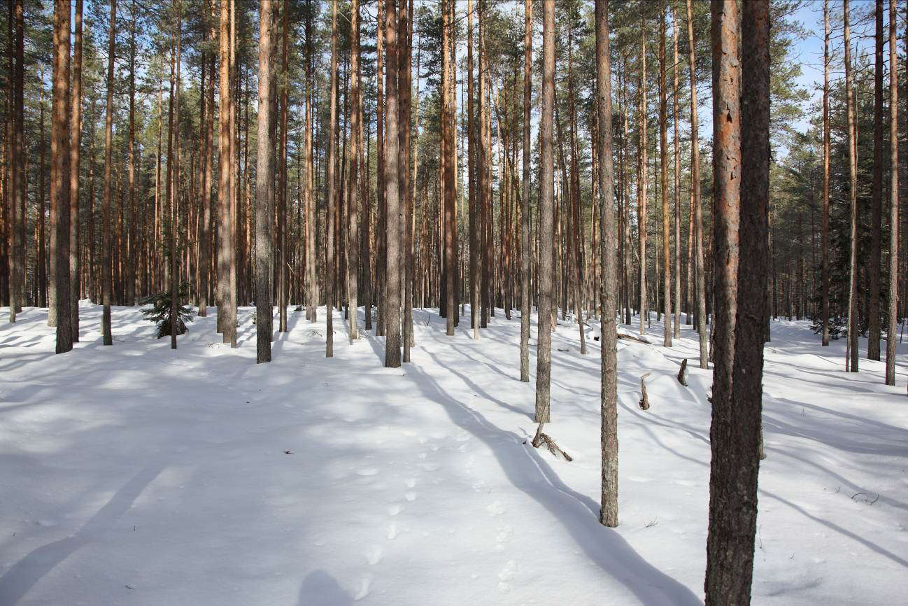
Рисунок 2.8 - Сосновый лес в южной части санитарно-защитной зоны полигона ТБО. В центре снимка след лисицы обыкновенной (Vulpes vulpes) и куницы лесной (Martes martes), 20 марта 2018 г.
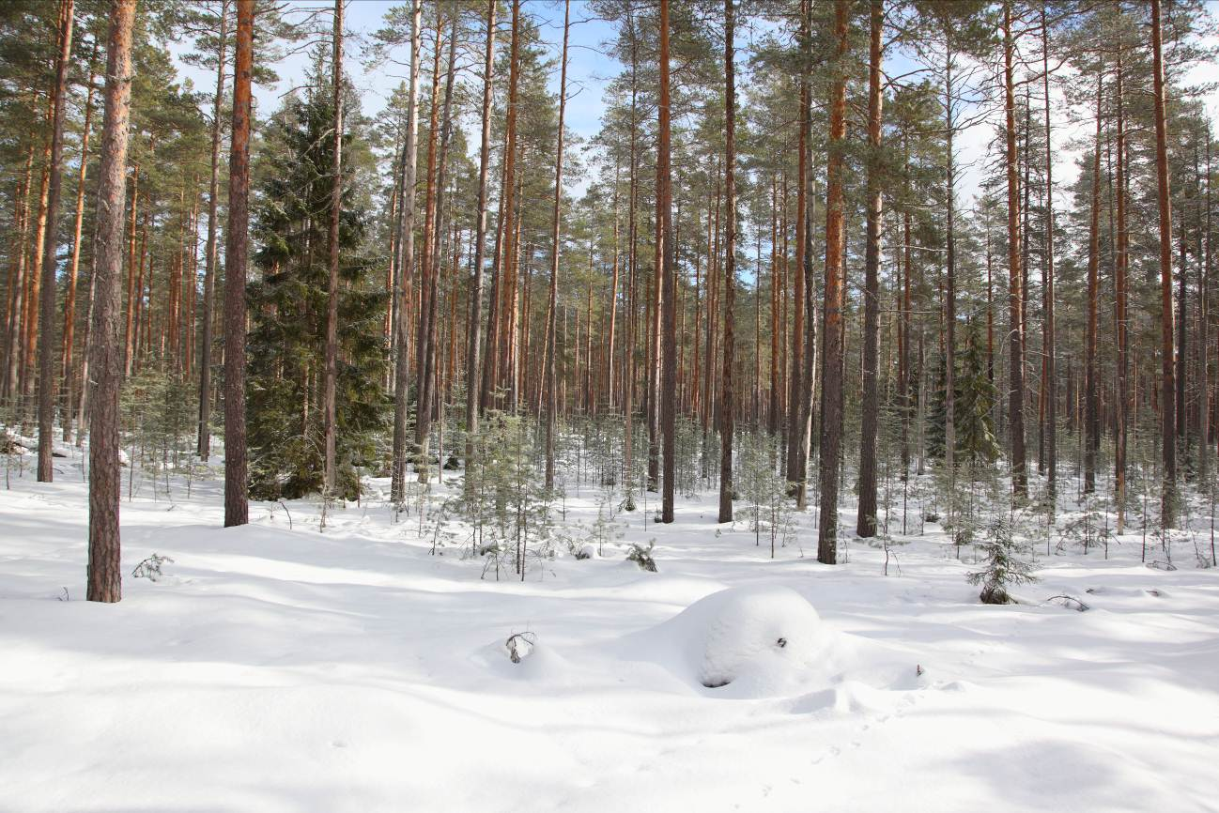
Рисунок 2.9 - Сосновый лес с участием ели в юго-западной части санитарно-защитной зоны полигона ТБО, 20 марта 2018 г.
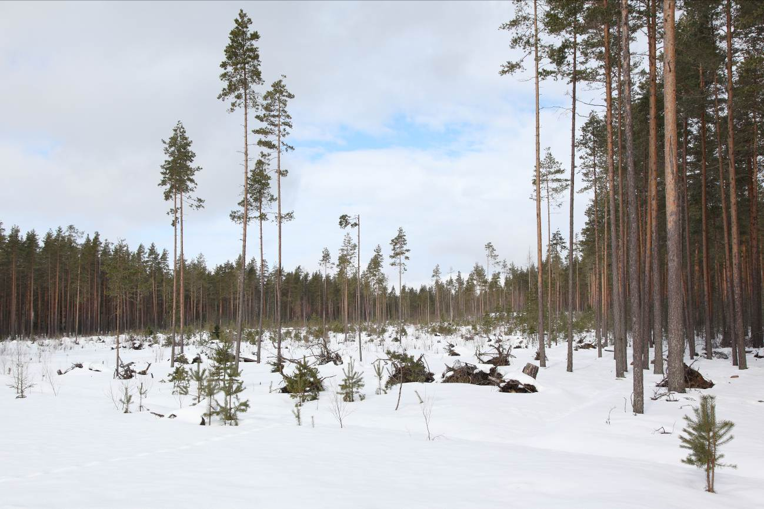
Рисунок 2.10 - Вырубка к западу от полигона ТБО, 20 марта 2018 г.
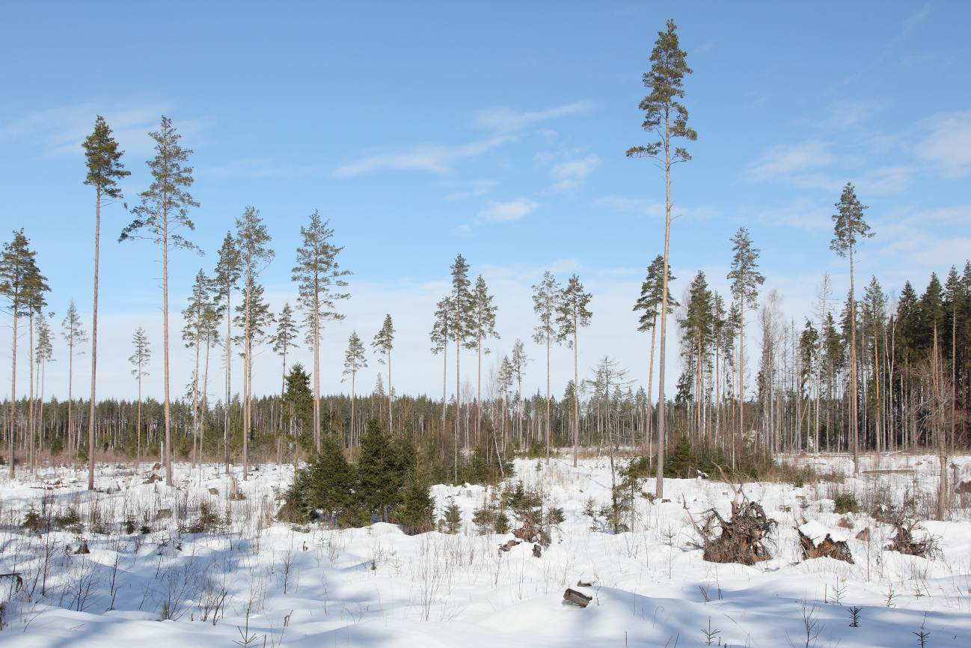
Рисунок 2.11 - Вырубка на севере санитарно-защитной зоны полигона ТБО, 20 марта 2018 г.
Население наземных позвоночных животных полигона твердых бытовых отходов
Из наземных позвоночных животных на территории полигона доминируют широко распространенные и синантропные виды птиц. Среди них преобладают серебристая чайка (Larus argentatus), сизая чайка (Larus canus) и врановые птицы: галка (Corvus monedula), грач (Corvus frugilegus), серая ворона (Corvus cornix) и ворон (Corvus corax). Помимо птиц на полигоне в незначительном количестве обитает серая крыса (Rattusnorvegicus).
Население наземных позвоночных животных санитарно-защитной зоны полигона твердых бытовых отходов
В санитарно-защитной зоне полигона твердых бытовых отходов преобладают сосновые леса. Видовой состав наземных позвоночных животных здесь беден, а плотность населения большего количества видов незначительна. Наибольшее разнообразие предполагается на зарастающих вырубках и незначительных участках ельника, оставшихся на вырубках.
Учеты, проведенные в марте 2018 г., позволили определить видовой состав оседлых видов птиц, а также млекопитающих. Из птиц были обнаружены большой пестрый дятел (Dendrocopos major) (Рисунок 2.12), желна (Dryocopus martius) (по следам его деятельности), сойка (Garrulus glandarius), пухляк (Parus montanus), большая синица (Parus major) и пищуха (Certhia familiaris). Видовой состав млекопитающих типичен для Карельского перешейка. Здесь обычны обыкновенная бурозубка (Sorex araneus), малая бурозубка (Sorex minutus), рыжая полевка (Clethrionomys (Myodes) glareolus), заяц-беляк (Lepus timidus), белка обыкновенная (Sciurus vulgaris) и горностай (Mustela erminea). Многочисленны куница лесная (Martes martes) и лисица обыкновенная (Vulpes vulpes).
Рисунок 2.12- Большой пестрый дятел Dendrocopos major, 20 марта 2018 г.
Пресмыкающиеся.
Ящерица живородящая Zootoca vivipara – встречается повсеместно, но в незначительном количестве.
Веретеница ломкая Anguisfragilis – отмечена в незначительном количестве. В последнее 20-летие произошло существенное сокращение численности на Карельском перешейке.
Обыкновенный уж Natrixnatrix– на Карельском перешейке вид приурочен к выходам скальных пород. Обитает на территориях, смежных с буферной зоной полигона ТБО. На обследованной местности при проведении обследования вид не обнаружен.
Обыкновенная гадюка Vipera berus – типичный обитатель лесов области. В буферной зоне она немногочисленна.
Птицы.
Тетерев Lyrurus tetrix – встречается изредка на вырубках. В Приозерском районе вид распространен спорадически и немногочислен.
Рябчик Bonasa bonasia – в сосновых молодняках и лесах, лишенных подроста и подлеска, малочислен. Предпочтение отдает участкам леса, где есть подрост ели и граничащим с зарастающими вырубками (на северо-западе и севере территории).
Обыкновенная кукушка Cuculus canorus – встречается относительно часто.
Обыкновенный козодой Caprimulgus europaeus – типичный обитатель боров, но во время обследования не отмечен. По наблюдениям предыдущих лет (2016 и 2017 гг.), проведенных в окрестностях пос. Кузнечное, численность вида существенно снизилась.
Вальдшнеп Scolopax rusticola – встречается локально, а плотность населения низкая.
Большой пестрый дятелDendrocopos major – распределение вида и плотность населения обусловливаются обилием основного корма – семян сосны и ели. Во время обследования плотность населения была относительно высокой.
Лесной конек Anthus trivialis – фоновый вид сосновых лесов.Здесь плотность населения незначительна из-за преобладания сосновых лесов со слабо развитым наземным покровом
Информация о численности и плотности охотничьих ресурсов (млекопитающие и птицы) в Приозерском районе Ленинградской области в период охотничьего сезона 2016-2017 гг. представлена согласно письму №191 от 15.05.2018г. Ленинградского областного государственного казенного учреждения «Управление по охотничьему хозяйству Ленинградской области».

Редкие и охраняемые виды животных на исследуемой территории
Из списка видов Красной книги Ленинградской области на территории полигона и буферной зоны полигона ТБО отмечены клуша(Larusfuscus) и белоспинный дятел (Dendrocopos leucotos). Клуша, как и другие виды чаек, держится на территории полигона ТБО, где для нее имеется постоянный источник корма. Белоспинный дятел редок и приурочен к смешанным насаждениям, растущим по берегам ручьев.
Перечень видов наземных позвоночных животных Приозерского района Ленинградской области из Красной книги Российской Федерации и Красной книги Ленинградской области представлен в таблице 2.7.1 (Таблица 2.7.1).
Таблица 2.7.1 -Виды наземных позвоночных животных Приозерского района Ленинградской области из Красной книги Российской Федерации Красной книги Ленинградской области
Название вида | Категория статуса редкости
Пресмыкающиеся
Обыкновенный уж Natrix natrix | 3
Птицы
Чернозобая гагара* Gavia arctica | 3
Большая выпь Botaurus stellaris | 5
Скопа Pandion haliaetus | 5
Орлан-белохвост* Haliaeetus albicilla | 3
Белая куропатка (среднерусская)* Lagopus lagopus rossicus | 2
Галстучник Charadrius hiaticula | 2
Кулик-сорока (материковый подвид)* Haematopus ostralegus longipes | 3
Большой кроншнеп* Numenius arquata | 3
Клуша Larus fuscus | 2
Малая крачка* Sterna albifrons | 3
Болотная сова Asio flammeus | 4
Зеленый дятел Picus viridis | 3
Седой дятел Picus canus | 3
Белоспинный дятел Dendrocopos leucotos | 5
Трехпалый дятел Picoides tridactilus | 3
Московка Parus (Periparus) ater | 3
Млекопитающие
Усатая ночница Myotis mustacinus | 3
Прудовая ночница Myotis dasycneme | 3
Обыкновенная летяга Pteromys volans | 3
Категории статусов редкости: 2 – сокращающиеся в численности; 3 – редкие; 4 – неопределенный статус; 5 – восстанавливаемые и восстанавливающиеся.
* –виды из Красной книги Российской Федерации.

Особо охраняемые территории (ООПТ)
По данным официального сайта информационно-аналитической системы «Особо охраняемые природные территории России» (http://oopt.aari.ru/) на территории Приозерского района Ленинградской области имеются следующие особо охраняемые природные территории:
Водопад Падунец
Отрадное
Ореховский
Озеро Вуокса
Моторное-Заостровье
Кузнечное
Долина реки Смородинки
Озеро Красное
Озеро Ястребиное
Гряда Вярямянселькя
Участки изысканий располагаются вне границ особо охраняемых природных территорий местного, федерального и регионального значения. Ближайшие к участку изысканий (ООПТ) местного, федерального и регионального находятся на значительном удалении.
Согласно информационному письму №05-12-32/35995 от 21.12.2017г. Министерства природных ресурсов и экологии РФ на территории Приозерского района Ленинградской области отсутствуют ООПТ федерального значения.
По сведениям Комитета по природным ресурсам Ленинградской области участок работ не затрагивает ООПТ регионального значения.
По сведениям Администрации МО Приозерского муниципального района Ленинградской области участок работ не затрагивает ООПТ местного значения.
Копии писем уполномоченных органов об особо охраняемых территориях приведены в приложении Д.
По данным официального интернет-ресурса «ООПТ России» (http://oopt.aari.ru/), ближайшими перспективными ООПТ к территории намечаемой деятельности являются:
- государственный природный заказник регионального значения «Моторное Заостровье», расстояние от которого составляет 1,5 км до рассматриваемого участка;
- дендрологический парк и ботанический сад регионального значения «Отрадное», расстояние от которого составляет 8,1 км до рассматриваемого участка;
- государственный природный заказник регионального значения «Озеро Вуокса», расстояние от которого составляет 14,6 км до рассматриваемого участка.
Ближайший действующий ООПТ к территории объекта изысканий: Государственный природный комплексный заказник «Гряда Вярямянселькя», расстояние от которого составляет 29 км до рассматриваемого участка.
Ближайшие ООПТ находятся от исследуемой территории на значительном удалении. Таким образом, воздействия на природные комплексы ООПТ в результате намечаемой деятельности оказано не будет.

Объекты культурного наследия
Согласно данным письма Комитета по культуре Ленинградской области №01-10-941/2018-0-1 от 08.06.2018г. объекты культурного наследия, включенные в Единый государственный реестр объектов культурного наследия (памятников истории и культуры) народов РФ, выявленные объекты культурного наследия, объекты обладающие признаками объектов культурного (в т.ч. археологического) наследия, на участках проведения работ отсутствуют. Испрашиваемый участок производства работ расположен вне зон охраны\защитных зон объектов культурного наследия.

Сведения о полезных ископаемых
По данным заключения Департамента по Недропользованию по Северо-западному федеральному округу участок полигона ТБО.

Сведения об источниках водоснабжения
По данным Управления ветеринарии Ленинградской области, на территории в районе проведения планируемых работ отсутствуют источники водопользования (источники питьевого и хозяйственно-бытового водоснабжения). Соответственно отсутствуют и их зоны санитарной охраны (Копия письма в приложении Е, Отчет по инженерно-экологическим изысканиям).

Сведения о наличии скотомогильников, санитарно-защитных зонах и местах захоронения животных, павших от особо опасных болезней
По данным Управления ветеринарии Ленинградской области, на территории Ленинградской области зарегистрирован 1 сибиреязвенный скотомогильник на территории Новоладожского городского поселения, Волховского муниципального района. В Приозерском районе скотомогильников в непосредственной близости от проектируемого объекта нет. (Копия письма в приложении Е, Отчет по инженерно-экологическим изысканиям).

Сведения о распределении по малым народам и местам их промысла
По данным Комитета по местному самоуправлению, межнациональным и межконфессиональным отношениям Ленинградской области, в районе изысканий территорий традиционного природопользования и места промысла коренных малочисленных народов отсутствуют. (Копия письма в приложении Л, Отчет по инженерно-экологическим изысканиям).

Социально-экономические условия
Материалы раздела подготовлены на основании данных официального сайта администрации МО Приозерский муниципальный район и согласно письму администрации №01-06-1774/18-0-2 от 10.05.2018г
Территория муниципального образования – 3579,5 кв. км. Муниципальное образование Приозерский муниципальный район Ленинградской области расположено в восточной и северо-восточной частях уникального Карельского перешейка. На востоке территория района примыкает к Ладожскому озеру, на юге граничит со Всеволожским районом, на западе – с Выборгским районом, а на севере – с Республикой Карелия.
Районный центр – г. Приозерск – расположен при впадении р. Вуоксы в Ладожское озеро. Численность постоянного населения на 01.01.2012г. составила 62,7 тыс. чел, из них две трети проживают в сельской местности. Сам г. Приозерск относится к категории «малых городов» и насчитывает около 19 тыс. жителей.
Особенностями географического положенияМО Приозерский муниципальный район являются: множество озер (район один из самых озерных в России, они занимают 12% всей его территории), близкое соседство с Финляндией, наличие удобной проходящей транспортной полимагистрали (ж/дорога Санкт-Петербург – Сортавала – Петрозаводск и следующая параллельно ей автомобильная трасса), обеспечивающей связи района с Санкт-Петербург ом и районным центром, близлежащими территориями.
Муниципальное образование Приозерский муниципальный район Ленинградской области – территория, объединяющая два городских и 12 сельских поселений, в пределах которой осуществляется местное самоуправление, имеются муниципальная собственность, местный бюджет и выборные органы местного самоуправления.
Демография. Возрастная структура населения характеризуется тем, что население до трудоспособного возраста составляет 14%, трудоспособное население – более 60%, старшее поколение – около 24%.Численность занятых в экономике муниципального образования насчитывает 23,7 тыс. человек, что составляет 59% от общей численности проживающих. Уровень безработицы на 01.01.2013г. составил 0,29%.
В целом демографические показатели, отражающие ситуацию сегодня, находятся на уровне среднеобластных и общероссийских – стабилизировались показатели рождаемости, сохраняется тенденция сокращения уровня смертности. Положительной особенностью, которая характеризует последние годы, является стабилизация населения трудоспособного возраста, рост экономически активного населения за счет миграционного прироста.

Современное состояние атмосферного воздуха
Для оценки загрязненности атмосферного воздуха в районе расположения объекта был произведен отбор проб.
Пробы были отобраны на территории участка под размещение полигона в одной точке РТ1.
Местоположение пунктов отбора проб атмосферного воздуха приведено в графическом приложении 2, Отчет по инженерно-экологическим изысканиям.
Исследование проб атмосферного воздуха выполнялось в экологической лаборатории ООО «Аналитическая лаборатория экологического контроля».
По результатам исследования атмосферного воздуха составлен протокол №17-0920-1-31-10-П от 04.10.2017 г. (приложение В, Отчет по инженерно-экологическим изысканиям).
Нормативная документация для санитарно-гигиенической оценки:
- ГН 2.1.6.1338-03 «ПДК загрязняющих веществ в атмосферном воздухе населенных мест».
- ГН 2.1.6.1983-05 «Дополнения и изменения № 2 к ГН 2.1.6.1338-03»
- ГН 2.1.6.2309-07 «Ориентировочные безопасные уровни воздействия (ОБУВ) загрязняющих веществ в атмосферном воздухе населенных мест».
Результаты исследований приведены в таблице 2.18.1.
Таблица 2.18.1 - Результаты исследований содержания примесей в атмосферном воздухе
Точка отбора | Наименование определяемого компонента | Результат анализа мг/м³ | Неопределенность мг/м³ | ПДК м. р.1, мг/м³
РТ 1 – в приземном слое на границе санитарно-защитной зоны полигона | Азота диоксид | 0,087 | 0,022 | 0,2
 | Сера диоксид | <0,05 | - | 0,5
 | Углерода оксид | <2 | - | 5
 | Пыль неорганическая | 0,26 | 0,07 | 0,5
 | 3,4-бенз(а)пирен | <0,0005 | - | -
 | Сероводород | 0,007 | 0,002 | 0,008
 | Азота оксид | 0,038 | 0,010 | 0,4
 | Метан | 9,0 | 2,3 | 50
 | Аммиак | 0,07 | 0,02 | 0,2
 | Бензол | 0,013 | 0,003 | 0,3
 | Трихлорметан | 0,019 | 0,004 | 0,1
 | 4-хлористый углерод | <0,01 | - | 4,0
 | Углерод | 0,09 | 0,023 | 0,15
 | Ксилол | 0,009 | 0,0023 | 0,2
 | Формальдегид | <0,01 | - | 0,05
 | Толуол | 0,0019 | 0,0005 | 0,6
 | Этилбензол | 0,001 | 0,0003 | 0,02
 | Фенол | <0,004 | - | 0,01
 | Хлорбензол | 0,001 | 0,000 | 0,1
Из полученных результатов средних значений загрязняющих веществ в атмосферном воздухе видно, что концентрации примесей в воздухе не превышают пороговых значений, установленных гигиеническим нормативом для населенных мест, а именно СанПиН 2.1.6.1032-01 «Гигиенические требования к обеспечению качества атмосферного воздуха населенных мест», а также ГН 2.1.6.3492-17 «Предельно допустимые концентрации (ПДК) загрязняющих веществ в атмосферном воздухе городских и сельских поселений».

Санитарно-эпидемиологическое качество грунтов
Для оценки степени загрязнения грунтов по химическому, токсикологическому, микробиологическому и паразитологическому показателю на территории под создание полигона ТБО и участке проектируемой подъездной дороги, выполнялся отбор проб в 6 точках.
Местоположение пунктов отбора проб почв приведено в графическом приложении 3, Отчет по инженерно-экологическим изысканиям.
Исследование почв по химическим показателям выполнялось в экологической лаборатории ООО «ПТК-Аналитик».
В лаборатории исследовалось содержание валовых форм металлов и металлоидов.
По результатам исследования почв по химическим показателям составлен протокол №876-П÷905-П от 11.07.2014 г. (приложение П, Отчет по инженерно-экологическим изысканиям).
Содержание тяжелых металлов и органических загрязнителей в пробах грунтов территории приведены в таблице 2.19.1.
Таблица 2.19.1 - Содержание тяжелых металлов и органических загрязнителей в пробах почв (мг/кг)
Точка отбора  по схеме | Глубина  отбора (м) | Концентрация металлов в пробе (валовая форма), мг/кг |  |  |  |  |  |  | Zc | рН,  ед. рН | 3,4-бенз(а)  пирен  мг/кг | Нефте-  продукты  мг/кг | Σ ПХБ,  мг/кг
 |  | Hg | Zn | Cu | Cd | Pb | Ni | As
1П | 0-0,2 | 0,005 | 20,5 | 6,3 | 0,131 | 5,3 | 4,9 | 3,1 | -3 | 7,3 | 0,507 | 234 | 0,013
2П | 0-0,2 | 0,003 | 13,4 | 4,9 | 0,122 | 3,7 | 3,6 | 1,2 | -4 | 7,6 | 0,346 | 274 | 0,011
3П | 0-0,2 | 0,033 | 22,8 | 6,1 | 0,150 | 4,4 | 4,2 | 2,6 | -3 | 7,3 | 0,294 | 300 | 0,008
4П | 0-0,2 | 0,045 | 28,4 | 6,6 | 0,178 | 12,3 | 3,7 | 3,6 | -2 | 6,6 | 0,136 | 706 | 0,019
 | 0,2-1,0 | 0,027 | 22,3 | 4,8 | 0,124 | 8,8 | 2,2 | 2,7 | -3 | 6,5 | 0,109 | 247 | -
 | 1,0-2,0 | 0,005 | 19,8 | 3,1 | 0,087 | 7,5 | 2,6 | 1,1 | -4 | 6,7 | 0,096 | 104 | -
5П | 0-0,2 | 0,005 | 24,4 | 3,1 | 0,127 | 10,7 | 2,8 | 3,1 | -3 | 7,2 | 0,366 | 307 | 0,012
6П | 0-0,2 | 0,021 | 18,7 | 4,2 | 0,129 | 5,5 | 1,9 | 2,0 | -3 | 6,9 | 0,205 | 411 | 0,016
MIN значение |  | 0,003 | 13,4 | 3,1 | 0,087 | 3,7 | 1,9 | 1,1 |  | 6,5 | 0,096 | 104 | 0,008
MAX значение |  | 0,045 | 28,4 | 6,6 | 0,178 | 12,3 | 4,9 | 3,6 |  | 7,6 | 0,507 | 706 | 0,019
Среднее значение |  | 0,018 | 21,29 | 4,89 | 0,13 | 7,28 | 3,24 | 2,43 |  | 7,01 | 0,26 | 322,88 | 0,01
ПДК |  | 2,1 | - | - | - | 32 | - | 2 |  | - | 0,02 | - | -
ОДК с учетом фона (кларка) |  | - | 55 | 33 | 0,5 | 32 | 20 | 2 |  | - | - | - | -
Показатель  вредности Кмах |  | 33 | - | - | - | 260 | - | 15 |  | - | 0,5 | - | -
фон |  | 0,3 | 43,1 | 18 | 0,17 | 19,1 | 15,3 | 2,62 |  | - | - | - | -
Содержания тяжелых металлов и органических загрязнителей в пробах почв составляют:
- ртути от 0,003 до 0,045 мг/кг;
- цинка от 13,4 до 28,4 мг/кг;
- кадмия от 0,087 мг/кг до 0,178 мг/кг;
- свинца от 3,7 мг/кг до 12,3 мг/кг;
- никеля от 1,9 мг/кг до 4,9 мг/кг;
- мышьяка от 1,1 до 3,6 мг/кг;
- меди от 3,1 до 6,6 мг/кг;
- нефтепродуктов от менее 104 до 706 мг/кг;
- 3,4-бенз(а)пирена от менее 0,096 до 0,507 мг/кг;
- водородный показатель от 6,5 до 7,6 ед. pH;
- сумма ПХБ от 0,008 до 0,019
По результам инженерно-геологических изысканий тип почвы – песчаные почвы, при среднем значение рН равном 7,01.
В проанализированных пробах обнаружены следующие превышения ПДК:
По мышьяку в точке № 1П в 1,55 раза, в точке 3П в 1,3 раза, в точке 5П в 1,55 раза, в точке 4П на глубину до 1 метра в 1,8-1,35 раза;
По бенз-а-пирену во всех пробах в 4,8-25,35 раза.
По остальным показателям превышений нет.
В проанализированных пробах превышения ОДК выявлены по мышьяку: в точке № 1П в 1,55 раза, в точке 3П в 1,3 раза, в точке 5П в 1,55 раза, в точке 4П на глубину до 1 метра в 1,8-1,35 раза;
Категория загрязнения почвы определяется по веществу, попадающему в самую высокую категорию.
В соответствии с классификацией почв по величине К_{мах} (максимальное значение допустимого уровня содержания элемента по одному из четырех показателей вредности) СанПиН 2.1.7.1287-03 весь обследованный грунт с территории объекта по бенз-а-пирену относится к категории загрязнения – «чрезвычайно опасная». За исключением пробы в точке №4П на глубину 1-2м, которая попадает в «опасную» категорию. Согласно п. 4.1 СанПиН 2.1.7.1287-03, грунты категории «чрезвычайно опасная» подлежат вывозу и утилизации на специализированных полигонах. А при наличии эпидемиологической опасности – использование после проведения дезинфекции (дезинвазии) по предписанию органов госсанэпидслужбы с последующим лабораторным контролем.
Расчет суммарного показателя химического загрязнения является наиболее распространенным комплексным способом определения степени загрязнения грунтов. Он включает в себя расчет коэффициентов концентраций и последующий расчет суммарного показателя.
Коэффициент концентраций (Kci) определяется отнесением реального содержания i -го компонента в грунте (Сi) к допустимому содержанию (Сд):
$${\text{К}}_{\text{сi}}\text{= }\frac{{\text{C}}_{\text{i}}}{{\text{C}}_{\text{д}}}$$
Сд принимается согласно СанПиН 2.1.7.1287-03 «Санитарно-эпидемиологические требования к качеству почвы» равным ПДК (ОДК) или фоновому содержанию.
Оценка опасности загрязнения почв комплексом металлов производится по показателю суммарного загрязнения (Zc), который рассчитывается по уравнению:
$${\text{Z}}_{\text{c}}\text{=}\sum{\left({\text{K}}_{\text{ci}}\text{+…+}{\text{K}}_{\text{cn}}\right)\text{-(}\text{n}\text{-1)}}$$
где n - количество определяемых элементов.
Согласно СанПиН 2.1.7.1287-03 «Санитарно-эпидемиологические требования к качеству почвы» исследованная проба почвы территории объекта по величине суммарного показателя химического загрязнения (Zc менее 16) относятся к категории «Допустимая».
Согласно п. 4.1 СанПиН 2.1.7.1287-03, грунты категории «Допустимая» могут быть использованы без ограничений, исключая объекты повышенного риска.
Результаты исследования микробиологического загрязнения грунтов
Микробиологический и паразитологический анализ грунтов выполнялся в испытательном лабораторном центре Федерального бюджетного учреждения здравоохранения «Центр гигиены и эпидемиологии в Ленинградской области в Ломоносовском районе».
По результатам исследования микробиологического загрязнения грунтов составлены протоколы №5317 от 20.11.2017г. (приложение Р, Отчет по инженерно-экологическим изысканиям).
Перечень исследуемых показателей: индекс БГКП, индекс энтерококков, патогенные бактерии, в том числе сальмонеллы, яйца гельминтов, цисты простейших.
Нормативная документация для санитарно-гигиенической оценки:
- СанПиН 2.1.7.1287-03 «Санитарно-эпидемиологические требования к качеству почвы»;
Согласно результатам анализов и требованиям СанПиН 2.1.7.1287-03 грунты территории относятся к категории загрязнения «чистая».
Результаты токсикологического исследования грунтов территории
Оценка токсичности грунтов выполнялась в экологической лаборатории ООО «ПТК-Аналитик».
По результатам токсикологического исследования составлен протокол № 529-Т÷530-Т от 30.11.2017 г. (приложение С, Отчет по инженерно-экологическим изысканиям).
Определяемые показатели: Чувствительность дафний и культуры хлореллы к водной вытяжке, в зависимости от кратности разбавления.
Нормативная документация для санитарно-гигиенической оценки:
- СП 2.1.7.1386-03 «Санитарные правила по определению класса опасности токсичных отходов производства и потребления»;
- «Критерии отнесения опасных отходов к классу опасности для окружающей природной среды» (Приказ МПР России от 15 июня 2001 г. N 511).
По результатам исследований токсичности установлено, что грунты территории нетоксичны.

Радиационно-экологическое состояние участка размещения объекта
Радиационные измерения на территории выполнялась специалистами экологической лаборатории ООО «ПТК-Аналитик».
Радиационные исследования проб выполнялась в экологической лаборатории ООО «ПТК-Аналитик».
По результатам исследования содержания природных радионуклидов (ПРН) составлен протокол № 30-РТ от 22.04.2018 г. и 1. №70-РТ от 23.11.2017 г.; (Приложение Т, Отчет по инженерно-экологическим изысканиям).
Результаты радиометрических испытаний грунтов территории приведены в таблице 2.17.1.
Таблица 2.17.1–Результаты радиометрических измерений МЭД и МАД внешнего гамма-излучения на территории
Характеристика обследуемой территории | Количество  точек | Показания СРП-97  МЭД, мкР/ч |  | Показания МКС-АТ6130  МАД, мкЗв/ч
 |  | Диапазон | Сред. | Миним.знач. | Максим.знач. | Сред.знач.
Свалочные массы (ТБО) | 35 | 8-14 | 11 | 0,05±0,01 | 0,08±0,01 | 0,07±0,01
Насыпные грунты (задернованные и открытые) | 25 | 10-16 | 13 | 0,06±0,01 | 0,11±0,02 | 0,09±0,02
Из таблицы следует, что среднее значение МАД на территории объекта в среднем равно 0,07-0,09 мкЗв/ч.
Из таблицы следует, что среднее значение МЭД на территории объекта в целом равно 11-13 мкР/ч.
Согласно п. 5.2.3 МУ 2.6.1.2398-08, если по результатам гамма-съемки на территории не выявлено зон, в которых показания МАД превышают 0,60 мкЗв/ч.,следовательно, локальные радиационные аномалии на обследованной территории отсутствуют.
Результаты измерений значений плотности потока радона-222 (ППР) с поверхности грунтов в контрольных точках, расположенных в границах контуров участков, отведенных под размещение мусоросортировочного и административно-бытового комплекса представлены в таблице 2.17.2 .
Таблица 2.17.2- Результаты измерения ППР с поверхности грунтов
№№ контрольных точек измерения | мах. знач. ППР (R) мБк/(м2 xc), с уч. погрешности измерений ± ΔR, мБк (м2 xc) | мин. знач. ППР (R) мБк/(м2 xc), с уч. погрешности измерений ± ΔR, мБк (м2 xc)
Здание мусоросортировочного комплекса | 41±9 | 22±5
Здание бытового комплекса | 51±9 | 20±5
Из таблицы 2.17.2 следует, что максимальное значение ППР в границах контуров проектируемых зданий, с учетом погрешности равно 60мБк(м^{2 x}c), согласно п. 6.6 МУ 2.6.1.2398-08, обследованный земельный участок соответствует требованиям санитарных правил и гигиенических нормативов по данному показателю.
Таким образом, в результате проведенного комплексного радиационного обследованияустановлено, что поверхность территории участка изысканий не представляет опасности по радиационному фактору, результаты всех радиационных измерений соответствуют требованиям, регламентированными СанПиН 2.6.1.2523-09 «Нормы радиационной безопасности» (НРБ-99/2009) и СП 2.6.1.2612-10 «Основные санитарные правила обеспечения радиационной безопасности» (ОСПОРБ-99/2010).
Таким образом, в результате проведенного обследования установлено, что исследованный участок не представляет опасности по радиационному фактору.

Современное состояние физических факторов
Результаты измерений уровней шума
Измерения уровней шума на территории выполнялась специалистами экологической лаборатории ООО «ПИ «Петрохим-технология».
По результатам измерения уровней шума составлен протокол №222-Ш от 07.12.2017 г. (Приложение Ф, Отчет по инженерно-экологическим изысканиям).
Перечень измеряемых факторов: эквивалентный и максимальный уровни звука в дБА.
Основные источники шума: движение автотранспорта по автодороге А-121 «Сортавала»; работа спецтехники ( самосвалов, ковшовых погрузчиков, бульдозеров).
Характер шума: непостоянный, колеблющийся во времени.
Место проведения измерений: граница территории полигона ТБО в Приозерском районе Ленинградской области в направлении ближайшей жилой з0астройки поселка Тракторное.
Нормативная документация для санитарно-гигиенической оценки:
- СН 2.2.4.2.1.8.562-96. «Шум па рабочих местах, в помещениях жилых, общественных зданий и на территории жилой застройки»;
- ГОСТ 12.1.003-83 «ССБТ. Шум. Общие требования безопасности (с Изменением №1)»;
- ГОСТ 23337-78 (СТ СЭВ 2600-80) «Шум. Методы измерения шума на селитебной территории и в помещениях жилых и общественных зданий (с Изменением №1)»;
- МУК 4.3.2194-07 «Контроль уровня шума на территории жилой застройки, в жилых и общественных зданиях и помещениях».
Результаты измерений уровней шума приведены в таблице 2.21.1.
Таблица 2.21.1 - Результаты измерений уровней шума
Величина | Эквивалентный уровень звука, дБА | Максимальный уровень звука, дБА
 | 07.12.2017, 12.00-12.50
КТ.1
Измеренные уровни звукового давления, дБА | 55 | 67
 | 53 | 65
 | 53 | 64
Средние по замерам уровни звукового давления, дБ (дБА) | 54 | 66
Оценочные уровни звукового давления | 55 | 67
ПДУ | не установлено | не установлено
Приоритетным источником шума в дневное время является работа спецтехники на полигоне – шум непостоянный, колеблющийся во времени движение грузового автотранспорта.
Измеренные максимальные и эквивалентные уровни шума в дневное время на территории объекта санитарными нормами СН 2.2.4/2.1.8.562-96 «Шум на рабочих местах, в помещениях жилых, общественных зданий и на территории жилой застройки» не регламентированы и носят информационный характер.

Оценка Воздействия объекта на окружающую среду

Оценка воздействия объекта на атмосферный воздух

Воздействие объекта на атмосферный воздух в период строительства

Характеристика источников выбросов в атмосферу загрязняющих веществ в период строительства
Полигон твердых коммунальных отходов (ТКО) предназначен для приема непосредственно ТКО и некоторых видов промышленных отходов, разрешенных для использования в качестве изолирующего материала и для совместного размещения.
Полигон рассчитан на прием порядка 670 000 м³ (100 000 т) твердых бытовых и промышленных отходов в год.
Исходя из данных исследований, можно предположить, что из 100 000 тонн ТКО в год:
- Первичный отсев – 40 000 т/год.
- Утильная фракция – 37 250 т/год.
- Отходы на размещение – 22 750 т/год.
Срок эксплуатации полигона принят 25 лет.
Источниками выбросов загрязняющих веществ в атмосферу в период строительства объекта будут двигатели дорожной и строительной техники, при работе которых выделяются: азот (IV) оксид, азота (II) оксид, сера диоксид, углерод оксид, углерод черный (сажа), керосин.
Вся строительная техника работает на дизельном топливе.
Расчеты выбросов произведены на полный нагрузочный режим работы техники.
Ведомость потребности в строительных машинах и механизмах и стилизации их как источников выбросов ЗВ в атмосферу приведена в таблице № 3.1.1.
Валовые и максимальные выбросы от техники (ист. 6001-6005), работающей на строительстве проектируемого объекта, рассчитаны программой «АТП – Эколог» (версия 3.0) фирмы «Интеграл», разработанной в соответствии с «Методикой проведения инвентаризации выбросов загрязняющих веществ в атмосферу для автотранспортных предприятий» и дополнения к ней. Расчеты выбросов представлены в приложении Н тома 8.3.
Перечень загрязняющих веществ, выбрасываемых в атмосферу (т/год) приведен по усредненным значениям и представлен в таблице 3.1.2
Параметры выбросов загрязняющих веществ представлены в таблице 3.1.3.
Таблица 3.1.1 – Ведомость потребности в основных строительных машинах и механизмах
Название | Мощность, кВт | Кол-во | Виды работ | Источники
Бульдозер САТ D6K | 93 | 1 | Земляные работы | 6001
Грунтовый каток VM 115 HD | 97 | 1 | Земляные работы | 6002
Экскаватор JCB | 68 | 1 | Земляные работы | 6003
Автокран «Ивановец» | 176 | 1 | Строительно-монтажные работы | 6004
Автосамосвал «КамАЗ 55111» | 176 | 2 | Доставка строительных материалов | 6005
Таблица 3.1.2 – Перечень загрязняющих веществ, выбрасываемых в атмосферу в период строительства
Загрязняющее вещество |  | Используемый критерий | Значение критерия мг/м3 | Класс опасности | Суммарный выброс вещества
код | наименование |  |  |  | г/с | т/период
0301 | Азота диоксид | ПДК м/р | 0,20000 | 3 | 0,1849430 | 0,680339
0304 | Азота оксид | ПДК м/р | 0,40000 | 3 | 0,0300533 | 0,110554
0328 | Углерод (Сажа) | ПДК м/р | 0,15000 | 3 | 0,0344238 | 0,104014
0330 | Сера диоксид | ПДК м/р | 0,50000 | 3 | 0,0206972 | 0,071747
0337 | Углерод оксид | ПДК м/р | 5,00000 | 4 | 0,1663089 | 0,590565
2732 | Керосин | ОБУВ | 1,20000 |  | 0,0468153 | 0,165928
Всего веществ: 6 |  |  |  |  | 0,4832415 | 1,723147
в том числе твердых: 1 |  |  |  |  | 0,0344238 | 0,104014
жидких/газообразных: 5 |  |  |  |  | 0,4488177 | 1,619133
Результаты расчетов приземных концентраций загрязняющих веществ представлены в главе 4.6 данного тома.

Результаты расчетов приземных концентраций загрязняющих веществ в период строительства
Ближайшими нормируемыми территориями к участку проведения работ являются:
- жилой дом (Ленинградская область, Приозерский район, лесничество Малая горка) на расстоянии 2450 м в южном направлении от участка производства работ;
- жилой дом (Ленинградская область, Приозерский район, н.п. Коммунары) на расстоянии 3220 м в северо-западном направлении от участка производства работ.
В связи с кратковременностью производства работ (5 месяцев) и значительной удаленностью нормируемых территорий, расчет рассеивания загрязняющих веществ нецелесообразен.

Воздействие объекта на атмосферный воздух и характеристика источников выбросов в атмосферу загрязняющих веществ в период эксплуатации

Характеристика источников выбросов в атмосферу загрязняющих веществ в период эксплуатации, рекультивации и после рекультивации
Полигон твердых коммунальных отходов (ТКО) предназначен для приема непосредствен-но ТКО и некоторых видов промышленных отходов, разрешенных для использования в качестве изолирующего материала и для совместного размещения.
Полигон рассчитан на прием порядка 670 000 м³ (100 000 т) твердых бытовых и промышленных отходов в год.
Исходя из данных исследований, можно предположить, что из 100 000 тонн ТКО в год:
- Первичный отсев – 40 000 т/год.
- Утильная фракция – 37 250 т/год.
- Отходы на размещение – 22 750 т/год.
Срок эксплуатации полигона принят 25 лет.
В составе реконструируемого полигона предусмотрены 3 карты размещения отходов.
Карты №1 и №2 существующие.
Геометрические параметры карты №1, 2 заданы проектом ООО «Экспересс» от 2005 г. Проектом предусмотрено объединение карт «в привалку», с образование единого террикона отходов. Ниже приведены проектные параметры объединенной карты №1-2:
• Площадь карт – 4,7 га
• Высота отвала отходов – 19 м
• Расчетная вместимость – 400 000 м3.
В настоящее время, работы по размещению отходов ведутся на карте №2, при этом призма отходов на карте №1 достигла проектной высоты в 19 м (81,00 м). При объединении карт верхняя планировочная отметка сохраняется.
Настоящим проектом внесение изменений в геометрические параметры отвала отходов объединенной карты №1-2 не предусматривается.
Карта №3 проектируемая, располагается в существующем, не действующем карьере по добыче песка, расположенном в северной стороне полигона.
Дно карьера не спланировано, имеет разнородные отметки с постепенным понижением в западном направлении. Средние отметки дна карьера составляют – 49,00 – 50,00 м.
В результате геологических изысканий грунтовые воды в средней части картера вскрыты на отметке 44,20 м, в северно-западной - 43,00 м. Глубина залегания грунтовых вод в карьере составляет 3,00 -5,00 м. Согласно п. 5.5 СП 320.1325800.2017 п. 5.5 « отметка основания ложа полигона должна находится на 2м выше расчетного горизонта грунтовых вод». Расчетный горизонт грунтовых вод составляет 46,0 м. Отметка основания ложа полигона составляет 48,5 м. Дно карты размещения плоское с постепенным понижение в северо-восточном направлении.
Верхняя планировочная отметка отвала отходов – 74 м. Высота отвала отходов, относительно ограждающей дамбы – 20 м. Высота определена из расчета заложения внешних откосов 1:4.
Проектные геометрические параметры карты №3:
- Площадь карты – 2,3 га.
- Глубина карты относительно ограждающей дамбы – от 6 до 3 м.
- Высота отвала отходов, относительно ограждающей дамбы – 20 м.
- Расчетная вместимость – 260 000 м³.
При эксплуатации полигона твердых бытовых отходов выделяются следующие загрязняющие вещества: 0301 – Азота диоксид, 0303 – Аммиак, 0330 – Сера диоксид, 0333 – Дигидросульфид, 0337 – Углерод оксид, 0410 – Метан, 0616 – Диметилбензол (Ксилол), 0621 – Метилбензол (Толуол), 0627 – Этилбензол, 1325 – Формальдегид. Непосредственно полигон стилизован как неорганизованный источник выбросов загрязняющих веществ №6001-6003.
Карты полигона открыты с четырех сторон. Для пересыпки карт используетсяпесчано-гравийная смесь, крупностью материала 50-100 мм и влажностью более 10%.Количество перерабатываемого материала составляет 5000 т/год (25 т/час).
При пересыпке сыпучих материалов выделяется 2908 – Пыль неорганическая,содержащая 70-20% двуокиси кремния (стилизован как неорганизованный источник №6004).
Пылеулавливающие, газоочистные установки (ПГУ) и оборудование, очистныесооружения сточных вод, установки (оборудование) для водоподготовки на предприятии неиспользуются.
Залповые выбросы на территории предприятия отсутствуют.
Автотранспорт на балансе предприятия отсутствует. Техника, работающая на полигоне, эксплуатируется на основании договора аренды №07/09 от 07.09.2015 года. По договору аренды для проведения работ арендуется гусеничный бульдозер Caterpillar D-6N.
Стоянка бульдозера Caterpillar D-6N стилизована как неорганизованный источник загрязнения атмосферного воздуха №6009, проезды бульдозера стилизованы как неорганизованные источники загрязнения атмосферного воздуха №№6007-6008, работа бульдозера стилизована как неорганизованный источник загрязнения атмосферного воздуха №6005. При стоянке, проезде и работе бульдозера выделяются загрязняющие вещества: 0301– Азота диоксид, 0304 – Азота оксид, 0328 – Сажа, 0330 – Сера диоксид, 0337 – Углерод оксид, 2732 – Керосин.
Доставка ТБО осуществляется специализированным автотранспортом (мусоровозами) сторонних организаций. Интенсивность движения на территории полигона:
Грузовой СНГ (грузоподъемностью до 16 т) в день–1ед., в час–1ед.
Грузовой зарубежный (грузоподъемностью до 16 т) в день–10ед., в час–2ед.
Грузовой зарубежный (грузоподъемностью до 8 т) в день–8ед., в час–2ед.
Грузовой зарубежный (грузоподъемностью до 5 т) в день–7ед., в час–1ед.
Проезды мусоровозов стилизованы как неорганизованные источники загрязнения атмосферного воздуха №№6007-6008, выгрузка мусоровозов стилизована как неорганизованный источник загрязнения атмосферного воздуха №6010. При проезде и выгрузке мусоровозов выделяются загрязняющие вещества: 0301 – Азота диоксид, 0304 – Азота оксид, 0328 – Сажа, 0330 – Сера диоксид, 0337 – Углерод оксид, 2732 – Керосин.
Собственный автотранспорт работников предприятия размещается на открытой автостоянке, вместимостью 5 м/м. Количество автотранспорта на автостоянке согласноисходным данным (Приложение 2) составляет:
Легковой зарубежный (инжекторный двигатель, в день–2ед., в час–1ед.объем ДВС до 3,5 л)
Легковой СНГ (карбюраторный двигатель, в день–5ед., в час–1ед.объем ДВС до 1,8 л)
Стоянка легкового автотранспорта стилизована как неорганизованный источникзагрязнения атмосферного воздуха №6011, а проезд как неорганизованный источник загрязнения атмосферного воздуха №6008. При стоянке и проезде автотранспорта сотрудников по территории Предприятия выделяются загрязняющие вещества: 0301 – Азота диоксид, 0304 – Азота оксид, 0328 – Сажа, 0330 – Сера диоксид, 0337 – Углерод оксид, 2704 – Бензин (нефтяной, малосернистый).
Для рабочих предусмотрен туалет с водонепроницаемым выгребом. Вывоз отходов избиотуалета осуществляется ассенизационной машиной типа МК-4 один раз в три месяца.Остальные собственные отходы предприятия захораниваются на картах полигона.Проезд ассенизационной машины стилизован как неорганизованный источникзагрязнения атмосферного воздуха №6008, работа стилизована как неорганизованныйисточник загрязнения атмосферного воздуха №6012. При проезде ассенизационной машиныпо территории Предприятия выделяются загрязняющие вещества: 0301 – Азота диоксид,0304 – Азота оксид, 0328 – Сажа, 0330 – Сера диоксид, 0337 – Углерод оксид, 2732 –Керосин.
Теплоснабжение служебных помещений осуществляется от электроприборов, в зимнее время отопление осуществляется двумя печами Термофор «Студент», работающими на дровах.
Дрова закупаются разовыми партиями перед отопительным сезоном и доставляется грузовым автомобилем с грузоподъемностью до 8 тонн.
При эксплуатации печей через выхлопные трубы выделяются 0301 – Азота диоксид, 0304 – Азота оксид, 0337 – Углерод оксид, 0703 – Бенз/а/пирен (стилизованы как организованные источники №№0001-0002).
Перечень загрязняющих веществ при эксплуатации полигона (самый худший случай на 30-й год эксплуатации) приведен в таблице №3.1.5.
Перечень загрязняющих веществ в период рекультивации полигона приведен в таблице 3.1.6. Перечень загрязняющих веществ после рекультивации полигона приведен в таблице 3.1.7. Параметры источников выброса загрязняющих веществ в атмосферу приведены в таблице 3.1.8.
Таблица 3.1.5 - Перечень загрязняющих веществ, выбрасываемых в атмосферу при эксплуатации
Вещество |  |  | Использ.  критерий | Значение  критерия,  мг/м3 | Класс  опасн  ости | Суммарный выброс вещества
код | наименование
 |  |  |  |  |  | г/с | т/год
1 | 2 |  | 3 | 4 | 5 | 6 | 7
0301 | Азота диоксид (Азот (IV) оксид) |  | ПДК м/р | 0,20000 | 3 | 0,1792431 | 2,809470
0304 | Азот (II) оксид (Азота оксид) |  | ПДК м/р | 0,40000 | 3 | 0,5107058 | 9,705082
0328 | Углерод (Сажа) |  | ПДК м/р | 0,15000 | 3 | 0,0128984 | 0,126139
0330 | Сера диоксид (Ангидрид сернистый) |  | ПДК м/р | 0,50000 | 3 | 0,0765005 | 1,368728
0333 | Дигидросульфид (Сероводород) |  | ПДК м/р | 0,00800 | 2 | 0,0243150 | 0,466951
0337 | Углерод оксид |  | ПДК м/р | 5,00000 | 4 | 0,4139505 | 5,507872
0410 | Метан |  | ОБУВ | 50,00000 |  | 49,4846970 | 950,334570
0616 | Диметилбензол (Ксилол) (смесь изомеров о-, м-, п-) |  | ПДК м/р | 0,20000 | 3 | 0,4142820 | 7,956122
0621 | Метилбензол (Толуол) |  | ПДК м/р | 0,60000 | 3 | 0,6761300 | 12,984823
0627 | Этилбензол |  | ПДК м/р | 0,02000 | 3 | 0,0888410 | 1,706166
0703 | Бенз/а/пирен (3,4-Бензпирен) |  | ПДК с/с | 0,00000 | 1 | 0,0000012 | 0,000008
1325 | Формальдегид |  | ПДК м/р | 0,05000 | 2 | 0,0898341 | 1,725223
2704 | Бензин (нефтяной, малосернистый) (в пересчете на углерод) |  | ПДК м/р | 5,00000 | 4 | 0,0020230 | 0,003108
2732 | Керосин |  | ОБУВ | 1,20000 |  | 0,0325972 | 0,234262
2908 | Пыль неорганическая: 70-20% SiO2 |  | ПДК м/р | 0,30000 | 3 | 0,0121333 | 0,001152
Всего веществ: 15 |  |  |  |  |  | 52,0181521 | 994,929676
в том числе твердых: 3 |  |  |  |  |  | 0,0250329 | 0,127299
жидких/газообразных: 12 |  |  |  |  |  | 51,9931192 | 994,802377
Группы веществ, обладающих эффектом комбинированного вредного действия:
6035 |  | ( 4) 333 1325
6046 |  | ( 2) 337 2908
6204 |  | ( 2) 301 330
По итогам расчетной инвентаризации в процессе эксплуатации полигона выявлено 9 неорганизованных и 3 организованных источников, выброс которых включает в себя 15 загрязняющих веществ (12 газообразных, 3 твердых) и 3 группы суммации.
Суммарные выбросы при эксплуатации полигона составят 994,929676 т/год (на последний (20-й) год эксплуатации полигона), из них твердые - 0,127299 т/год, жидкие/газообразные - 994,802377 т/год.

Результаты расчетов приземных концентраций загрязняющих веществ в период эксплуатации
Расчет приземных концентраций загрязняющих веществ в воздухе от выбросов предприятия выполняется в соответствии с требованиями «МРР-2017 Методику расчета концентраций в атмосферном воздухе вредных веществ, содержащихся в выбросах предприятий» (утверждена приказом Минприроды России от 06.06.2017 № 273).
Расчет концентраций загрязняющих веществ в приземном слое атмосферы проводится по программе УПРЗА «ЭКОЛОГ» (версия 4.5). Данная программа разрешена для использования в работе и согласована ГГО им. А.И. Воейкова;
Климатическая характеристика района расположения объекта приняты по таблице
2.1.14.
Расчет рассеивания вредных веществ в атмосферном воздухе проведен в расчетном квадрате размером 2000 м х2000 м с шагом 250 м. Высота расчетной площадки – 2 м.;
Коэффициент, учитывающий рельеф местности равен 1.
Рассеивание производилось на летний период года.
Для определения максимальных приземных концентраций загрязняющих веществ в атмосферном воздухе, проведен расчет в 8 точках.
Координаты и описание расчетных точек приведены в таблице 3.1.9.
Таблица 3.1.9 – Координаты и описание расчетных точек
№ | Координаты точки (м) |  | Высота  (м) | Тип точки | Комментарий
 | X | Y
1 | 854,00 | 1582,00 | 2 | на границе СЗЗ | на северной границе СЗЗ
2 | 1349,00 | 1340,00 | 2 | на границе СЗЗ | на северо-восточной границе СЗЗ
3 | 1490,00 | 917,00 | 2 | на границе СЗЗ | на восточной границе СЗЗ
4 | 1349,00 | 424,00 | 2 | на границе СЗЗ | на юго-восточной границе СЗЗ
5 | 854,00 | 117,00 | 2 | на границе СЗЗ | на южной границе СЗЗ
6 | 287,00 | 349,00 | 2 | на границе СЗЗ | на юго-западной границе СЗЗ
7 | 164,00 | 744,00 | 2 | на границе СЗЗ | на западной границе СЗЗ
8 | 319,00 | 1271,00 | 2 | на границе СЗЗ | на северо-западной границе СЗЗ
Схема с нанесенными расчетной санитарно-защитной зоной и расчетными точками представлена на листе 1 в графической части раздела.
Схема с нанесенными источниками выбросов ЗВ на период эксплуатации представлена на листе 3 в графической части раздела.
Расчеты загрязнения атмосферы проведены для всех загрязняющих веществ и групп суммаций произведены на летний период. Анализ расчетов рассеивания загрязняющих веществ в приземном слое атмосферного воздуха проведен на летний период, как на наиболее неблагоприятный с точки зрения метеоусловий. В расчете не учитывалось влияние застройки, так как в районе окружения территории проектируемого полигона не имеется зданий и сооружений, линейный размер которых превышает 10 м и высота - более 5 м.
Таблица 3.1.10 - Результаты расчета рассеивания
Код  в-ва | Наименование вещества | Максимальное значение загрязняющего вещества на границе расчетной СЗЗ, доли ПДК РТ 1-8
0301 | Азота диоксид (Азот (IV) оксид) | 0,04
0304 | Азот (II) оксид (Азота оксид) | 0,04
0328 | Углерод (Сажа) | 0,0075
0330 | Сера диоксид (Ангидрид сернистый) | 0,006
0333 | Дигидросульфид (Сероводород) | 0,10
0337 | Углерод оксид | 0,004
0410 | Метан | 0,03
0616 | Диметилбензол (Ксилол) (смесь изомеров о-, м-, п-) | 0,07
0621 | Метилбензол (Толуол) | 0,04
0627 | Этилбензол* | 0,20
0703 | Бенз/а/пирен (3,4-Бензпирен) | 0,02
1325 | Формальдегид | 0,06
2732 | Керосин | 0,0022
6035 | Группа суммации: Сероводород, формальдегид | 0,16
6046 | Группа суммации: Углерода оксид и пыль цементного производства | 0,0053
6204 | Группа неполной суммации с коэффициентом "1,6": Азота диоксид, серы диоксид | 0,03
*с учетом фонового загрязнения
Выводы
Анализ полученных результатов расчета рассеивания выбросов загрязняющих веществ в атмосфере показал следующее: максимальные концентрации на границе расчетной СЗЗ, жилой застройки и территории детского лагеря по всем анализируемым загрязняющим веществам не превышают 0,1 ПДК.
Исходя из результатов выполненных расчетов рассеивания выбросов загрязняющих веществ в приземном слое атмосферы, можно констатировать, что объект не оказывает негативного влияния на состояние загрязнения атмосферного воздуха на границе СЗЗ и на границе зоны жилой застройки.
Проектом предлагается установить расчетную санитарно-защитную зону по фактору воздействия на атмосферный воздух размером: 500метров во всех направлениях от границы участка.

Воздействие на геологическую среду
Воздействие на геологическую среду оказывается, как при строительстве полигона, так и при его эксплуатации.
Источники и виды воздействия на геологическую среду и условия рельефа определяются особенностями возводимых сооружений, технологией и организацией строительных работ, а также характером природных условий территории.
Как правило, (в общем случае) основными видами техногенных воздействий на геологическую среду являются: статические и динамические нагрузки от создаваемых объектов, коммуникаций и транспорта, подтопление и осушение территорий, загрязнение грунтов, истощение и загрязнение подземных вод и другие.
В общем случае воздействие на геологическую среду и подземные воды можно разделить на следующие группы: гидродинамическое; геомеханическое; геохимическое.
Гидродинамическое воздействие (в общем случае) проявляется в изменении динамики пластовых и грунтовых вод состоящее, как правило, в нарушении условий дренирования и питания грунтовых вод, в результате чего возникает подтопление и заболачивание территорий, размыв грунтов. Масштабы гидродинамического воздействия определяются размерами нарушенных площадей, режимом грунтовых вод.
Геомеханическое воздействие (в общем случае) проявляется в нарушении сплошности грунтовой толщи. Настоящим проектом не предусматривается создание подземных полостей, выработок, проектом не предусмотрена добыча полезных ископаемых, создание заглубленных сооружений. При проведении строительных работ воздействие может возникать в результате: производства планировочных работ (срезки грунта, почвенно-растительного слоя, перемещения грунта); отсыпки и уплотнения оснований дорог и проездов.
Геохимическое воздействие (в общем случае) может проявляться в загрязнении грунтовой толщи за счет утечек и проливов веществ, негативно воздействующих на окружающую среду. Наиболее часто такое воздействие происходит за счет проливов горюче-смазочных материалов, фильтрации атмосферных осадков через отходы производства и потребления и материалы, хранящиеся на неподготовленных площадках.
Деградация многолетнемерзлых пород может являться результатом техногенных влияний на вечномёрзлые основания. Понижение температур замерзания грунтов вызвано комплексом факторов, основными из которых являются:
- изменение природных ландшафтов;
- загрязнение окружающей среды; в том числе засоление и загрязнение сточными водами многолетнемерзлых грунтов;
- нарушение естественного режима, условий перемещения и состава поверхностных и грунтовых вод при промышленном и гражданском строительстве;
- отсутствие вертикальной планировки;
- несовершенство существующих методов инженерной подготовки территорий;
- отсутствие сетей городских ливневых стоков;
- несоблюдение технологий прокладки систем подземных коллекторов, ведущее к протечкам и тепловому воздействию на вечномёрзлые грунты.
Существенные воздействия могут появиться при создании настоящего объекта, как объекта располагающегося в криолитозоне. Потенциально проведение работ может приводить к активизации геокриологических процессов, развивающихся, как в зоне непосредственного взаимодействия с создаваемыми объектами, так и на прилегающей к ним территории, быть причиной нарушения устойчивости геокриологической среды. В многолетнемерзлых грунтах могут активизироваться процессы оврагообразования, карстообразования, происходить пучение грунтов, образование наледей, разжижение грунтов и усиление перемещения грунтов на склонах. Эти процессы, в свою очередь, могут оказать существенное влияние на работоспособность сооружений и приводить к деформациям конструкций, и в конечном итоге приводить к авариям.
Установлено, что естественные поверхностные условия участка не нарушены. В пределах площадки полигона и трассы автодороги напочвенный покров сохранен. Геокриологические условия участка полигона и трассы автодороги в площадном отношении характеризуются повсеместным распространением многолетнемерзлых грунтов сливающегося типа. Грунты слоя сезонного оттаивания и промерзания представлены суглинками, супесями и песками пылеватыми.
Грунтовые воды на площадке полигона и трассе автодороги не зафиксированы. Процессам термокарста грунты на площадке не подвержены.
Геомеханическому воздействию в виде изменения физико-механических свойств грунтов в процессе реализации проекта может подвергаться только самая верхняя часть грунтовой толщи и только на осваиваемых площадях, поэтому данное воздействие с учетом выполнения принятых проектом мероприятий оценивается, как допустимое.
Потенциально возможные геохимические воздействия могут быть оказаны только в результате утечек и проливов горюче-смазочных материалов, фильтрации атмосферных осадков через участки складирования стройматериалов и отходов производства (при отсутствии соответствующей подготовки оснований). С учетом использования искусственных непроницаемых экранов, геохимического воздействия оказано не будет.

Воздействие на земельные ресурсы

Землеотведение и характеристика земельного участка
По результатам инженерно-экологических изысканий установлено:
- Согласно СанПиН 2.1.7.1287-03 «Санитарно-эпидемиологические требования к качеству почвы» по содержанию химических компонентов грунты территории относятся к категории «чистая», по величине суммарного показателя химического загрязнения почвы относятся к категории «допустимая», по микробиологическим и паразитологическим показателям к категории «чистая».
- Согласно СанПиН 2.1.7.1287-03 почвы категории «чистая» разрешается использовать без ограничений, почвы категории «допустимая» разрешается использовать без ограничений, исключая объекты повышенного риска.
- Содержание природных радионуклидов в грунтах участка соответствуют требованиям НРБ-99/2009. Значение удельной эффективной активности составляет 132 Бг/кг, что не превышает 740 Бг/кг – норматив для территории населенных пунктов и зон перспективной застройки, а также при возведении производственных сооружений.
- Согласно п. 5.2.3 МУ 2.6.1.2398-08 по результатам гамма-съемки на участке не выявлено зон с локальными радиационными аномалиями, в которых показания МАД превышают 0,6 мкЗв/ч.
- Результаты исследований плотности потока радона на территории соответствуют нормативным значениям, регламентированным СанПиН 2.6.1.2523-09 «Нормы радиационной безопасности (НРБ-99/2009)» и СП 2.6.1.2612-10 «Основные санитарные правила обеспечения радиационной безопасности (ОСПОРБ-99/2010)».
Таким образом, ограничений и препятствий для целевого использования земель не установлено.

Воздействие на почвенный покров
Размещение объекта планируется в границах отведенного земельного участка.
В составе проекта предусмотрен комплекс работ по строительству полигона, оказывающих определенное воздействие на земельные ресурсы.
Движение строительной техники планируется по временным и существующим твердым покрытиям.
Работы по строительству объекта могут оказывать определенное негативное воздействие на земельные ресурсы рассматриваемого участка:
- возможное загрязнение почвы участка нефтепродуктами, в связи с возникновением проливов нефтепродуктов из-за неисправностей техники или заправки техники бензином или дизельным топливом на территории участка,
- возможное загрязнение почвы территории поверхностными сточными водами, содержащими загрязняющие вещества и мелкие частицы строительного мусора,
- возможное оседание строительной пыли на поверхности почвы и дальнейшее проникновение ее вглубь с поверхностными водами,
- замусоривание и захламление участка строительным мусором.
Избытка грунта при строительстве полигона не образуется. Весь объем выемки грунта будет использован для обратной засыпки, а так же для благоустройства территории.

Воздействие на водную среду

Водоснабжение и водоотведение объекта в период строительства
Водоснабжение в период строительства предназначено для обеспечения производственных, хозяйственно-питьевых нужд.
Временное водоснабжение – привозное, обеспечивается с помощью емкостей объемом 1м³. Вода используется для производственных и хозяйственно-бытовых нужд, а также для обмыва колес автотранспорта.
Для сбора и отведения поверхностного стока по периметру стройплощадки будут организованы водоприемные канавы. В углах стройплощадки устанавливаются колодцы-зумпфы, в которых происходит отстаивание поверхностного стока.
При необходимости будет осуществляться откачка дождевого стока специализированным автотранспортом.
Временное теплоснабжение на период строительства не проектируются. Обогрев временных зданий будет осуществляться с помощью электроприборов.
На выезде со стройплощадки устраивается участок мойки колес.
Предусматривается 1 мойка колес «Мойдодыр-К-4» с замкнутым циклом оборота воды.
На период строительства на стройплощадке планируется установка биотуалетов. Предприятием планируется заключение договора с лицензированной организацией на аренду туалетных кабин и их техническое обслуживание. За утилизацию образующегося при эксплуатации кабин осадка отвечает организация, осуществляющая техническое обслуживание биотуалетов.

Водоснабжение и водоотведение объекта в период эксплуатации
Проектируемое здание Бытового корпуса оборудуется системой хозяйственно бытового водоснабжения.
Хозяйственно-питьевое водоснабжение объекта предусматривается от проектируемого резервуара запаса чистой питьевой воды, расположенного в здании бытового корпуса. Заполнение резервуара производиться привозной водой.
Запитывание хозяйственно-питьевого водопровода чистой питьевой водой предусмотрено от установки привозного питьевого водоснабжения оборудованной баками запаса воды суммарным объемом 2 м 3, системой УФ обеззараживания и воздушным фильтром. Для обеспечения необходимых напоров распределительная сеть питьевого водопровода оснащена подкачивающими насосами и запорной арматурой.
Доставка воды осуществляется автоцистернами. Привоз чистой воды предусматривается 1 раз в 2-е суток, заполнение баков предусматривается по шлангу которые извлекаются из дезинфицирующей емкости и подключаются к патрубкам через технологическое отверстие в стене, каждый патрубок предварительно дезинфицируется перед подключением. Для опорожнения баков предусмотрены сливные краны.
Противопожарное водоснабжение предусматривается от существующего и проектируемых противопожарных резервуаров. Заполнение резервуаров производится дождевыми стоками, а также по необходимости привозной водой.
Для нужд противопожарного водоснабжения на территории полигона предусмотрены 3 противопожарных водоема, из них 1 существующий и 2 проектируемые. Суммарный запас воды в 3х водоемах составляет не менее 50 м3. Заполнение пожарных водоемов предусматривается за счет дождевой и привозной воды.
К пожарным водоемам предусматривается организация подъездов с разворотными площадками размером не менее 12х12 м.
Системой хозяйственно-бытовой канализацией на объекте оборудуется здание бытового корпуса. Для сбора хозяйственно бытовых стоков в проекте предусматривается подземная накопительная емкость объемом 11 м3. Состав сточных вод отвечает требованиям, предъявляемым к хозяйственно-бытовому стоку. Конструкция накопителя представляет собой подземную горизонтальную стеклопластиковую емкость. Очистка хозяйственно-бытовых стоков на объекте не производится.
Емкость опорожняется специализированным ассенизационным автотранспортом (машинами типа АНМ-53, КО-503 и им подобными) и по мере заполнения вывозится на очистные сооружения.
Стоки с площадки разгрузки мусоровозов отводятся и накапливаются в подземной накопительной емкости объемом 5 м3- 1 шт. По мере накопления емкость опорожняется с помощью насосов, стоки направляются на карту размещения №3.
Дождевые стоки с площадки компостирования собираются в 2х подземных накопительных емкостях объемом 10 м3 каждая. По мере накопления стоки насосом направляются на бурты для их увлажнения.
Для сбора и отвода дождевых стоков с карты №1,2 по ее периметру предусмотрена канава в 2х местах соединенная трубой D500 с ж/б колодцем D1500 м откуда по мере необходимости стоки откачиваются на карту № 1,2.
Для сбора и отвода дождевых стоков с карты №3 по ее периметру предусмотрен ж/б лоток, отводящий стоки в 3 подземные накопительные емкости объемом 30 м3 каждая, откуда по мере необходимости стоки откачиваются на карту №3.
Очистка хозяйственно-бытовых стоков на объекте не производится. Емкость опорожняется специализированным ассенизационным автотранспортом (машинами типа АНМ-53, КО-503 и им подобными) и вывозится.

Воздействие объекта на водную среду
Проектируемый объект не будет оказывать воздействия на поверхностные и подземные воды с точки зрения водопотребления, т.к. водоснабжение предполагается осуществлять на привозной воде.
Проектируемый объект не будет оказывать воздействия на поверхностные и подземные воды с точки зрения водоотведения, т.к. водоотведение проектируемого полигона не требуется.
Хозяйственно-бытовой сточные воды направляются в подземную накопительную емкость приемник объемом 11 м³. По мере накопления стоки вывозятся на канализационно-очистные сооружения п. Тазовский.
Для предотвращения попадания загрязненных стоков с площади полигона в почву и подземные и грунтовые воды проектом предусмотрено устройство противофильтрационного экрана, изготовленного из бентонитовых матов (бентоматы) «BentIzol» производства российской компании ООО «БентИзол» (или аналогов).
Для отвода поверхностных стоков проектом предусмотрено строительство канав с обустройством противофильтрационного экрана по дну и откосам канавы.
Наличие экрана, полностью исключает возможность попадания загрязняющих веществ из котлована в почву и грунтовые воды на протяжении всего периода эксплуатации полигона при соблюдении технологии размещения и планировочных отметок террикона отходов.

Воздействие на растительный и животный мир

Воздействие на флору
В результате намечаемой деятельности возможно косвенное воздействие - это спровоцированное хозяйственной деятельностью изменение условий произрастания растительных сообществ:
- В результате возможного захламления прилегающей территории строительными и бытовыми отходами.
- В результате возможного угнетения растений выбросами в атмосферу загрязняющих веществ.
Косвенной воздействие, обусловленное производством строительных работ, кратковременно, ограниченного периодом строительства, и при соблюдении проектных решений, проведения работ в границах отведенной территории воздействие на растительность ожидается допустимым.
Косвенной воздействие, вызванное функционированием полигона, может привести к угнетению растительных сообществ на прилегающей территории. Присутствие загрязняющих веществ в атмосферном воздухе может вызвать временную задержку роста и развития растений, снижение продуктивности, появление морфо-физиологических отклонений, накопление загрязняющих веществ в организмах растений и дальнейшую передачу их по трофическим цепям. Этот вид воздействия будет иметь локальное проявление, зависящее от господствующего направления ветров и степени устойчивости растительных сообществ к данному воздействию.
В период эксплуатации при соблюдении природоохранных норм воздействие на растительность окружающей территории ожидается в допустимых пределах.

Воздействие на фауну
Последствия прямого воздействия на животный мир при строительстве объектов и сооружений могут быть следующими:
- сокращение площадей кормовых биотопов, уменьшения уровня их ремизности для аборигенных видов животных
- сокращение плотности населения объектов животного мира на прилегающих территориях
Последствия косвенного воздействия могут быть выражены:
- в нарушении трофических связей;
- в изменении фаунистического состава и структуры населения животных;
- в образовании сообществ животных с господством экологически пластичных видов.
При строительстве полигона акустическое воздействие является достаточно значимым воздействием на животный мир. Уровни шума создают неблагоприятные условия для обитания птиц.
Для птиц и мелких наземных животных период строительства, как правило, повсеместно сопровождается снижением численности и видового богатства. Основными причинами этого являются фактор беспокойства и повышенная промысловая нагрузка в связи с возросшей доступностью территории.
Воздействие техногенного шума искажает поведение птиц, в частности, нарушает их коммуникативные акустические сигналы. При этом действие техногенного шума на орнитофауну превышает действие шума природного происхождения сопоставимого уровня.
Участки под размещение объекта не захватывают особо охраняемых природных территорий, ярко выраженных путей миграции зверей и птиц, мест скоплений птиц на гнездовьях. В связи с этим при осуществлении намечаемой деятельности не будет происходить нарушений путей естественной миграции животных.
В период эксплуатации при соблюдении требований природоохранного законодательства и отсутствии аварийных ситуаций воздействие на животный мир ожидается в допустимых пределах.

Воздействие на окружающую среду при обращении с отходами

Оценка воздействия на окружающую среду при обращении с отходами в период строительства

Общая характеристика источников, виды и количество образующихся отходов
Источниками образования отходов в период строительства являются:
- Осветительные приборы на строительной площадке;
- Жизнедеятельность персонала;
- Строительные работы;
- Биотуалеты.
Место, источник образования и отход, образующиеся при строительстве, приведены в таблице 3.6.1.
Таблица 3.6.1 – Место, источник образования и отход, образующиеся при строительстве
№  п/п | Место, площадка | Источник (процесс или оборудование) | Вид отхода | Название по ФККО 2014 г.
1 | Строительная площадка | Осветительные приборы | Отработанные ртутьсодержащие лампы | Лампы ртутные, ртутно-кварцевые, люминесцентные, утратившие потребительские свойства
2 | Строительная площадка | Потери строительных материалов | Гидроизоляция геоспан ТН33 | отходы пленки полипропилена и изделий из нее незагрязненные
3 | Строительная площадка | Потери строительных материалов | Геомембрана HDPE - 1,5 мм | отходы пленки полиэтилена и изделий из нее незагрязненные
4 | Бытовой городок | Жизнедеятельность персонала | Мусор от бытовых помещений | Мусор от офисных и бытовых помещений организаций несортированный (исключая крупногабаритный))
5 | Бытовой городок | Биотуалеты | Отходы (осадки) из выгребных ям | Отходы (осадки) из выгребных ям
6 | Строительная площадка | Эксплуатация машин и механизмов: осмотр и регулировка | Ветошь загрязненная | Обтирочный материал, загрязненный нефтью или нефтепродуктами (содержание нефти или нефтепродуктов менее 15 %)
7 | Строительная площадка | Эксплуатация машин и механизмов: устранение проливов нефтепродуктов | Песок, загрязненный маслами | Песок, загрязненный нефтью или нефтепродуктами (содержание нефти или нефтепродуктов менее 15 %)
Используемый при строительстве объекта Утеплитель Styrofoam Geo 500 A предназначен, для термоизоляции объекта (защиты вечномерзлых грунтов от тепла выделение которого возможно из размещаемых отходов). С учетом специфики объекта предназначенного для размещения отходов и свойств материала: не токсичности, инертности принято, что обрезь – излишки плит дефектные плиты используются для прокладки в качестве второго слоя в места перегибов, стыков и т.п. По указанной причине отходов утеплителя Styrofoam Geo 500 A при проведении работ по обустройству полигона не образуется.
Используемые на бентонитовые маты укладываются внахлест, ширина перекрытия матов может быть увеличена, в случае излишков материала. Обрезь, в случае ее образования или поврежденные (имеющие дефекты) части матов также укладываются в качестве второго слоя в места перегибов, стыков и т.п. В силу изложенного отходов бентонитовых матов при проведении работ по обустройству полигона не образуется.
С учетом специфики объекта – создания гидроизолирующего слоя полигона предназначенного для размещения отходов, а также с учетом не токсичности, инертности, химической и биологической стойкости и, как следствии, безопасности для окружающей среды материала отходов при укладке бентонитовых матов практически не образуется.
Питание персонала, работающего на строительной площадке, организуется за пределами строительной площадки, на предприятиях общественного питания по усмотрению подрядчика, поэтому пищевые отходы на территории строительной площадки не образуются.
Работы, связанные с ремонтом и техническим обслуживанием строительной техники и автотранспорта, будут осуществляться на ремонтных базах подрядчика, либо в специализированных предприятиях.
В период проведения строительных работ спецодежда и обувь переходят в собственность персоналу в момент выдачи, поэтому отходы изношенной спецодежды и обуви не учитывались.
Перечень отходов, образующихся в период строительства, представлен в таблице 3.6.2.
Таблица 3.6.2 – Перечень образующихся отходов в период строительства
№  п/п | Наименование отхода
1 | Лампы ртутные, ртутно-кварцевые, люминесцентные, утратившие потребительские свойства
2 | Отходы пленки полипропилена и изделий из нее незагрязненные
3 | Отходы пленки полиэтилена и изделий из нее незагрязненные
4 | Мусор от офисных и бытовых помещений организаций несортированный (исключая крупногабаритный)
5 | Отходы (осадки) из выгребных ям
6 | Обтирочный материал, загрязненный нефтью или нефтепродуктами (содержание нефти или нефтепродуктов менее 15 %)
7 | Песок, загрязненный нефтью или нефтепродуктами (содержание нефти или нефтепродуктов менее 15 %)
Всего в период строительства образуется 7 видов отходов (100,087 т, 105,510 м3), из них:
- один вид I класса опасности (0,0446 т/;период; 223 шт)
- четыре вида IV класса опасности (99,936 т; 105,396 м³);
- два вида V класса опасности (0,106 т; 0,114 м³).
Количество, характеристика отходов и способы обращения с ними в период строительства представлены в таблице 3.6.3.
Согласно п. 30 ст.12ФЗ 93 от 25.06.2012 г. «О внесении изменений в отдельные законодательные акты Российской Федерации по вопросам государственного контроля (надзора) и муниципального контроля» лицензированию подлежит деятельность по обезвреживанию, размещению отходов I-IV класса опасности. Не подлежит лицензированию деятельность по накоплению отходов I-V класса опасности, а также деятельность по сбору, использованию, обезвреживанию, транспортированию, размещению отходов V класса опасности.

Расчет и обоснование объемов образования отходов
Продолжительность строительных работ в соответствии с данными ПОС и составляет 5 месяцев.
Отходы, образующиеся на строительной площадке
Лампы ртутные, ртутно-кварцевые, люминесцентные, утратившие потребительские свойства
В период строительства предполагается использование ртутьсодержащих ламп для освещения территории. Ориентировочное количество необходимых ламп составит 230 штук (количество принято в соответствии с данными по объекту-аналогу).
Nотх = Ni× t / Ki, где:
Ni– фактическое количество установленных ртутьсодержащих ламп, шт.;
t – время работы ламп, час/период;
Ki – ресурс работы ртутьсодержащих ламп, часов.
Таблица 3.6.4– Расчет количества отработанных ртутьсодержащих ламп
Количество ламп, используемых на предприятии (n) | Срок службы ламп (Ki) | Количество часов работы одной лампы за весь период (t) | Количество ламп, подлежащих замене (N) | Вес одной лампы (m) | Вес ламп, подлежащих замене (M)
шт. | час | час/период | шт./период | т | т/период
230 | 15000 | 1760 | 27 | 0,0002 | 0,0054
Количество образования отработанных ртутных ламп за период строительства составит 0,0054 т/период (27 шт./период).
Мусор от офисных и бытовых помещений организаций несортированный (исключая крупногабаритный)
Норматив образования отходов, образующихся от жизнедеятельности работающих, рассчитан в соответствии с нормами образования бытовых отходов в год на одного человека, с учетом среднесписочной численности работающих и продолжительности строительства.
Количество и объем бытовых отходов рассчитывается согласно нижеприведенным формулам:
МОТХ = К×Н×ρ (т)
VОТХ = К×Н (м3)
где МОТХ – масса образующегося мусора от бытовых помещений, т/год;
VОТХ – объем образующегося мусора от бытовых помещений, м3/год;
К – количество сотрудников, чел.;
Н – норма образования бытовых отходов на 1 человека, м3/год;
ρ – плотность бытового мусора, т/ м3.
Таблица 3.6.5 – Расчет количества бытового мусора, образующегося в результате жизнедеятельности сотрудников
Наименование отходов | Количество  работников,  чел. | Норма образования на 1 чел., м3/ год* | Продолжительность строительства, год | Плотность отхода, т/ м3 | Количество отходов
 |  |  |  |  | м3/период | т/период
мусор от офисных и бытовых помещений организаций несортированный (исключая крупногабаритный) | ИТР – 2 | 1,1 | 2 | 0,1 | 4,4 | 0,44
 | Рабочие – 18 | 0,22 |  | 0,18 | 7,92 | 1,43
 | Служащие, МОП и охрана - 2 | 1,1 |  | 0,1 | 4,4 | 0,44
Итого |  |  |  |  | 16,72 | 2,31
*Нормативы приняты на основании данных Академии коммунального хозяйства им. К. Д. Панфилова.
Количество мусора от бытовых помещений организаций несортированного (исключая крупногабаритный) – 2,31 т/период (16,72 м³/период).
Обтирочный материал, загрязненный нефтью или нефтепродуктами (содержание нефти или нефтепродуктов менее 15 %)
При использовании строительной техники и автотранспорта используется ветошь, которая со временем переходит в отход. Количество образования загрязненной ветоши рассчитано на основании данных о расходе ветоши для ежедневного использования техники, содержании в ней нефтепродуктов, а также согласно справочным данным. Расчет приведен в таблице 3.6.6.
Расчет выполнен по формуле:
$$M_{обтир.}=\frac{m}{1-k}×n×t т/период$$
где Мобтир. – количество обтирочного материала, загрязненного нефтью или нефтепродуктами (содержание нефти или нефтепродуктов менее 15 %), поступающего в отход, т/период;
m – фактический расход сухой ветоши, m = 0,005 кг/сутки на 1 рабочего;
k - коэффициент промасленности, k = 5 %;
n – количество сотрудников, работающих с техникой (5 человек);
t – Продолжительность строительства, сут.
Таблица 3.6.6 – Расчет количества отходов обтирочного материала
n.,  чел. | m, кг/сутки | k, % | t, сут. | Плотность отхода, т/ м3 | Количество ветоши, поступающей в отход, за весь период строительства
 |  |  |  |  | м3/период | т/период
5 | 0,005 | 5 | 110 | 0,250 | 0,011 | 0,0028
Количество образования обтирочного материала, загрязненного нефтью или нефтепродуктами (содержание нефти или нефтепродуктов менее 15 %) – 0,0028 т/период (0,011 м³/период).
Песок, загрязненный нефтью или нефтепродуктами (содержание нефти или нефтепродуктов менее 15 %)
Для ликвидации случайных проливов нефтепродуктов, образующихся в результате эксплуатации автотранспорта и оборудования, используется песок.
Количество образования песка, загрязненного маслами (содержание масел менее 15%), определяется по следующей формуле:
$${\text{М}}_{\text{песка}}\text{= }\frac{\text{m}}{\text{1-k}}\text{, т/период}$$
где Мпеска – количество образования песка, загрязненного нефтью или нефтепродуктами (содержание нефти или нефтепродуктов менее 15 %), т/год;
m – фактический расход песка, m = 0,72 т (расход принят в соответствии с данными по объекту-аналогу, равный 30 кг/мес.);
k - коэффициент загрязнения песка нефтепродуктами, k = 10%.
Плотность песка – 1,4 т/м3.
$${\text{М}}_{\text{песка}}\text{=}\frac{\text{0,72}}{\text{1-0,10}}\text{=0,8 т/период = 0,571 м3/период}$$
Отходы (осадки) из выгребных ям
Расчёт количества образования фекальных отходов осуществляется в соответствии с данными о численности работающих при строительстве.
Данный вид отхода образуется при использовании биотуалетов. Удельный норматив образования жидких отходов (при отсутствии канализации) составляет 2,0 м3 на 1 человека в год (Нормативы приняты на основании приложения 11 СНиП 2.07.01-89*«Градостроительство. Планировка и застройка городских и сельских поселений»). Плотность фекальных отходов – 1,1 т/м3.
Количество и объем фекальных отходов рассчитывается согласно нижеприведенным формулам:
$${\text{М}}_{\text{ОТХ}}\text{=K×}\frac{\text{H}}{\text{12}}\text{×n×ρ (т/период)}$$
$${\text{V}}_{\text{ОТХ}}\text{=K×H (м3/год)}$$
где МОТХ – масса образующихся фекальных отходов, т/период;
VОТХ – объем образующихся фекальных отходов, м3/период;
К – количество сотрудников, чел.;
Н – норма образования фекальных отходов на 1 человека, м3/год;
n – длительность строительных работ, мес.;
ρ – плотность фекальных отходов, т/ м3.
Таблица 3.6.7 – Расчет количества фекальных отходов из выгребных ям
Количество работающих, чел. | Период  строительства,  мес. | Норма образования на 1 чел. в год | Плотность отхода, т/м3 | Количество отходов
 |  |  |  | т/период | м3/период
22 | 5 | 2,0 м3 | 1,1 | 20,2 | 18,3
Количество отходов (осадков) из выгребных ям и хозяйственно-бытовых стоков за период строительства составит 20,2 т/период (18,3 м3/период).
Отходы, образующиеся при проведении строительных работ
Определение наименований отходов, образующихся в результате проведения строительных работ, и расчет количества образования приведен в таблице 3.6.8.
Определение наименований отходов, образующихся в результате проведения строительных работ, и расчет количества образования приведен в таблице 3.6.8.
Таблица 3.6.8 - Расчет количества отходов образующихся при проведении строительных работ
№ п/п | Наименование материала | Ед. изм. | Кол-во | Показатели перевода | Расход материала |  | %, в отход | Наименование отхода | Код по ФККО | Кол-во материала, поступающего в отход
 |  |  |  |  | т | м3 |  |  |  | м³ | т
1 | Гидроизоляция геоспан ТН33 | м2 | 25860 | h=0,00016 м;  ρ=150 г/м2 | 3,879 | 4,216 | 1 | отходы пленки полипропилена и изделий из нее незагрязненные | 43412002295 | 0,042 | 0,039
2 | Геомембрана HDPE - 1,5 мм | м2 | 4810 | h=0,0015м;  ρ=0,93 т/ м3 | 6,710 | 7,215 | 1 | отходы пленки полиэтилена и изделий из нее незагрязненные | 43411002295 | 0,072 | 0,067

Оценка степени токсичности отходов
По степени опасности отходов для окружающей среды отходы, образующиеся в период строительства, подразделяются на IV-V классы опасности.
Коды и классы опасности видов отходов определены в соответствии с Федеральным классификационным каталогом отходов, утверждённый приказом № 445 по МПР России от 18.07.2014 г
Перечень отходов, с указанием класса опасности и класса токсичности, представлен в таблице 3.6.9.
Таблица 3.6.9– Перечень отходов, с указанием класса опасности и класса
№  п/п | Наименование отхода | Код отхода  по ФККО 2014 г. | Класс опасности
 |  |  | ФККО | СП
1 | лампы ртутные, ртутно-кварцевые, люминесцентные, утратившие потребительские свойства | 4 71 101 01 52 1 | 1 | 1
2 | отходы пленки полипропилена и изделий из нее незагрязненные | 4 34 120 02 29 5 | 5 | 4
3 | отходы пленки полиэтилена и изделий из нее незагрязненные | 4 34 110 02 29 5 | 5 | 4
4 | Мусор от офисных и бытовых помещений организаций несортированный (исключая крупногабаритный) | 7 33 100 01 72 4 | 4 | 4
5 | Обтирочный материал, загрязненный нефтью или нефтепродуктами (содержание нефти или нефтепродуктов менее 15 %) | 9 19 204 02 60 4 | 4 | 4
6 | Песок, загрязненный нефтью или нефтепродуктами (содержание нефти или нефтепродуктов менее 15 %) | 9 19 201 02 39 4 | 4 | 4
7 | Отходы (осадки) из выгребных ям | 7 32 100 01 30 4 | 4 | 4

Характеристика мест временного накопления и периодичность вывоза отходов
Мусор от бытовых помещений организаций несортированный (исключая крупногабаритный) собирают в 1 металлическом контейнере объемом 0,75 м³ установленного на бетонном основании (МВН 1). Вывоз бытовых отходов осуществляется при температуре +5° и ниже – 1 раз в 3 дня, при температуре выше +5° - ежедневно.
Строительные отходы, подлежащие вывозу, собираются и временно накапливаются на территории строительной площадки в металлический контейнер, объемом 0,1 м3, установленный на бетонном основании (МВН 2). Вывоз строительных и производственных отходов будет осуществляться 1 раз в 3 дня.
В МВН 2 накапливаются следующие строительные отходы:
- отходы пленки полипропилена и изделий из нее незагрязненные;
- отходы пленки полиэтилена и изделий из нее незагрязненные.
Обтирочный материал, загрязненный нефтью или нефтепродуктами (содержание нефти или нефтепродуктов менее 15%), образующийся на строительной площадке накапливается отдельно, для его сбора используется металлический контейнер объемом 0,1 м3, место временного накопления – МВН 3. Периодичность вывоза – 1 раз в полгода.
Песок, загрязненный нефтью или нефтепродуктами (содержание нефти или нефтепродуктов менее 15 %), образующийся в результате эксплуатация машин и механизмов (устранение проливов нефтепродуктов), собирается в контейнере объемом 0,1 м3 (МВН 4). Периодичность вывоза – 2 раза в месяц.
Отходы (осадки) из выгребных ям и хозяйственно-бытовые стоки от установленных биотуалетов будут накапливаться в емкости биотуалета и вывозиться специализированной лицензированной организацией по мере накопления спецтранспортом, но не реже 1 раза в 3 дня. Место временного накопления отходов в биотуалетах – МВН 5.
Сбор и накопление отработанных ртутьсодержащих ламп предусмотрены на стеллажах в специальной таре (заводская упаковка – картонные коробки, уложенные в металлический или деревянный ящик) в отдельном помещении временного здания (МВН 6). Периодичность вывоза 2 раза в год.
Схема МВН на строительной площадке при проведении строительных работ приведена в графическом приложении 4 тома 8.3.
Технические решения по обустройству и техническим параметрам мест временного накопления отходов, обоснование предельного количества накопления и периодичность вывоза по каждому виду отходов в период проведения работ представлены в таблице 3.6.10.
При соблюдении условий сбора и складирования отходов, а также своевременном вывозе, МВН не будут оказывать вредного воздействия на окружающую среду.
В качестве метода контроля предлагается визуальное наблюдение за соблюдением условий сбора отходов, условиями их временного накопления и периодичностью вывоза с территории. Для мест временного накопления отходов инструментальный контроль не предусматривается.
Сведения о передаче отходов конкретным специализированным организациям для выполнения конечных операций по использованию, обезвреживанию и захоронению отходов в период проведения работ в таблице 3.6.11.
Копии лицензий организаций, которым будет осуществляться передача отходов для обезвреживания или размещения, и письма о готовности сотрудничества представлены в приложении Б тома 8.3.
Окончательный выбор организации осуществляющей транспортировку и (или) размещение отходов, или лица, в пользу которого могут быть отчуждены отходы, будет осуществлен на основании конкурса, перед началом проведения работ.

Оценка воздействия на окружающую среду при обращении с отходами в период эксплуатации

Общая характеристика источников и виды образующихся отходов
При эксплуатации производственных объектов комплекса будут образовываться производственные отходы IV-V классов опасности.
Источниками образования отходов в период эксплуатации будут:
- Осуществление административно-производственной деятельности;
- Эксплуатация техники и оборудования;
- Уборка территории;
- Очистка сточных вод на очистных сооружениях производственно-дождевого стока;
- Отходы, образующиеся при обезвреживании ртутьсодержащих ламп.
Место, источник образования и отход, образующиеся в период эксплуатации, приведены в таблице 3.6.12.
Таблица 3.6.12 – Место, источник образования и отход, образующиеся в период эксплуатации
Место, площадка | Процесс,  участок | Вид отхода | Наименование отхода по ФККО 2014 г.
Офисные и бытовые помещения | Осуществление административно-производственной деятельности (жизнедеятельность сотрудников) | Мусор от офисных и бытовых помещений предприятий | Мусор от офисных и бытовых помещений организаций несортированный (исключая крупногабаритный)
Площадка ТБО | Эксплуатация техники и оборудования: осмотр и регулировка механизмов | Ветошь загрязненная | Обтирочный материал, загрязненный нефтью или нефтепродуктами (содержание нефти или нефтепродуктов менее 15 %)
Площадка ТБО | Эксплуатация систем внутреннего и внешнего освещения | Лампы осветительных приборов | Лампы ртутные, ртутно-кварцевые, люминесцентные, утратившие потребительские свойства
Площадка ТБО | Уборка территории | Коммунальный мусор | Мусор и смет уличный
Перечень отходов, образующихся при эксплуатации, представлен в таблице 3.6.13.
Таблица 3.6.13 – Перечень образующихся опасных отходов при эксплуатации объекта
№  п/п | Наименование отходов | Код отходов
Площадка ТБО
1 | Мусор от офисных и бытовых помещений организаций несортированный (исключая крупногабаритный) | 73310001724
2 | Обтирочный материал, загрязненный нефтью или нефтепродуктами (содержание нефти или нефтепродуктов менее 15 %) | 91920402604
3 | Песок, загрязненный нефтью или нефтепродуктами (содержание нефти или нефтепродуктов менее 15 %) | 91920102394
4 | Мусор и смет уличный | 73120001724
5 | Отходы (осадки) из выгребных ям | 73210001304
Количество, характеристика отходов и способы обращения с ними в период эксплуатации представлены в таблице 3.6.14.
Согласно п. 30 ст.12 ФЗ № 93 от 25.06.2012 г. «О внесении изменений в отдельные законодательные акты Российской Федерации по вопросам государственного контроля (надзора) и муниципального контроля» лицензированию подлежит деятельность по обезвреживанию, размещению отходов I - IV класса опасности. Не подлежит лицензированию деятельность по накоплению отходов I - V класса опасности, а также деятельность по сбору, использованию, обезвреживанию, транспортированию, размещению отходов V класса опасности.

Расчет и обоснование объемов образования отходов
Мусор от офисных и бытовых помещений организаций несортированный (исключая крупногабаритный)
Норматив образования отходов, образующихся от жизнедеятельности работающих, рассчитан в соответствии с нормами образования бытовых отходов в год на одного человека, с учетом среднесписочной численности работающих и продолжительности строительства.
Количество и объем бытовых отходов рассчитывается согласно нижеприведенным формулам:
МОТХ = К×Н×ρ (т)
VОТХ = К×Н (м3)
где МОТХ – масса образующегося мусора от бытовых помещений, т/год;
VОТХ – объем образующегося мусора от бытовых помещений, м3/год;
К – количество сотрудников, чел.;
Н – норма образования бытовых отходов на 1 человека, м3/год;
ρ – плотность бытового мусора, т/м3.
Таблица 3.6.15 – Расчет количества бытового мусора, образующегося в результате жизнедеятельности сотрудников
Наименование отходов | Количество  работников,  чел. | Норма образования на 1 чел., м3/ год* | Плотность отхода, т/ м3 | Количество отходов
 |  |  |  | м3/год | т/год
мусор от офисных и бытовых помещений организаций несортированный (исключая крупногабаритный) | ИТР – 13 | 1,1 | 0,1 | 4,4 | 0,44
 | Рабочие – 13 | 0,22 | 0,18 | 2,86 | 0,5145
Итого |  |  |  | 7,26 | 0,9545
*Нормативы приняты на основании данных Академии коммунального хозяйства им. К. Д. Панфилова.
Количество мусора от бытовых помещений организаций несортированного (исключая крупногабаритный) – 0,9545 т/год (7,26 м³/год).
Обтирочный материал, загрязненный нефтью или нефтепродуктами (содержание нефти или нефтепродуктов менее 15 %)
При обслуживании автотранспорта и техники используется ветошь, которая со временем переходит в отход. Норматив образования принят 0,005 кг/сутки на одного рабочего.
Расчет выполнен по формуле:
$${\text{М}}_{\text{обтир}}\text{= }\frac{\text{m}}{\text{(1-k)1000}}\text{, т/год}$$
где М – количество обтирочного материала, загрязненного маслами (содержание масел менее 15%), поступающего в отход, т/год;
m – фактический расход сухой ветоши, m = 36 кг/год (расход принят по объекту аналогу – 3 кг/мес);
k - коэффициент промасленности, k = 5%;
Таблица 3.6.16– Расчет количества отходов обтирочного материала
Количество  используемой ветоши, т/сутки на 1 работника | Плотность отхода, т/ м3 | Количество ветоши, поступающей в отход
 |  | м3/год | т/год
0,002 | 0,250 | 0,151 | 0,038
Количество образования обтирочного материала, загрязненного нефтью или нефтепродуктами (содержание нефти или нефтепродуктов менее 15 %) – 0,038 т/год (0,151 м³/год).
Песок, загрязненный нефтью или нефтепродуктами (содержание нефти или нефтепродуктов менее 15 %)
Для ликвидации случайных проливов масел, образующихся в результате эксплуатации автотранспорта и оборудования, используется песок.
Количество образования песка, загрязненного маслами (содержание масел менее 15%), определяется по следующей формуле:
$${\text{М}}_{\text{песка}}\text{= }\frac{\text{m}}{\text{1-k}}\text{, т/период}$$
где Мпеска – количество образования песка, загрязненного маслами (содержание масел менее 15 %), т/год;
m – фактический расход песка, m = 0,36 т (расход принят в соответствии с данными по объекту-аналогу, равный 30 кг/мес.);
k - коэффициент загрязнения песка маслами, k = 10%.
Плотность песка – 1,4 т/ м3.
$${\text{М}}_{\text{песка}}\text{=}\frac{\text{0,36}}{\text{1-0,10}}\text{= 0,4 т/год= 0,286 м3/год}$$
Мусор и смет уличный
Смет с территории образуется в результате уборки проездов и тротуаров. Образуется только в теплый период.
Площадь твердых покрытий на территории равна 16348,0 м².
Площадь проездов и тротуаров равна 16348 м²;
Таблица 3.6.17 – Расчет количества смета с территории
Наименование отходов | Площадь складских помещений, подлежащая уборке, м2 | Норма образования на 1 м2 убираемой площади, т | Плотность отхода, т/ м3 | Количество отхода
 |  |  |  | м3/год | т/год
Мусор и смет уличный | 16348 | 0,035 т* | 0,650 | 220,069 | 143,045
*Норматив принят на основании данных Временных методических рекомендаций по расчету нормативов образования отходов производства и потребления, СПб, 1998
Количество образования твердых коммунальных отходов (смета с территории) – 143,045 т/год (220,069 м³/год).
Таблица 3.6.20 – Расчет количества отходов обтирочного материала
k, % | Плотность отхода, т/м3 | Количество ветоши, поступающей в отход, за весь период строительства
 |  | м3/год | т/период
5 | 0,250 | 0,004 | 0,001
Количество образования обтирочного материала, загрязненного соединениями ртути – 0,001 т/год (0,004 м³/год).
Активированный уголь, используемый в качестве адсорбера.
Плотность адсорбера составляет 0,66 т/ м3.
Согласно паспортным данным на одну загрузку расходуется 0,5 т адсорбера (0,758 м3).
Замена загрузки будет осуществляться 1 раз в 3 года.

Оценка степени токсичности отходов
По степени опасности отходов для окружающей среды отходы, образующиеся при эксплуатации, подразделяются на I, IV-V классы опасности.
Коды и классы опасности видов отходов определены в соответствии с Федеральным классификационным каталогом отходов, утверждённый приказом № 445 по МПР России от 18.07.2014 г
Перечень отходов с указанием класса опасности и класса токсичности представлен в таблице 3.6.21.
Таблица 3.6.21– Перечень отходов, с указанием класса опасности и класса токсичности в соответствии ФККО утверждённого приказом № 445 по МПР России от 18.07.2014 г
№  п/п | Наименование отхода (ФККО 2014г.) | Код отхода  по ФККО 2014 г. | Класс опасности
 |  |  | ФККО/расчет | СП
1 | Мусор от офисных и бытовых помещений организаций несортированный (исключая крупногабаритный) | 73310001724 | 4 | 4
2 | Обтирочный материал, загрязненный нефтью или нефтепродуктами (содержание нефти или нефтепродуктов менее 15 %) | 91920402604 | 4 | 4
3 | Песок, загрязненный нефтью или нефтепродуктами (содержание нефти или нефтепродуктов менее 15 %) | 91920102394 | 4 | 4
4 | Мусор и смет уличный | 73120001724 | 4 | 4
5 | Отходы (осадки) из выгребных ям | 73210001304 | 4 | 4

Характеристика отходов размещаемых на полигоне
Полигон предназначен для размещения отходов III – V классов опасности.
На полигоне запрещено размещение отходов:
- с превышением норм радиационной безопасности;
- влажностью более 85%;
- пригодных к использованию в качестве вторичных ресурсов, для которых разработаны эффективные методы извлечения металлов или других веществ;
- токсичных;
- биологически опасных;
- взрывоопасных;
- самовоспламеняющихся и самовозгорающихся.

Характеристика мест временного накопления и периодичность вывоза отходов
Мусор от офисных и бытовых помещений организаций несортированный (исключая крупно-габаритный) накапливается в контейнере объемом 0,2 м3, расположенном на открытой площадке (МВН 1). Периодичность размещения 1 раз неделю.
Обтирочный материал, загрязненный нефтью или нефтепродуктами (содержание нефти или нефтепродуктов менее 15 %) накапливается отдельно, в контейнере объемом 0,1 м3– МВН 2. Периодичность размещения – 1 раз в месяц.
Песок, загрязненный нефтью или нефтепродуктами (содержание нефти или нефтепродуктов менее 15 %), накапливается в двух контейнерах емкостью 0,1 м3установленных на бетонном основании (МВН 3). Периодичность размещения 1 раза в месяц.
Мусор и смет уличный собирают в металлических контейнерах объемом по 10,0 м3, установленных на бетонном основании (МВН 4). Периодичность размещения – 1 раз в 3 дня.
Хозяйственно-бытовые стоки (Отходы (осадки) из выгребных ям) собираются в подземную емкость 11,0 м3 (МВН 5). Периодичность вывоза – 1 раз в месяц.
Отходы, от обезвреживания ртутьсодержащих ламп собираются на площадке размещения установки обезвреживания:
Схема МВН на площадке приведена в графическом приложении 5 тома 8.3.
Технические решения по обустройству и техническим параметрам мест временного накопления отходов, обоснование предельного количества накопления и периодичность вывоза по каждому виду отходов в период эксплуатации представлены в таблице 3.6.24.
При соблюдении условий сбора и складирования отходов, а также своевременном вывозе, МВН не будут оказывать вредного воздействия на окружающую среду.
В качестве метода контроля предлагается визуальное наблюдение за соблюдением условий сбора отходов, условиями их временного накопления и периодичностью вывоза. Для мест временного накопления отходов инструментальный контроль не предусматривается.
Сведения о передаче отходов конкретным лицензированным организациям для выполнения конечных операций по использованию, обезвреживанию и захоронению отходов в период эксплуатации в таблице 3.6.25.
Копии лицензий организаций, котором будет осуществляться передача отходов для обезвреживания или размещения, и письма о готовности сотрудничества представлены в приложении Б тома 8.3.
Окончательный выбор организации осуществляющей транспортировку и (или) размещение отходов, или лица, в пользу которого могут быть отчуждены отходы, будет осуществлен на основании конкурса, перед началом проведения работ.

Воздействие физических факторов

Акустическое воздействие объекта в период строительства
Полигон расположен по адресу Ленинградская обл., Приозерский р-н, Плодовское с. п., вблизи пос. Тракторное.
Ближайшими нормируемыми территориями к участку проведения работ являются:
- жилой дом (Ленинградская область, Приозерский район, лесничество Малая горка) на расстоянии 2450 м в южном направлении от участка производства работ;
- жилой дом (Ленинградская область, Приозерский район, н.п. Коммунары) на расстоянии 3220 м в северо-западном направлении от участка производства работ.
Строительная техника, задействованная в период строительства, представлена в таблице 3.7.1
Таблица 3.7.1 - Строительная техника, задействованная в период строительства
Область  применения | Наименование | Марка | Краткая техническая хар.-ка | Кол-во | Источники шума
Земляные работы | Бульдозер | CAT D6K | 93кВт | 1 | ИШ1
Земляные работы | Грунтовый каток | VM 115 HD |  | 1 | ИШ2
Строительно-монтажные работы | Автокран | Ивановец |  | 1 | ИШ3
Строительно-монтажные работы | Экскаватор | JCB |  | 1 | ИШ4
Перевозка грунта | Автосамосвал | КамАЗ 5511 | Q = 10т  Vк=7,2 м3 | 2 | ИШ5
В связи с кратковременностью производства работ (5 месяцев) и значительной удаленностью нормируемых территорий, расчет шумового воздействия в период производства строительных работ нецелесообразен.

Акустическое воздействие объекта в период эксплуатации
Для работ на полигоне используются гусеничный бульдозеры (1 ед.), фронтальный погрузчик (1 ед.).
Среднее количество автомашин, осуществляющих доставку отходов, составляет 26 автомашин/сутки.
Топливо для заправки дорожной техники доставляется автозаправщиком, 1 раз в день. Заправка происходит у въездной дороги на участок размещения полигона.
Вакуумная машина приезжает на хозяйственную территорию раз в 1 месяц и забирает образовавшиеся в ходе хозяйственной деятельности отходы из выгребных ям и хозяйственно-бытовые стоки.
Въезд-выезд на территорию полигона осуществляется через одни ворота, расположенные на юго-западной границе полигона.
Техническое обслуживание и заправка арендованного автотранспорта осуществляется вне территории, принадлежащей АО «УК по обращению с отходами в Ленинградской области».
Режим работы полигона: с 8.00-20.00 круглогодично, 6 дней в неделю.
Численность сотрудников – 26 человек.
Теплоснабжение служебных помещений полигона осуществляется от электроприборов, в зимнее время отопление осуществляется двумя печами Термофор «Студент», работающими на дровах. Топливо закупается партиями перед отопительным сезоном.
Дрова закупаются разовыми партиями перед отопительным сезоном и доставляется грузовым автотранспортом с грузоподъемностью до 8 тонн.
Водоснабжение объекта осуществляется бутилированной привозной питьевой водой самостоятельно с водопроводной колонки города Приозерск.
Для рабочих предусмотрен туалет с водонепроницаемым выгребом. Вывоз отходов из биотуалета осуществляется ассенизационной машиной типа МК-4 один раз в три месяца.
Остальные собственные отходы предприятия захораниваются на картах полигона.
Перечень техники, используемой на полигоне, представлен в таблице 3.7.1.
На границе ориентировочной санитарно-защитной зоны проектируемого полигона шумовое воздействие оказывают следующие источники непостоянного шума (ИШ):
- бульдозеры (1 ед.), работающий на территории полигона (ИШ1), время работы– 12 часов в сутки;
- фронтальный погрузчик (2 ед.), движущиеся по территории полигона (ИШ2), время работы – по 23 часа в сутки,
- грузовые автомашины, доставляющие отходы на полигон– 26 автомашин/сутки, время работы – с 8.00 до 20.00 ч. (ИШ 3);
- автостоянка для легковых а/м на 5 м/м (ИШ 4);
- площадка разгрузки мусоровозов, 26 авто/сутки (ИШ 5), время работы – с 8.00 до 20.00 ч;
- автозаправщик, осуществляющий доставку горючего и заправку дорожной техники (ИШ6) – 1 автомашина в день с 8.00 до 20.00 ч;
- вакуумная машина для вывоза канализационно-бытовых стоков (ИШ 7) – раз в квартал в дневное время суток;
- дробилка (ИШ 8), время работы в дневное время суток.
Расчетная санитарно-защитная зона проектируемого полигона составляет 500 метров.
Согласно СНиП 23-03-2003, нормирование шумового воздействия от автотранспорта на прилегающей территории производится по максимальному и эквивалентному уровню.
Оценка шума от автотранспорта производилась в расчетной точке РТ1. Подробное месторасположение расчетных точек описано выше. В данных расчетных точках ожидается наибольший уровень звукового давления от автотранспорта на период эксплуатации «полигон твердых бытовых отходов». Оценка в расчетной точке РТ1 произведена на дневной период времени с учетом дневного времени работы полигона.

Расчет уровней шума от непостоянных источников шума
Расчетная точка 1 (Р.Т.1) – на восточной границе СЗЗ
ИШ 1 – работа бульдозера
Количество бульдозеров задействованных на полигоне – 1, в дневное время суток.
Минимальное расстояние от места работы бульдозера до Р.Т.1 – 1000 м.
1. От бульдозера (дневное время суток).
n= 1
r= 1000 м
Т= 1,0 час
ti= 1,0 час
Lэкв= 76 - 0,0– 32,0 = 44,0 дБА(экв).
Lмак= 82 – 32,0 = 50,0 дБА(мак).
ИШ 2 – работа погрузчиков
Количество экскаваторов задействованных на полигоне – 2, работают круглосуточно.
Минимальное расстояние от места работы погрузчиков до Р.Т.1 – 1000 м.
1. От погрузчиков (круглосуточно).
n= 1
r= 1000 м
Т= 1,0 час
ti= 1,0 час
Lэкв= 71 + 3,0– 32,0 = 42,0 дБА(экв).
Lмак= 76 – 32,0 = 44,0 дБА(мак).
ИШ 3 – грузовые машины
Количество грузовых машин задействованных на полигоне – 26 в сутки, 6 в час, в дневное время суток. Минимальное расстояние от проезда машин до Р.Т.1 – 500 м.
1. От грузовых машин (дневное время суток).
n= 2
r= 700 м
Т= 1,0 час ti= 0,1 час
Lэкв= 63 – 7,0– 30,0 = 26,0 дБА(экв).
Lмак= 68 – 30,0 = 38,0 дБА(мак).
ИШ 4 – автостоянка на 5 м/м
Количество машин – 5 в сутки, 4 в час, в дневное время суток. Минимальное расстояние от автостоянки до Р.Т.1 – 500 м.
1. От поливомоечной машины (дневное время суток).
n= 1
r= 1000 м
Т= 1,0 час
ti= 0,1 час
Lэкв= 58 – 4,0– 32,0 = 22,0 дБА(экв).
Lмак= 64 – 32,0 = 32,0 дБА(мак).
ИШ 5 – площадка разгрузки мусоровозов
Количество машин задействованных на полигоне – 12 в сутки, 2 в час, в дневное время суток. Минимальное расстояние от площадки до Р.Т.1 – 1000 м.
1. От погрузо-разгрузочных работ (дневное время суток).
n= 1
r= 1000 м
Т= 1,0 час
ti= 0,2 час
Lэкв= 69 – 4,0– 32,0 = 33,0 дБА(экв).
Lмак= 72 – 32 = 40,0 дБА(мак).
ИШ 7 – автозаправщик
Количество машин задействованных на полигоне – 1 в сутки, 1 в час, в дневное время суток. Минимальное расстояние от проезда машин до Р.Т.1 – 1000 м.
1. От автозаправщика (дневное время суток).
n= 1
r= 1000 м
Т= 1,0 час
ti= 0,2 час
Lэкв= 63 – 4,0– 32,0 = 27,0 дБА(экв).
Lмак= 68 – 32,0 = 36,0 дБА(мак).
ИШ 8 – вакуумная машина (вывоз канализационно-хозяйственных стоков)
Количество машин задействованных на полигоне – 1 в сутки, 1 в час, в дневное время суток. Минимальное расстояние от проезда машин до Р.Т.1 – 1000 м.
1. От вакуумной машины (дневное время суток).
n= 1
r= 1000 м
Т= 1,0 час
ti= 0,2 час
Lэкв= 63 – 4,0– 32,0 = 27,0 дБА(экв).
Lмак= 68 – 32,0 = 36,0 дБА(мак).
ИШ 9-ИШ 13 – инсинераторы
Количество инсинераторов на полигоне – 5шт, все работают круглосуточно. Минимальное расстояние от инсинераторов до Р.Т.1 – 1100 м.
1. От инсинераторов (круглосуточно).
n= 5
r= 1100 м
Т= 1,0 час
ti= 1,0 час
Lэкв= 80 + 7,0– 45,0 = 42,0 дБА(экв).
Lмак= 90 – 45,0 = 45,0 дБА(мак).
ИШ 14 – дробилка
На полигоне будет задействована одна дробилка, работает в дневное время суток. Минимальное расстояние от дробилки до Р.Т.1 – 1100 м.
1. От дробилки (дневное время суток).
n= 1
r= 1100 м
Т= 1,0 час
ti= 0,4 час
Lэкв= 78 - 4,0– 45,0 = 29,0 дБА(экв).
Lмак= 80 – 45,0 = 35,0 дБА(мак).
Расчет суммарного уровня звукового давления L (дБ) от автотранспорта выполняется для эквивалентных и максимальных УЗД по формуле:
L_{сум}=10Lg∑10^{0,1L}i
гдеL_{i} – уровень звукового давления от i-го источника, дБ;
На границе расчетной СЗЗ проектируемого полигона (дневное время суток)
L_{сум(экв)}= 47,9 дБА(экв).
L_{сум(мак)}= 52,8дБА(мак).
На границе расчетной СЗЗ проектируемого полигона (ночное время суток)
L_{сум(экв)}= 45,0 дБА(экв).
L_{сум(мак)}= 47,8дБА(мак).
Полученные значения не превышают нормативных требований СН 2.2.4/2.1.8.562-96 по допустимым эквивалентным уровням звука для территории, прилегающей к жилым домам (55дБА), а также в жилых помещениях (40 дБА) в дневное время суток.
Полученные значения не превышают нормативных требований СН 2.2.4/2.1.8.562-96 по допустимым максимальным уровням звука для территории прилегающей к жилым домам (70дБА), а также в жилых помещениях (55 дБА) в дневное время суток.
Представленные результаты расчетов позволяют сделать вывод, что суммарные эквивалентные и суммарные максимальные уровни звука от непостоянных источников полигона на границе расчетной СЗЗ и на границах территорий объектов селитебной зоны, а также в жилых помещениях, не превышают установленные нормативы для дневного и ночного времени суток.
Как видно из таблицы, уровни звукового давления от работы источников постоянного шума во всех расчетных точках не превышают предельно допустимые нормы с поправкой «-5» дБ согласно СН 2.4/2.1.8.562-96 «Шум на рабочих местах, в помещениях жилых, общественных зданий и на территории жилой застройки» для ночного и дневного времени суток.

Сведения о санитарно-защитной зоне
В соответствии с п. 7.1.12 СанПиН 2.2.1/2.1.1.1200-03 (новая редакция с изменениями 1, 2, 3 и 4) «Санитарно-защитные зоны и санитарная классификация предприятий, сооружений и иных объектов» предприятие классифицируется как «Полигоны твердых бытовых отходов, участки компостирования твердых бытовых отходов» и относится ко II классу опасности с размерами санитарно-защитнойзоны равными 500 м.
Согласно п. 5.1. СанПиН 2.2.1/2.1.1.1200-03 (новая редакция с изменениями 1, 2, 3 и4) в санитарно-защитной зоне не допускается размещать: жилую застройку, включаяотдельные жилые дома, ландшафтно-рекреационные зоны, зоны отдыха, территориикурортов, санаториев и домов отдыха, территории садоводческих товариществ и коттеджнойзастройки, коллективных или индивидуальных дачных и садово-огородных участков, а такжедругие территории с нормируемыми показателями качества среды обитания; спортивныесооружения, детские площадки, образовательные и детские учреждения, лечебно-профилактические и оздоровительные учреждения общего пользования.
Расстояние между ближайшими населенными пунктами и границей полигонасоставляет:
· В южном направлении пос. Малая Горка – 2,3 км и пос. Тракторное – 2,9 км отграниц территории полигона,
· В северо-восточном направлении пос. Коммунары – 3,4 км от границ территорииполигона.
Размер ориентировочной санитарно-защитной зоны выдержан во всех направлениях.
Граница санитарно-защитной зоны нанесена на схему, представленную на листе 1 в графической части раздела.
На основании выполненной работы по характеру сложившейся в районе расположения предприятия градостроительной ситуации, с учетом уровня загрязнения атмосферного воздуха и уровня физического воздействия по фактору шума установлено следующее:
- ориентировочный размер СЗЗ для проектируемого полигона, составляющий согласно новой редакции СанПиН 2.2.1/.2.1.1.1200-03 1000 м, выдержан. В пределах ориентировочной СЗЗ отсутствуют объекты жилой застройки, рекреационные зоны и другие объекты, размещение которых недопустимо в санитарно-защитной зоне, в соответствии с п. 5.1 СанПиН 2.2.1/.2.1.1.1200-03.
- анализ полученных результатов расчета рассеивания выбросов в атмосферном воздухе показал, что максимальные концентрации на границе ориентировочной СЗЗ по всем выбрасываемым загрязняющим веществам не превышают 0,1 ПДК;
- анализ результатов расчетов суммарного уровня шумового воздействия от всех источников на границе ориентировочной санитарно-защитной зоны и территории объектов жилой зоны показал, что рассчитанные уровни звука не превышают нормативные требования СН 2.2.4/2.1.8.562-96 для дневного и ночного времени суток.
Исходя из результатов выполненных расчетов концентраций загрязняющих веществ и расчетов уровней физического воздействия по фактору шума на границе ориентировочной СЗЗ 500 м – установлено отсутствие сверхнормативного воздействия предприятия на окружающую среду и условия обитания населения.

Заключение
Анализ воздействия реконструкции полигона твердых бытовых и отдельных видов промышленных отходов в Приозерском районе Ленинградской области показал, что по всем факторам воздействия на окружающую природную среду не превышаются предельно-допустимые значения, установленные для этих факторов действующей нормативной и руководящей литературой.
С точки зрения воздействия на окружающую природную среду строительство и дальнейшая эксплуатация объекта технически – возможны.

Перечень основных законодательных и нормативно-методических документов и источников информации
- «Конституция Российской Федерации» (принята всенародным голосованием 12.12.1993).
- «Лесной кодекс Российской Федерации» от 04.12.2006 № 200-ФЗ
- «Градостроительный кодекс Российской Федерации» от 29.12.2004 № 190-ФЗ
- «Земельный кодекс Российской Федерации» от 25.10.2001 № 136-ФЗ
- «Водный кодекс Российской Федерации» от 03.06.2006 № 74-ФЗ
- Федеральный закон № 7-ФЗ от 10.01.2002г. «Об охране окружающей среды»
- Федеральный закон от 23.11.1995 № 174-ФЗ «Об экологической экспертизе»
- Федеральный закон от 30.03.1999 № 52-ФЗ «О санитарно-эпидемиологическом благополучии населения»
- Федеральный закон от 04.05.1999 № 96-ФЗ «Об охране атмосферного воздуха»
- Федеральный закон от 31.07.1998 № 155-ФЗ «О внутренних морских водах, территориальном море и прилежащей зоне Российской Федерации»
- Федеральный закон от 08.08.2001 № 128-ФЗ «О лицензировании отдельных видов деятельности»
- Федеральный закон от 21.07.1997 № 116-ФЗ «О промышленной безопасности опасных производственных объектов»
- Федеральный закон от 21.12.2004 № 172-ФЗ «О переводе земель или земельных участков из одной категории в другую»
- Федеральный закон от 24.06.1998 № 89-ФЗ «Об отходах производства и потребления»
- Федеральный закон от 19.07.1998 № 113-ФЗ «О гидрометеорологической службе»
- Федеральный закон от 24.04.1995 № 52-ФЗ «О животном мире»
- Федеральный закон от 14.03.1995 № 33-ФЗ «Об особо охраняемых природных территориях»
- Постановление Правительства РФ от 16.02.2008 № 87 «О составе разделов проектной документации и требованиях к их содержанию»
- «Положение об оценке воздействия намечаемой хозяйственной и иной деятельности на окружающую среду в Российской Федерации» (Приказ Госкомэкологии от 16 мая 2000 г. № 372).
- «Федеральный классификационный каталог отходов» (Приказ МПР России от 02.12.2002 № 786, Приказ МПР РФ от 30.07.2003 № 663).
- СанПиН 2.2.1/2.1.1.1200-03. «Санитарно-защитные зоны и санитарная классификация предприятий, сооружений и иных объектов». Новая редакция с изменениями СанПиН 2.2.1./2.1.1.-2361-08.
- ГОСТ 17.4.1.03-84. Охрана природы. Почвы. Термины и определения химического загрязнения.
- ГОСТ 17.4.2.01-81. Охрана природы. Почвы. Номенклатура показателей санитарного состояния.
- ГОСТ 17.4.2.02-83. Охрана природы. Почвы. Номенклатура показателей пригодности нарушенного плодородного слоя почв для землевания.
- ГОСТ 17.4.3.02-85. Охрана природы. Почвы. Требования к охране плодородного слоя почвы при производстве земляных работ.
- ГОСТ 17.4.3.04-85. Охрана природы. Почвы. Общие требования к контролю и охране от загрязнения.
- ГОСТ 17.5.1.01-83. Охрана природы. Земли. Рекультивация земель. Термины и определения.
- ГОСТ 17.5.1.02-83. Охрана природы. Земли. Классификация нарушенных земель для рекультивации.
- ГОСТ 17.5.1.03-86. Охрана природы. Земли. Классификация вскрышных и вмещающих пород для биологической рекультивации земель.
- ГОСТ 17.5.1.06-84. Охрана природы. Земли. Классификация малопродуктивных угодий для землевания.
- ГОСТ 17.5.3.04-83. Охрана природы. Земли. Общие требования к рекультивации земель.
- ГОСТ 17.5.3.05-84. Охрана природы. Земли. Рекультивация земель. Общие требования к землеванию.
- ГОСТ 17.5.3.06-85. Охрана природы. Земли. Рекультивация земель. Требования к определению норм снятия плодородного слоя почвы при производстве земляных работ.
- МУ 2.1.7.730-99 Гигиенические требования к качеству почвы населенных мест.
- СанПиН 2.1.7.1287-03 Санитарно-эпидемиологические требования к качеству почвы (утв. Главным государственным санитарным врачом РФ 16 апреля 2003 г.).
- СанПиН 42-128-4433-87 «Санитарные нормы допустимых концентраций химических веществ в почве» (утв. заместителем Главного государственного санитарного врача СССР от 30 октября 1987 г.).
- ГН 2.1.7.2041-06 Предельно-допустимые концентрации (ПДК) химических веществ в почве.
- ГН 2.1.7. 2511–09 Ориентировочно допустимые концентрации (ОДК) химических веществ в почве
- ГН 6229-91 Перечень предельно-допустимых концентраций (ПДК) и ориентировочно допустимых количеств(ОДК) химических веществ в почве.
- Распоряжение мэра Санкт-Петербурга от 30.08.1994 № 891-р «О введении регионального норматива по охране почв в Санкт-Петербурге».
- МУ 2.6.1.2398-08 «Радиационный контроль и санитарно-эпидемиологическая оценка земельных участков под строительство жилых домов, зданий и сооружений общественного и производственного назначения в части обеспечения радиационной безопасности» (утв. Главным государственным санитарным врачом Российской Федерации Г.Г. Онищенко 2 июля 2008 г.).
- СанПиН 2.6.1.2523-09 «Норма радиационной безопасности» (НРБ-99/2009).
- СП 2.6.1.2612-10 «Основные санитарные правила обеспечения радиационной безопасности (ОСПОРБ 99/2010)».
- Методические рекомендации по оценке радиационной обстановки в населенных пунктах, Министерство здравоохранения СССР, 1990г.;
- СП 2.6.1.1292-03 «Гигиенические требования по ограничению облучения населения, за счет природных источников ионизирующего излучения»;
- МУ 4109-86 «Методические указания по определению электромагнитного поля воздушных высоковольтных линий электропередачи и гигиенические требования к их размещению»
- СанПиН 2.2.4.1191-03 «Электромагнитные поля в производственных условиях».
- СанПиН 2.1.6.1032-01 «Гигиенические требования к обеспечению качества атмосферного воздуха населенных мест» (утв. Главным государственным санитарным врачом РФ 17 мая 2001 г.)
- Перечень методик расчета выбросов загрязняющих веществ в атмосферу, используемых в 2010 году при нормировании и определении величин выбросов вредных (загрязняющих) веществ в атмосферный воздух. ОАО «НИИ Атмосфера», 2010г.
- ОНД-86. Методика расчета концентраций в атмосферном воздухе вредных веществ, содержащихся в выбросах предприятий (Постановление Госкомгидромета СССР от 04.08.1986 № 192).
- Методика проведения инвентаризации выбросов загрязняющих веществ в атмосферу для автотранспортных предприятий (расчетным методом) (Приказ Минтранса России от 28.10.1998).
- Методическое пособие по расчету, нормированию и контролю выбросов ЗВ в атмосферный воздух, НИИ Атмосфера, С.-Пб, 2005г.
- Перечень и коды веществ, загрязняющих атмосферный воздух. Издание шестое, переработанное и дополненное, Санкт-Петербург, 2014. (НИИ Атмосфера, НИИ экологии человека и гигиены окружающей среды им. А.И. Сысина, Российский Государственный медицинский университет, Фирма «Интеграл»).
- ГН 2.1.6.1338-03 «Предельно допустимые концентрации (ПДК) загрязняющих веществ в атмосферном воздухе населенных мест».
- ГН 2.1.6.1983-05 Предельно допустимые концентрации (ПДК) загрязняющих веществ в атмосферном воздухе населенных мест. Дополнения и изменения №2 к ГН 2.1.6.1338-03.
- ГН 2.1.6.2326-08 (Дополнение 4 к ГН «Предельно допустимые концентрации (ПДК) загрязняющих веществ в атмосферном воздухе населенных мест. ГН 2.1.6.1338-03»).
- ГН 2.1.6.2309-07 Ориентировочные безопасные уровни воздействия (ОБУВ) загрязняющих веществ в атмосферном воздухе населенных мест.
- РД 52.04.52-85 Методические указания. Регулирование выбросов при неблагоприятных метеорологических условиях.
- ГОСТ 17.2.1.01-76. Охрана природы. Атмосфера. Классификация выбросов по составу.
- ГОСТ 17.2.1.03-84. Охрана природы. Атмосфера. Термины и определения контроля загрязнения.
- ГОСТ 17.2.1.04-77. Охрана природы. Атмосфера. Метеорологические аспекты загрязнения и промышленные выбросы. Основные термины и определения.
- ГОСТ 17.2.3.02-78. Охрана природы. Атмосфера. Правила установления допустимых выбросов вредных веществ промышленными предприятиями.
- ГОСТ 17.2.4.02-81. Охрана природы. Атмосфера. Общие требования к методам определения загрязняющих веществ.
- Постановление Правительства РФ от 12 июня 2003 г. №344 «О нормативах платы за выбросы в атмосферный воздух загрязняющих веществ стационарными и передвижными источниками, сбросы загрязняющих веществ в поверхностные и подземные водные объекты, размещение отходов производства и потребления»
- Постановление Правительства РФ от 1 июля 2005 г. №410 «О внесении изменений в приложение №1 к постановлению Правительства Российской Федерации от 12 июня 2003 г. №344».
- Нормативы качества воды водных объектов рыбохозяйственного значения, в том числе нормативы предельно допустимых концентраций вредных веществ в водах водных объектов рыбохозяйственного значения. (Утв. Приказом Росрыболовства от 18.01.2010г. № 20).
- СанПиН 2.1.5.980-00 «Водоотведение населенных мест, санитарная охрана водных объектов. Гигиенические требования к охране поверхностных вод» (утв. Главным государственным санитарным врачом РФ 22 июня 2000 г.).
- СП 2.1.5.1059-01 «Гигиенические требования к охране подземных вод от загрязнения» (утв. постановлением Главного государственного санитарного врача РФ 25 июля 2001 г.)
- СанПиН 2.1.4.1110-02 «Зоны санитарной охраны источников водоснабжения и водопроводов питьевого назначения» (утв. Главным государственным санитарным врачом РФ 26 февраля 2002г.)
- СанПиН 2.1.4.1074-01 «Питьевая вода. Гигиенические требования к качеству воды централизованных систем питьевого водоснабжения. Контроль качества»(утв. Главным государственным санитарным врачом РФ 26 сентября 2001 г.).
- Санитарные правила (СП) от 06.07.1988 № 4631-88. Санитарные правила и нормы охраны прибрежных вод морей от загрязнения в местах водопользования населения.
- СанПиН 2.1.5.2582-10 Санитарно-эпидемиологические требования к охране прибрежных вод морей от загрязнения в местах водопользования населения
- ГОСТ 17.1.3.13-86 Охрана природы. Гидросфера. Общие требования к охране поверхностных вод от загрязнений;
- ГОСТ 17.1.3.05.-82 Охрана природы. Гидросфера. Общие требования к охране поверхностных вод от загрязнения нефтью и нефтепродуктами;
- ГОСТ 17.1.3.13-86 Охрана природы. Гидросфера. Общие требования к охране поверхностных вод от загрязнения.
- ГОСТ 17.1.1.04-80. Охрана природы. Гидросфера. Классификация подземных вод по целям водопользования.
- ГОСТ 2761-84. Источники централизованного хозяйственно-питьевого водоснабжения. Гигиенические, технические требования и правила выбора.
- ГОСТ 17.1.1.03-78. Охрана природы. Гидросфера. Классификация водопользования.
- ГОСТ 2874-82. Вода питьевая. Гигиенические требования и контроль за качеством.
- ГОСТ 25150-82. Канализация. Термины и определения.
- ГОСТ 25151-82. Водоснабжение. Термины и определения.
- Методика разработки нормативов допустимых сбросов веществ и микроорганизмов в водные объекты для водопользователей. (Приказ МПР РФ от 17.12.2007 № 333).
- Временные рекомендации по проектированию сооружений для очистки поверхностного стока с территории промпредприятия и расчету условий выпуска его в водные объекты. - М.: ВНИИВОДГЕО Госстроя СССР, ВНИИВО Минводхоза СССР, 1983 г.
- РД 52.18.310.-92 Методические указания. Охрана природы. Гидросфера. Организация и проведение режимных наблюдений за загрязнением поверхностных вод на сети Росгидромета.
- РД 52.44.2-94. Охрана природы. Комплексное обследование загрязнения природных сред промышленных районов с интенсивной антропогенной нагрузкой
- СН 2.2.4/2.1.8.562-96 Шум на рабочих местах, в помещениях жилых, общественных зданий и на территории жилой застройки.
- СНиП 23-03-2003 Защита от шума.
- СП 23-103-2003 «Проектирование звукоизоляции ограждающих конструкций жилых и общественных зданий»
- СНиП 2.07.01-89* «Градостроительство. Планировка и застройка городских и сельских поселений».
- СНиП 31-01-2003 «Здания жилые многоквартирные».
- МУК 4.3.2194-07 «Контроль уровня шума на территории жилой застройки, в жилых и общественных зданиях и помещениях».
- СанПиН 2.2.3.1384-03 Гигиенические требования к организации строительного производства и строительных работ (утв. Главным государственным санитарным врачом РФ 11 июня 2003г.).
- СП 1.1.1058-01 «Организация и проведение производственного контроля за соблюдением санитарных правил и выполнением санитарно-противоэпидемических (профилактических) мероприятий».
- РДС 82-202-96 Правила разработки и применения нормативов трудноустранимых потерь и отходов материалов в строительстве.
- Сборник типовых норм потерь материальных ресурсов в строительстве (дополнение к РДС 82-202-96).
- СНиП 12-01-2004 Организация строительства
- Порядок установления источников выбросов вредных (загрязняющих) веществ в атмосферный воздух, подлежащих учету и нормированию (Утв. Приказом №579 от 31.12.2010 г.).

